KẾ HOẠCH BÀI DẠY TUẦN 12
Thứ Hai ngày 25 tháng 11 năm 2024
Tiết 1 HOẠT ĐỘNG TRẢI NGHIỆM
Sinh hoạt dưới cờ: Tình thầy trò
I. YÊU CẦU CẦN ĐẠT
1. Kiến thức, kĩ năng:
- Học sinh tham gia chào chờ theo nghi thức trang trọng, nghiêm túc, thể hiện lòng yêu nước, niềm tự hào dân tộc và sự biết ơn đối với các thế hệ cha ông đã hi sinh xương máu để đổi lấy độc lập, tự do cho Tổ quốc.
- Thể hiện thái độ vui vẻ, tích cực, hào hứng trước tình thầy trò.
- Biết đề xuất và thực hiện các việc làm giúp giữ gìn, nuôi dưỡng tình thầy trò.
2. Năng lực
- Năng lực tự chủ, tự học: tham gia lễ chào cờ đầu tuần nghiêm trang, tích cực.
- Năng lực giải quyết vấn đề và sáng tạo: Biết xây dựng cho mình hình ảnh đẹp trước thầy, cô giáo (sạch sẽ, gọn gàng, mặc lịch sự, …).
- Năng lực giao tiếp và hợp tác: Biết chia sẻ với thầy, cô giáo về những khó khăn trong học tập và cuộc sống.
3. Phẩm chất
- Phẩm chất nhân ái: Tôn trọng, yêu quý và nghe lời dạy bảo của thầy, cô giáo.
- Phẩm chất chăm chỉ: Có tinh thần chăm chỉ rèn luyện để xây dựng hình ảnh bản thân trước thầy, cô giáo và tập thể lớp.
- Phẩm chất trách nhiệm: Có ý thức nghiêm túc trong lễ chào cờ, nhắc nhở bạn nêu cao tinh thần trách nhiệm của bản thân để tham gia lễ chào cờ.
II. ĐỒ DÙNG DẠY HỌC
1. Giáo viên: Kế hoạch bài dạy, bài giảng Power point. SGK và các thiết bị, học liệu phục vụ cho tiết dạy, TV, MT.
2. Học sinh: SGK, vở ghi chép, vật liệu phục vụ cho việc học tập

III. HOẠT ĐỘNG DẠY HỌC
Trước hoạt động | Trong hoạt động | Sau hoạt động
- GV và TPT Đội:  + Lựa chọn nội dung, chủ đề sinh hoạt dưới cờ.  + Thiết kế kịch bản, sân khấu.  + Chuẩn bị trang phục, đạo cụ và các thiết bị âm thanh, … liên quan đến chủ đề sinh hoạt.  + Luyện tập kịch bản.  + Phân công nhiệm vụ cụ thể cho các thành viên. | - Tổ chức chào cờ theo nghi thức.  - Sinh hoạt dưới cờ:  + Đánh giá sơ kết tuần, nêu ưu điểm, khuyết điểm trong tuần.  + Triển khai kế hoạch mới trong tuần.  + Triển khai sinh hoạt theo chủ đề “Tôn sư trọng đao”  + Tham gia biểu diễn văn nghệ, tiểu phẩm, đọc thơ về chủ đề “Tình thầy trò’’.  + Nghe thầy TPT chia sẻ về hoạt động giáo dục truyền thống của Liên đội. | - HS tham gia sinh hoạt đầu giờ tại lớp học.  - GVCN chia sẻ những hoạt động thiết thực để tri ân thầy, cô giáo và những nhiệm vụ trọng tâm trong tuần.  - HS cam kết thực hiện.
* Điều chỉnh sau bài dạy
…………………………………………………………………………………………

Tiết 2 TOÁN
Bài 25: Hình tam giác. Diện tích hình tam giác (tiết 2)
I. YÊU CẦU CẦN ĐẠT
1. Kiến thức, kĩ năng:
- HS nhận biết được đặc điểm của hình tam giác. Phân biệt 4 dạng hình tam giác theo góc, cạnh; nhận biết đáy và đường cao.
- Hs vẽ được đường cao của hình tam giác: Vẽ đường cao của hình tam giác theo mẫu và vẽ đường cao của những hình tam giác đó; liên hệ, vận dụng trong một số tình huống thực tế.
- HS có cơ hội phát triển năng lực lập luận, tư duy toán học và năng lực giao tiếp toán học.
2. Năng lực
- Năng lực tự chủ, tự học: Chủ động tích cực tìm hiểu và nhận biết, phân biệt được 4 dạng hình tam giác; nhận biết đáy và đường cao.
- Năng lực giải quyết vấn đề và sáng tạo: Biết vận dụng được việc nhận biết các đặc điểm của hình tam giác để giải quyết một số tình huống thực tế.
- Năng lực giao tiếp và hợp tác: Có thói quen trao đổi, thảo luận cùng nhau hoàn thành nhiệm vụ dưới sự hướng dẫn của giáo viên.
3. Phẩm chất.
- Phẩm chất chăm chỉ: Ham học hỏi tìm tòi để hoàn thành tốt nội dung học tập.
- Phẩm chất trách nhiệm: Có ý thức trách nhiệm với lớp, tôn trọng tập thể.
II. ĐỒ DÙNG DẠY HỌC
- SGK và các thiết bị, học liệu và đồ dùng phục vụ cho tiết dạy.

III. HOẠT ĐỘNG DẠY HỌC
Hoạt động của giáo viên | Hoạt động của học sinh
1. Khởi động, kết nối: (3-5’)
a. Mục tiêu:
- Tạo không khí vui vẻ, phấn khởi trước giờ học.
- Thông qua khởi động, giáo viên dẫn dắt bài mới hấp dẫn để thu hút học sinh tập trung.
b. Cách tiến hành:
- GV tổ chức cho HS giới thiệu sản phẩm của tiết học trước.  - GV nêu vấn đề:  - YC HS nêu cách để tạo ra 2 hình tam giác vuông từ 1 hình tam giác cho trước.  - GV giới thiệu bài: Muốn vẽ đường cao của một hình tam giác ta làm như thế nào? Hãy cùng tìm hiểu điều đó trong bài học hôm nay nhé! | - Nếu HS không có sản phẩm, GV chuẩn bị một sản phẩm cắt dán từ các hình tam giác vuông.  - HS nêu đặc điểm của hình tam giác vuông: Có hai cạnh góc vuông vuông góc với nhau.  - HS nghe GV nêu vấn đề cần giải quyết: Làm thế nào để tạo ra 2 hình tam giác vuông từ 1 hình tam giác nhọn cho trước?  - HS suy nghĩ và nêu các cách theo ý kiến cá nhân.  - 2 HS đọc 2 bóng nói SGK/93 Toán 5 tập một.  - HS nêu cách để tạo ra 2 hình tam giác vuông từ 1 hình tam giác cho trước: Vẽ đường cao và cắt theo đường cao đó.  - HS nghe GV giới thiệu bài.
2. Hoạt động khám phá: (9-10’)
a. Mục tiêu: HS vẽ được đường cao của hình tam giác: Vẽ đường cao của hình tam giác theo mẫu và vẽ đường cao của những hình tam giác đó; liên hệ, vận dụng trong một số tình huống thực tế.
b. Cách tiến hành:
a) Vẽ đường cao của hình tam giác có hai góc nhọn ở đáy  - Gv tổ chức các nhóm chuyên gia theo phân công.  - Gv theo dõi, hướng dẫn, hỗ trợ các nhóm. |  | - HS trong mỗi tổ được chia thành 2 nhóm chuyên gia:  + Nhóm chuyên gia 1: Chuyên gia về hình tam giác nhọn.  + Nhóm chuyên gia 2: Chuyên gia về hình tam giác tù.  - Nhóm chuyên gia 1 được phát bảng phụ (1).  - Nhóm chuyên gia 2 được phát bảng phụ (2).  - Các nhóm chuyên gia nhận nhiệm vụ: Nghiên cứu cách vẽ đường cao của các hình tam giác đã cho.  - Các nhóm chuyên gia nghiên cứu, vận dụng kiến thức về vẽ đường vuông góc, với sự giúp đỡ của GV, thống nhất cách vẽ đường cao trong từng loại hình tam giác.  a) Vẽ đường cao của hình tam giác có hai góc nhọn ở đáy  - Nhóm chuyên gia 1 thống nhất các bước để vẽ đường cao của hình tam giác có hai góc nhọn ở đáy:  + Bước 1: Xác định đáy cần vẽ góc vuông (đáy BC).  + Bước 2: Xác định đỉnh đối diện với cạnh BC (đỉnh A).  + Bước 3: Đặt 1 cạnh góc vuông của ê ke trùng với đáy BC, trượt ê ke trên đáy BC cho đến khi cạnh vuông góc còn lại đi qua đỉnh A.  + Bước 4: Kẻ đoạn thẳng từ A hạ xuống đáy BC. Đánh dấu điểm vừa cắt trên BC là điểm H, vẽ kí hiệu góc vuông. AH chính là đường cao ứng với đáy BC của hình tam giác ABC.
b) Vẽ đường cao của hình tam giác có một góc tù ở đáy  - GV chốt:  + Bước 1: Xác định dáy cần vẽ góc vuông (dáy BC) và kéo dài cạnh đáy đó về phía đỉnh đối diện (đỉnh A).  + Bước 2: Xác định đỉnh đối diện với cạnh BC (đỉnh A).  + Bước 3: Đặt 1 cạnh góc vuông của ê ke trùng với đáy BC, trượt ê ke trên dáy BC về phía đỉnh A cho đến khi cạnh vuông góc còn lại đi qua đỉnh A.  + Bước 4: Kẻ đoạn thẳng từ A hạ xuống đáy BC. Đánh dấu điểm vừa cắt trên BC là điểm H, vẽ kí hiệu góc vuông. AH chính là đường cao ứng với đáy BC của hình tam giác ABC. |  | - Nhóm chuyên gia 2 thống nhất các bước để vẽ đường cao của hình tam giác có một góc tù ở đáy:  - Sau khi 2 nhóm chuyên gia đã thống nhất cách vẽ dường cao của hình tam giác, các thành viên trong 2 nhóm sẽ ngồi bắt cặp với nhau, chia sẻ cho nhau về cách vẽ đường cao của hình tam giác.  - HS nêu các bước giống nhau trong cách vẽ đường cao của hai loại hình tam giác. + Cần xác định dáy và đường cao tương ứng.  + Vẽ đoạn thẳng vuông góc đi qua đỉnh tới đáy tương ứng.  - HS nêu sự khác biệt trong cách vẽ đường cao của hai loại hình tam giác.  + Hình tam giác có một góc tù ở đáy cần kéo dài đáy về phía đỉnh đối diện, đường cao nằm ngoài hình tam giác.  + Hình tam giác có hai góc nhọn ở đáy thì đường cao sẽ nằm ở trong hình tam giác.
3. Luyện tập: (13-15’)
a. Mục tiêu:
- HS nhận biết được đặc điểm của hình tam giác. Phân biệt 4 dạng hình tam giác theo góc, cạnh; nhận biết đáy và đường cao.
- HS vẽ được đường cao của hình tam giác: Vẽ đường cao của hình tam giác theo mẫu và vẽ đường cao của những hình tam giác đó; liên hệ, vận dụng trong một số tình huống thực tế.
b. Cách tiến hành:
Bài 1  - GV yc HS đọc đề bài.  - YC HS thực hành.  - GV mời 2 HS lên bảng vẽ đường cao.  - Y/c 1-2 HS nêu cách vẽ đường cao ứng với đáy GE.  - YC HS nhận xét, bổ sung.  - GV nhận xét, chốt.  b) Thực hành vẽ hình tương tự như câu a (lưu ý vẽ đường cao của hình tam giác có một góc tù ở đáy). | - HS đọc đề bài.  - HS thực hành vẽ hình tam giác DEG và IKL trong vở rồi vẽ đường cao ứng với đáy GE, KI.  - 2 HS lên bảng vẽ đường cao trên bảng phụ (3a).  - HS nêu cách vẽ đường cao ứng với đáy GE:  + Đáy là GL thì đường cao tương ứng phải hạ từ đỉnh D.  + Từ đỉnh D, hạ đường cao vuông góc xuống đáy GE, cắt GE tại điểm H. +DH là đường cao ứng với đáy GE của hình tam giác DEG.  - HS nhận xét bạn.  - HS nêu đây là cách vẽ dường cao của hình tam giác có 2 góc nhọn ở đáy.  - HS thực hiện tương tự với hình tam giác IKL.
Bài 2  - YC HS đọc đề bài.  - YV HS nêu thứ tự vẽ hình.  - YC HS nhận xét, bổ sung.  - 1 vài Hs nêu cách vẽ hình tam giác ABC.  - YC cả lớp thực hành vào vở.  - YC HS nêu cách vẽ các đường cao AH, HN và HM? | - HS đọc đề bài.  - HS nêu thứ tự vẽ hình dựa trên bảng phụ (4).  + Vẽ hình tam giác ABC đầu tiên.  + Vẽ đường cao AH.  + Vẽ HN và HM (HS có thể nếu chi tiết HN và HM là đường cao của những hình tam giác nào).  - HS được các bạn và GV nhận xét.  - HS nêu cách vẽ hình tam giác ABC: Xác định độ dài các cạnh: Cạnh AB dài 5 ô, cạnh AC dài 5 ô, lấy lần lượt các điểm A, B, C để vẽ.  - HS vẽ bài vào vở.  - 3 HS nêu cách vẽ các đường cao AH, HN và HM; được bạn và GV nhận xét.  + Đường cao AH là dường cao tương ứng với đáy BC của hình tam giác ABC.  + Đường cao HN là đường cao tương ứng với đáy AB của hình tam giác AHB.  + Đường cao HM là đường cao tương ứng với đáy AC của hình tam giác AHC.  - HS trả lời: Vẽ đường cao trong bài 2 dựa vào cách vẽ đường cao của hình tam  giác có hai góc nhọn ở đáy.
4. Vận dụng. (8- 10’)
a. Mục tiêu:
- Củng cố những kiến thức đã học trong tiết học để học sinh khắc sâu nội dung.
- Vận dụng kiến thức đã học vào thực tiễn. Qua đó HS có cơ hội phát triển năng lực lập luận, tư duy toán học và năng lực giao tiếp toán học.
- Tạo không khí vui vẻ, hào hứng, lưu luyến sau khi học sinh bài học.
b. Cách tiến hành:
Bài 3  - GV tổ chức cho HS quan sát bảng phụ.  Em nhìn thấy ở đâu? Có tác dụng gì?  - GV nhận xét, khen ngợi.  - YC HS dự đoán công dụng của từng bộ phận.  - YC HS nêu hình dáng của vì kèo, các thanh chống là đường nào trong các hình đó?  - Y/c HS vẽ một vì kèo vào vở.  Trải nghiệm  - GV tổ chức cho HS kể tên thêm 1 số vì kèo trong thực tế cuộc sống.  - Giao việc: HS thực hành làm mô hình vì kèo tại nhà. | - HS nêu hiểu biết về vì kèo:  (Vì kèo là một chi tiết của mái nhà, có tác dụng chống dỡ chịu lực cho mái nhà).  - HS nêu cấu tạo của vì kèo: Bao gồm thanh kèo, thanh chống giữa và thanh chống đứng.  - Các HS khác lắng nghe, nhận xét.  - HS thử dự đoán công dụng của từng bộ phận; được bạn và GV nhận xét.  + Thanh kèo: Dùng để tạo hình.  + Thanh chống giữa và thanh chống đứng: Giúp thanh kèo được chắc chắn, chịu được lực.  (Vì kèo được làm theo hình tam giác, giúp mái nhà thoai thoải, dễ thoát nước. Các thanh chống của vì kèo chính là các đường cao, giúp vì kèo chắc chắn, chịu lực tốt hơn.)  - HS thực hành vẽ một vì kèo vào vở.  - HS kể tên một số vì kèo khác trong cuộc sống.  - HS xem video một số vì kèo trong thực tế.  - HS thử thực hành làm một số mô hình vì kèo tại nhà, buổi sau mang đến chia sẻ cho các bạn trong lớp.
* Điều chỉnh sau bài dạy
…………………………………………………………………………………………

Tiết 3 TIẾNG VIỆT
Bài 21. Đọc: Thế giới trong trang sách
I. YÊU CẦU CẦN ĐẠT
1. Kiến thức, kĩ năng:
- Đọc đúng và diễn cảm bài thơ Thế giới trong trang sách, biết nhấn giọng vào những từ ngữ thể hiện vẻ đẹp, sự kì diệu của thế giới trong những trang sách cũng như bài học quý báu của những trang sách đối với trí tuệ, tâm hồn người đọc.
- Đọc hiểu: Nhận biết được những hình ảnh đẹp, có sức gợi tả về một thế giới kì diệu từ những trang sách và ý nghĩa của những trang sách đối với trí tuệ, tâm hồn, nhân cách, phẩm chất của người đọc. Hiểu được điều nhà thơ muốn nhắn nhủ qua bài thơ: Qua những trang sách, chúng ta cảm nhận được rằng: Nhân nghĩa là lẽ sống đẹp của dân tộc mà mỗi con người cần hướng tới.
2. Năng lực
- Năng lực tự chủ, tự học: Tích cực tập đọc, cố gắng luyện đọc đúng, luyện đọc diễn cảm tốt.
- Năng lực giải quyết vấn đề và sáng tạo: Nâng cao kĩ năng tìm hiểu ý nghĩa nội dung bài đọc và vận dụng vào thực tiễn.
- Năng lực giao tiếp và hợp tác: Phát triển năng lực giao tiếp trong trả lời các câu hỏi và hoạt động nhóm.
3. Phẩm chất.
- Phẩm chất yêu nước: Chủ động và tích cực đọc sách để mở rộng tri thức, bồi dưỡng tâm hồn, nhân cách.
- Phẩm chất nhân ái: Thông qua bài đọc, biết yêu quý bạn bè, tích cực hoạt đọng tập thể.
- Phẩm chất chăm chỉ: Có ý thức tự giác tập đọc, trả lời các câu hỏi.
- Phẩm chất trách nhiệm: Biết giữ trật tự, lắng nghe và học tập nghiêm túc.
II. ĐỒ DÙNG DẠY HỌC
- Kế hoạch bài dạy, bài giảng Power point, TV, MT.
- SGK và tranh ảnh cho tiết dạy.
III. HOẠT ĐỘNG DẠY HỌC.
Hoạt động của giáo viên |  | Hoạt động của học sinh
1. Khởi động, kết nối: (3- 5’)
a. Mục tiêu:
- Tạo không khí vui vẻ, phấn khởi trước giờ học.
- Kiểm tra kiến thức đã học của học sinh ở bài trước.
b. Cách tiến hành:
- Ôn lại bài cũ: GV y/c 2-3 HS đọc nối tiếp bài Khổ luyện thành tài và trả lời câu hỏi:  + Chủ đề của câu chuyện là gì?  + Câu chuyện muốn nói với chúng ta điều gì?  - GV nhận xét. |  | - HS thực hiện theo yêu cầu.  - 2-3 HS trả lời.  - HS lắng nghe.
- Giới thiệu khái quát bài đọc: GV nêu tên bài học và những nội dung học trong 3 tiết của Bài 21 (Thế giới trong trang sách).  - GV giao nhiệm vụ cho các nhóm: Từng em chia sẻ với các bạn trong nhóm về một bài học bổ ích từ những trang sách mình đã đọc. (Có thể nêu tên sách, tên tác giả, nội dung chính, bài học thu nhận được, ...)  - GV nhận xét sau khi quan sát các nhóm làm việc; mời 1- 2 em giới thiệu trước lớp.  - Mời HS nói về tranh minh hoạ bài thơ.  - Nhận xét ý kiến phát biểu của HS và giới thiệu khái quát bài học: Bài thơ gợi lên một thế giới kì diệu từ những trang sách và ý nghĩa của những trang sách đối với trí tuệ, tâm hồn, nhân cách, phẩm chất của người đọc. Các em đọc bài thơ để tìm hiểu những điều tác giả nhắn gửi trong đó. |  | - Làm việc nhóm  - Từng em thực hiện yêu cầu, cả nhóm nhận xét, có thể nêu câu hỏi để hiểu rõ hơn về nội dung những trang sách bạn chia sẻ. Làm việc chung cả lớp  - 1- 2 HS (đại diện nhóm) phát biểu.  - HS quan sát tranh minh hoạ bài đọc và nêu nhận xét hoặc cảm nhận của mình về những hình ảnh trong tranh.
2. Khám phá: (10-12’)
a. Mục tiêu: Đọc đúng và diễn cảm bài thơ “Thế giới trong trang sách”. Biết nhấn giọng vào những từ ngữ thể hiện vẻ đẹp, sự kì diệu của thế giới trong những trang và những bài học mà sách mang lại cho người đọc.
b. Cách tiến hành:
2.1. Hoạt động 1: Luyện đọc.  - Đọc mẫu: GV đọc cả bài (đọc diễn cảm, nhấn giọng ở những từ ngữ phù hợp hoặc mời 2 em đọc nối tiếp các khổ thơ (mỗi em đọc 2 khổ). Trước khi đọc, GV nhắc HS nghe đọc, nhìn vào sách đọc theo để có cảm nhận về hình ảnh, cảnh vật.  - Luyện đọc đúng:  GV mời HS đọc nối tiếp bài thơ, sau đó hướng dẫn đọc:  + Đọc đúng các từ ngữ chứa tiếng dễ phát âm sai.  + Đọc diễn cảm những từ ngữ, những câu thơ thể hiện sự cảm xúc, suy tư của tác giả về những trang sách đã đọc - đặc biệt là các câu mở đầu mỗi khổ thơ: “Trang sách mở ra thế giới diệu kì”, “Trang sách trả lời câu hỏi tuổi thơ”, “Trang sách thắp lên ngọn lửa khát khao”, “Bài học nào trong trang sách thiết tha”.  - GV nhận xét tuyên dương. |  |  | - Làm việc chung cả lớp  - HS nghe GV đọc mẫu.  - Làm việc nhóm  HS làm việc theo nhóm (3 em/ nhóm): Mỗi HS đọc một đoạn (đọc nối tiếp 3 đoạn) sau đó đổi đoạn để đọc.  Làm việc cá nhân  HS làm việc cá nhân: Đọc thầm  toàn bài một lượt.
3. Luyện tập: (12-13’)
a. Mục tiêu:
- Nhận biết được những hình ảnh đẹp, có sức gợi tả về một thế giới kì diệu từ những trang sách và ý nghĩa của những trang sách đối với trí tuệ, tâm hồn, nhân cách, phẩm chất của người đọc
- Hiểu điều tác giả muốn nói qua bài thơ: Qua những trang sách, chúng ta cảm nhận được rằng: nhân nghĩa là lẽ sống đẹp của dân tộc mà mỗi con người cần hướng tới.
- HS đọc lại bài đọc sau khi đã đọc hiểu, giúp các em một lần nữa cảm nhận toàn bộ bài thơ để có ấn tượng sâu đậm hơn.
b. Cách tiến hành:
3.1. Giải nghĩa từ.  - GV yêu cầu HS đọc thầm bài 1 lượt, tìm trong bài những từ ngữ nào khó hiểu thì đưa ra để GV hỗ trợ.  - Ngoài ra GV đưa ra một số từ ngữ giải nghĩa từ cho HS, kết hợp hình ảnh mình hoạ (nếu có)  + men theo (bờ suối): di chuyển lần theo phía bên (bờ suối)  + đằm mình: ngâm mình lâu trong nước.  + thung lũng: vùng đất trũng thấp giữa hai sườn dốc. | - HS đọc thầm cá nhân, tìm các từ ngữ khó hiểu để cùng với GV giải nghĩa từ.  - HS nghe giải nghĩa từ.
3.2. Tìm hiểu bài.  - Hướng dẫn tìm hiểu nghĩa của từ ngữ:  - GV mời HS đọc phần giải nghĩa từ ngữ cuối bài đọc và hỏi HS có từ ngữ nào trong bài thơ mà chưa hiểu hoặc cảm thấy khó hiểu, GV có thể giải thích hoặc hướng dẫn tra từ điển.  - Hướng dẫn trả lời câu hỏi đọc hiểu: GV hướng dẫn HS thực hiện lần lượt các câu hỏi, yêu cầu nêu trong sách hoặc theo cách khác.  Câu 1: Thế giới diệu kì mà sách mang đến cho người đọc được thể hiện qua những hình ảnh nào?  - GV hướng dẫn HS:  + Dựa vào khổ thơ đầu và 3 hình ảnh gợi ý dưới câu hỏi 1, chuẩn bị câu trả lời.  + Chia sẻ ý kiến theo cặp hoặc nhóm.  - GV mời một số HS phát biểu trước lớp.  - GV khen ngợi những em diễn đạt rõ ràng, nói lưu loát.  (Lưu ý: GV nói thêm để HS hiểu: Những hình ảnh thơ mang tính chất tượng trưng, bởi vô vàn những trang sách đã mang đến cho người đọc biết bao nhiêu tri thức, gợi lên bao nhiêu điều kì diệu trong tâm hồn người đọc.)  - Câu 2: Dựa vào khổ thơ thứ hai và những trải nghiệm đọc sách, nêu cách hiểu của em về câu thơ “Trang sách trả lời câu hỏi tuổi thơ”.  - GV dành thời gian phù hợp cho HS chuẩn bị câu trả lời, rồi chia sẻ ý kiến theo nhóm.  - GV nhận xét và tổng hợp ý kiến phát biểu của HS.  Câu 3: Khổ thơ thứ ba giúp em cảm nhận được gì về ý nghĩa của những trang sách đối với tuổi thơ:  - GV hướng dẫn HS làm việc cá nhân, suy nghĩ, suy luận để tìm câu trả lời. Sau đó, chia sẻ trong nhóm.  - GV mời một số em phát biểu trước lớp. Khích lệ, động viên các em mạnh dạn chia sẻ suy nghĩ của cá nhân.  - GV có thể nói thêm để HS hiểu sâu thêm ý thơ: Những cuốn sách quý, sách hay rất có ý nghĩa đối với người đọc. Hình ảnh “con đường dài tít tắp đợi mong ta❞ trong khổ thơ thứ ba muốn nói điều đó. Sách giúp ta mở rộng hiểu biết, thắp lên trong ta những ước mơ, khát vọng vươn xa, bay cao, khám phá bao điều kì diệu của thiên nhiên, của cuộc sống, hướng chúng ta làm nên những điều tốt đẹp cho bản thân, cho cuộc sống.  Câu 4: Theo em, tác giả muốn nhắn gửi các bạn nhỏ điều gì qua khổ thơ cuối? Chọn câu trả lời dưới đây hoặc nêu ý kiến của em.  A. Nhân nghĩa là lẽ sống đẹp của dân tộc mà mỗi con người cần hướng tới.  B. Qua những trang sách, ta nhận ra lẽ sống nhân nghĩa người xưa trao truyền lại. C. Nhớ về cội nguồn, gìn giữ truyền thống tốt đẹp cha ông để lại là trách nhiệm của mỗi chúng ta.  - GV nêu cách thức thực hiện:  + Bước 1: HS làm việc cá nhân, chuẩn bị câu trả lời theo suy nghĩ của bản thân.  + Bước 2: HS làm việc nhóm, từng em nêu ý kiến, cả nhóm nhận xét trên tinh thần tôn trọng sự khác biệt.  - GV nhận xét và khích lệ HS nêu cảm nhận theo cách riêng của mình về khổ thơ cuối. | - HS đọc phần giải nghĩa từ ngữ cuối bài đọc.  - HS lắng nghe GV giải thích nghĩa của từ hoặc tra thêm từ điển.  - Ở khổ thơ đầu, thế giới diệu kì mà những trang sách mang đến cho người đọc (tặng cho người đọc) chính là vẻ đẹp cuộc sống được miêu tả, phản ánh trong trang sách. Vẻ đẹp đó được thể hiện qua những hình ảnh thơ: bầu trời sao lấp lánh, mặt biển xanh với cánh buồm nâu trong nắng, bảy sắc cầu vồng sau cơn mưa, ...  Làm việc cá nhân  HS suy nghĩ, chuẩn bị câu trả lời và phát biểu ý kiến theo nhóm hoặc trước lớp.  Làm việc theo nhóm  - HS nêu ý kiến trong nhóm, các bạn khác góp ý.  Dự kiến câu trả lời: Câu thơ “Trang sách trả lời câu hỏi tuổi thơ” ý muốn nói các bạn nhỏ đọc sách sẽ tìm thấy câu trả lời cho những câu hỏi, những băn khoăn, thắc mắc của mình về những sự vật, hiện tượng “bí ẩn” trong vũ trụ bao la. Ví dụ, khi còn bé, nhìn lên vầng trăng, ta tưởng có chú Cuội ngồi gốc cây đa như trong truyện cổ tích được bà, được mẹ kể. Nhưng lớn lên, sách khoa học giúp ta hiểu con người đã đặt chân lên Mặt trăng, con người đã khám phá bao điều bí ẩn của vũ trụ.)  Làm việc cá nhân  HS chuẩn bị câu trả lời.  - Dự kiến câu trả lời: Khổ thơ giúp em cảm nhận được rằng: Những trang sách đã thắp lên ước mơ, khát vọng trong tâm hồn trẻ thơ, giúp chúng em mở mang hiểu biết, mở rộng tầm nhìn,.../...  Làm việc nhóm và cả lớp  - Từng em nêu ý kiến cá nhân, cả nhóm nhận xét, chú ý thể hiện thái độ tôn trọng ý kiến khác biệt.  - Một số em phát biểu ý kiến trước lớp.  Làm việc cá nhân  HS làm việc cá nhân, đọc câu hỏi và 3 phương án, lựa chọn 1 phương án hoặc đưa ra câu trả lời khác.  (Lưu ý: 3 câu trả lời/ 3 phương án đều đúng, các em chọn câu hợp với cảm nhận của mình hoặc đưa ra câu trả lời khác theo cách hiểu của mình.)  Làm việc nhóm  HS chia sẻ ý kiến, các bạn khác lắng nghe, nhận xét, góp ý.
3.3. Luyện đọc lại:  - GV hướng dẫn HS đọc diễn cảm bài đọc.  - GV và cả lớp góp ý cách đọc diễn cảm.  - GV nhận xét và chốt: Qua những trang sách, chúng ta cảm nhận được rằng: nhân nghĩa là lẽ sống đẹp của dân tộc mà mỗi con người cần hướng tới. | - Làm việc cá nhân (đọc toàn bài).  - Làm việc chung cả lớp (2 HS đọc nối tiếp các khổ thơ trước lớp, nếu còn thời gian).  - 2- 3 HS tự rút ra nội dung bài học  - 3- 4 HS nhắc lại nội dung bài học.
4. Vận dụng củng cố: (3-5’)
a. Mục tiêu:
- Củng cố những kiến thức đã học trong tiết học để học sinh khắc sâu nội dung.
- Tạo không khí vui vẻ, hào hứng, lưu luyến sau khi học sinh bài học.
b. Cách tiến hành:
- GV nêu câu hỏi: “Em thích khổ thơ nào trong bài? Vì sao?”  - GV mời đại diện một số nhóm báo cáo kết quả làm việc của nhóm trước lớp (nếu có thời gian).  - Nhận xét, tuyên dương.  - GV nhận xét tiết dạy.  - Dặn dò bài về nhà. |  | - Làm việc cả nhóm.  HS chuẩn bị câu trả lời theo cảm nhận của riêng mình rồi chia trong nhóm, có thể giải thích lí do mình có câu trả lời đó.  - Làm việc chung cả lớp:  HS làm việc cá nhân để tập dượt khả năng làm việc độc lập, sau đó HS chia sẻ ý kiến trong nhóm hoặc trước lớp, các bạn khác lắng nghe, nhận xét, góp ý.
* Điều chỉnh sau bài dạy
…………………………………………………………………………………………

Tiết 4 ĐẠO ĐỨC
Vượt qua khó khăn (tiết 4)
I. YÊU CẦU CẦN ĐẠT
1. Kiến thức, kĩ năng:
- Nhận biết được những khó khăn cần phải vượt qua trong học tập và trong cuộc sống.
- Kể được một số tấm gương vượt qua khó khăn.
2. Năng lực chung.
- Năng lực tự chủ, tự học: Chủ động tích cực tìm hiểu những tấm gương vượt qua trong học tập và trong cuộc sống.
- Năng lực giải quyết vấn đề và sáng tạo: Biết vượt qua một số khó khăn của bản thân trong học tập và sinh hoạt.
- Năng lực giao tiếp và hợp tác: Trao đổi với bạn và mọi người về cách thức, tấm gương trong thực tế vượt qua một số khó khăn trong học tập và sinh hoạt.
3. Phẩm chất.
- Phẩm chất chăm chỉ: Ham học hỏi tìm hiểu những khó khăn cần phải vượt qua trong học tập và trong cuộc sống.
- Phẩm chất trách nhiệm: Thể hiện qua việc biết vượt qua một số khó khăn của bản thân trong học tập và sinh hoạt.
* THQCN: Quyền được hỗ trợ giúp đỡ. Bổn phận đối với bản thân.
II. ĐỒ DÙNG DẠY HỌC
- Kế hoạch bài dạy, bài giảng Power point, TV, MT.
- SGK và các thiết bị, học liệu phục vụ cho tiết dạy.

III. HOẠT ĐỘNG DẠY HỌC
Hoạt động của giáo viên |  | Hoạt động của học sinh
1. Khởi động, kết nối: (3-5’)
a. Mục tiêu:
- Tạo không khí vui vẻ, phấn khởi trước giờ học.
- Thông qua khởi động, giáo viên dẫn dắt bài mới hấp dẫn để thu hút học sinh tập trung.
b. Cách tiến hành:
- GV cho HS chia sẻ về 1 tình huống em đã vượt qua khó khăn  - GV nhận xét, đánh giá và ghi nhận đáp án đúng.  - GV nhận xét, kết luận, dẫn dắt HS vào bài học: Trong cuộc sống và học tập của mỗi người luôn xuất hiện những khó khăn đòi hỏi chúng ta cần phải vượt qua. Biết vượt qua khó khăn không những sẽ giúp chúng ta thành công mà việc nhận biết những thử thách và vượt qua chúng còn khiến ta cảm thấy tự tin hơn và có thể đối mặt với bất cứ tình huống nào trong cuộc sống. Vậy để biết rõ hơn về những khó khăn trong học tập, các biện pháp vượt qua khó khăn và người hỗ trợ ra sao thì bài học“Bài 3: Vượt qua khó khăn (Tiết 4)” ngày hôm nay sẽ giúp chúng ta hiểu rõ hơn điều đó. |  | - HS chia sẻ  - Tự rèn luyện khả năng giao tiếp của mình trước đám đông bằng cách thường xuyên tập luyện (tự nói trước gương, phát biểu trong nhóm, ...)  + Khi gặp ai đó nói không đúng về mình, em gặp mặt nhóm bạn đó, hỏi lí do tại sao có những lời không đúng về mình. Từ đó, xác định lý do đó đến từ chính bản thân mình hay từ người khác. Nếu chính cách cư xử của mình làm người khác hiểu nhầm thì bản thân tự giác khắc phục. Nếu đến từ người khác, nhờ đến sự hỗ trợ của những người uy tín.
2. Khám phá: (12-13’)
a. Mục tiêu: HS nêu được một số những khó khăn mà em có thể gặp phải và những biện pháp để khắc phục khó khăn đó theo gợi ý
b. Cách tiến hành:
Hoạt động 1: Hãy nêu những khó khăn mà em có thể gặp phải và những biện pháp để khắc phục khó khăn đó theo gợi ý sau:  - GV trình chiếu cho HS xem bảng trong SGK.  - GV yêu cầu HS thảo luận nhóm 4 và hoàn thiện bảng trên  - GV mời đại diện 1- 2 HS trả lời. Các HS khác lắng nghe, nhận xét, nêu ý kiến bổ sung (nếu có).  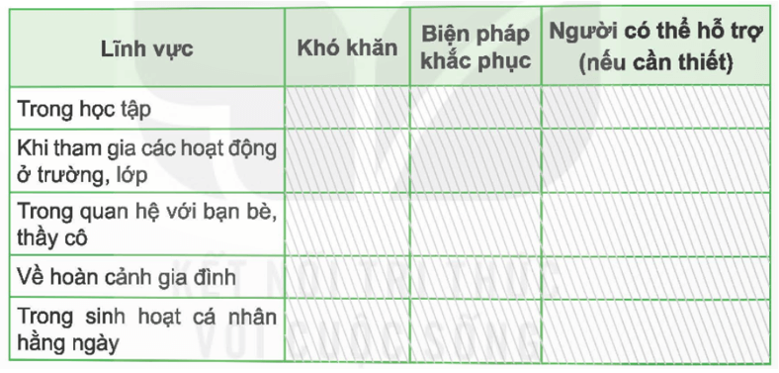  - GV nhận xét, đánh giá, chốt đáp án. | - HS quan sát bảng ở SGK và thảo luận nhóm.  - Đại diện các nhóm trình bày:  - Đại diện các nhóm khác nhận xét.  - HS lắng nghe.
Lĩnh vực | Khó khăn | Biện pháp khắc phục | Người có thể hỗ trợ (nếu cần thiết)
Trong học tập | Không hiểu bài | Nhờ sự hỗ trợ của thầy cô, bạn bè để kịp thời hiểu bài tập đó. Về nhà, ôn lại kiến thức thường xuyên | Thầy cô, bạn bè, người thân
Khi tham gia các hoạt động ở trường, lớp | Không dám phát biểu trước đám đông | Tự rèn luyện khả năng giao tiếp hằng ngày của bản thân.
Trong quan hệ với bạn bè, thầy cô | Bị một nhóm bạn đặt điều nói không đúng về mình | - Nói chuyện với nhóm bạn đó để tìm hiểu lý do tại sao các bạn cư xử như vậy để có hướng giải quyết với nhau.  - Báo cáo sự việc với thầy, cô giáo | Thầy cô giáo, người thân
Về hoàn cảnh gia đình | Gia đình gặp khó khăn về kinh tế | - Không đòi hỏi những thứ không cần thiết cho bản thân  - Nhờ sự hỗ trợ của hội khuyến học, của nhà trường,...  - Nâng cao ý chí vượt qua khó khăn, vươn lên trong học tập. | Nhà trường, các tổ chức xã hội,...
Trong sinh hoạt cá nhân hằng ngày | Thường xuyên sử dụng các thiết bị điện tử như điện thoại, máy tính | - Nhận thấy hậu quả của việc sử dụng các thiết bị điện tử một cách quá nhiều  - Lập kế hoạch sử dụng hợp lý  - Kiên trì thực hiện theo kế hoạch đề ra

3. Luyện tập: (10-12’)
a. Mục tiêu: Tìm hiểu về một tấm gương học sinh vượt khó và chia sẻ với các bạn
b. Cách tiến hành:
Hoạt động 2: Em hãy tìm hiểu về một tấm gương học sinh vượt khó và chia sẻ với các bạn theo gợi ý:  - GV yêu cầu học sinh trình bày một tấm gương học sinh vượt khó đã tìm hiểu ở nhà theo các gợi ý sau:  + Giới thiệu về bạn đó và những khó khăn mà bạn đã gặp.  + Bạn đã làm gì để vượt qua khó khăn?  + Em học được điều gì từ tấm gương đó?  - GV mời 3 - 4 HS trình bày kết quả. Các HS khác lắng nghe, nhận xét, nêu ý kiến bổ sung (nếu có).  - GV nhận xét tinh thần, thái độ học tập, chốt đáp án đúng. | - HS trình bày:  a. Bạn A chữ xấu nhất lớp, bạn được cô giáo giúp đỡ. Bạn đã lập kế hoạch luyện chữ hằng ngày, chuẩn bị đầy đủ các phương tiện hỗ trợ cho việc luyện chữ (vở luyện chữ, bút,...). Sau đó, thực hiện theo kế hoạch đã đề ra và chữ bạn đã đẹp hơn. Em học ở bạn tính kiên trì  b. Bạn B thường xuyên đi học muộn, cô giáo hay nhắc nhở và liên hệ cha mẹ bạn. Bạn đã điều chỉnh thời gian sinh hoạt hằng ngày, đặt ra kế hoạch đi ngủ và thức dậy đúng giờ. Kiên trì thực hiện theo kế hoạch đó bạn đã đi học đúng giờ.
4. Vận dụng trải nghiệm. (3- 5’)
a. Mục tiêu:
- Củng cố những kiến thức đã học trong tiết học để học sinh khắc sâu nội dung.
- Vận dụng kiến thức đã học vào thực tiễn. Qua đó thể hiện được tính kiên trì vượt qua khó khăn bằng những việc làm cụ thể phù hợp với lứa tuổi.
- Tạo không khí vui vẻ, hào hứng, lưu luyến sau khi học sinh bài học.
b. Cách tiến hành:
- GV tổ chức cho HS tham gia trò chơi “Truyền điện” để kể thêm những gương vượt qua khó khăn.  - GV nêu luật chơi: HS trình bày gương tốt sau đó dược chỉ định bạn tiếp theo trong vòng 4 phút  - GV mời các đội bắt đầu chơi.  - GV tổng kết trò chơi, tuyên dương.  - Nhận xét tiết học, cho HS đọc phần cuối bài.  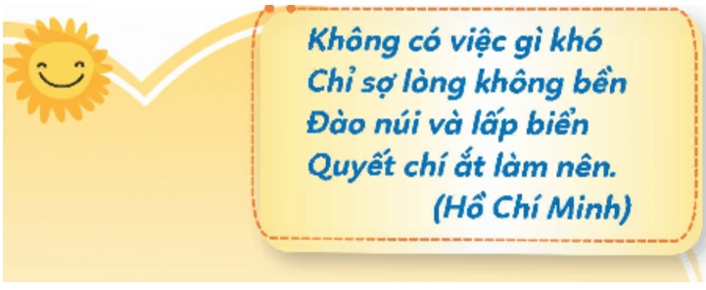  - Liên hệ: Quyền được hỗ trợ giúp đỡ. | - HS tham gia  - Lắng nghe, rút kinh nghiệm  - HS nêu bổn phận đối với bản thân.
* Điều chỉnh sau bài dạy
…………………………………………………………………………………………

Tiết 5 KHOA HỌC
Bài 11: Sử dụng năng lượng mặt trời,

năng lượng gió, năng lượng nước chảy (tiết 2)
I. YÊU CẦU CẦN ĐẠT
1. Kiến thức, kĩ năng:
- Năng lực khoa học: HS kể được những việc con người sử dụng năng lượng gió
trong cuộc sống.
- Kể tên được những việc có sử dụng năng lượng gió.
2. Năng lực
- Năng lực tự chủ, tự học: tích cực, chủ động tìm thông tin thực hiện nhiệm vụ theo yêu cầu của bài học.
- Năng lực trách nhiệm: Thực hiện nhiệm vụ của nhóm, tìm hiểu thành phần và vai trò của đất đối với cây trồng.
- Năng lực giao tiếp và hợp tác: Tham gia nhiệm vụ nhóm và chia sẻ trong nhóm, trình bày kết quả nhóm.
3. Phẩm chất
- Phẩm chất chăm chỉ: Chuẩn bị bài trước khi đến lớp, hăng say tìm tòi kiến thức bên ngoài để mở rộng hiểu biết và thường xuyên xem lại kiến thức bài cũ.
- Phẩm chất trách nhiệm: Hoàn thành các nhiệm vụ tự học cá nhân, nắm được và thực hiện tốt nhiệm vụ khi làm việc nhóm.
* BVMT: Sử dụng hợp lí nguồn năng lượng chất đốt để bảo vệ nguồn năng lượng và bảo vệ môi trường. Tăng cường sử dụng các nguồn năng lượng gió, mặt trời để tạo môi trường xanh.
* QCN: Quyền, nghĩa vụ bảo vệ môi trường
II. ĐỒ DÙNG DẠY HỌC
- Kế hoạch bài dạy, bài giảng Power point, TV, MT.
- SGK và các thiết bị, học liệu phục vụ cho tiết dạy.
III. HOẠT ĐỘNG DẠY HỌC
Hoạt động của giáo viên | Hoạt động của học sinh
1. Khởi động, kết nối: (3-5’)
a. Mục tiêu:
- Nhắc lại được các thành phần của đất.
- Thông qua khởi động, giáo viên dẫn dắt bài mới hấp dẫn để thu hút học sinh tập trung.
b. Cách tiến hành:
- GV tổ chức kể tên các đồ vật sử dụng năng lượng mặt trời trong gia đình em.  - GV nhận xét và dẫn dắt vào bài mới: Năng lượng gió cần cho sự sống của mọi sinh vật trên Trái Đất. Con người đã sử dụng năng lượng gió, lợi ích của năng lượng gió như thế nào cô và các em cùng tìm hiểu bài hôm nay. | - HS trả lời: bình nước nóng, bóng điện, đèn pin, …  - HS lắng nghe.
2. Hoạt động khám phá: (6-8’)
a. Mục tiêu: HS kể được những việc con người sử dụng năng lượng gió trong cuộc sống.
b. Cách tiến hành:
Vai trò của đất đối với cây trồng.  GV tổ chức cho HS làm việc theo nhóm: Yêu cầu HS quan sát hình 4 và cho biết con người sử dụng năng lượng gió vào những việc gì?  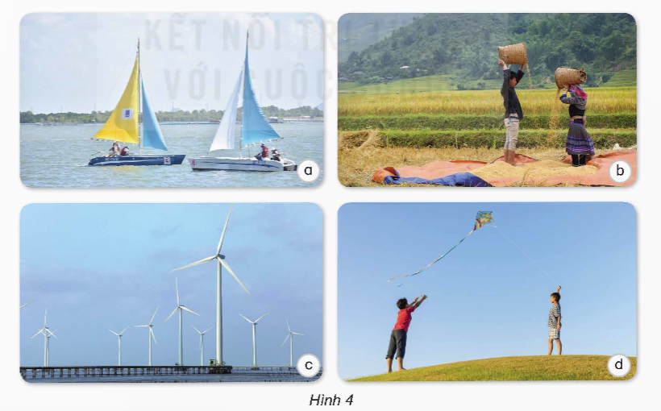- Tổ chức cho các nhóm chia sẻ kết quả trước lớp.  - GV hướng dẫn thảo luận, giao lưu giữa các nhóm.  - GV đưa ra câu hỏi gợi mở, HS thảo luận để hiểu sâu hơn về việc sử dụng năng lượng gió:  + Vì sao năng lượng gió có thể giúp người nông dân loại bỏ được những hạt thóc lép?  + Nơi nào ở nước ta có thể xây dựng nhà máy phong điện (điện được sản xuất từ năng lượng gió)? Vì sao?  - GV xác nhận ý kiến đúng, khen ngợi HS. | - Nhóm trưởng tổ chức cho các bạn:  + Cá nhân HS quan sát hình, trả lời câu hỏi.  + Nhóm thống nhất ý kiến.  - Đại diện nhóm trình bày kết quả thảo luận, giao lưu giữa các nhóm:  Hình 4a: Chạy thuyền buồm.  Hình 4b: Rê thóc (Loại bỏ thóc lép).  Hình 4c: Chạy tua-bin gió để phát điện. Hình 4d: Thả diều.  + HS trả lời theo ý hiểu  + Ngoài khơi hoặc giáp biển: có 3 nhà máy điện gió lớn nhất Việt Nam  1.Tổ hợp điện gió Ea Nam- Ninh Thuận  2. Tổ hợp điện gió Bạc Liêu- Bạc Liêu  3. Tổ hợp điện gió Trà Vinh- Trà Vinh  - HS lắng nghe
3. Hoạt động luyện tập: (10-12’)
a. Mục tiêu:
- Kể tên được những việc có sử dụng năng lượng gió.
- Nêu được những lợi ích của năng lượng gió đối với con người.
b. Cách tiến hành:
* Những việc có sử dụng năng lượng gió.  - GV tổ chức cho HS chơi trò chơi Xì điện.  - GV hướng dẫn cách chơi: GV sẽ “châm ngòi” đầu tiên và nêu tên một việc sử dụng năng lượng gió (chẳng hạn: thả diều) rồi chỉ vào một em thuộc một trong hai đội, HS này phải nêu được ngay một việc khác cũng sử dụng năng lượng gió. Nếu kết quả đúng thì em đó có quyền “xì điện” một bạn thuộc đội đối phương.  + GV chia lớp thành hai đội để thi đua.  - GV nhận xét trò chơi.  * Những lợi ích của năng lượng gió đối với con người.  - GV tổ chức cho HS hoạt động theo nhóm 4.  - Sử dụng kĩ thuật Khăn trải bàn, yêu cầu các nhóm dựa vào những hiểu biết trong thực tế nêu lợi ích của năng lượng gió đối với con người.  + Bao quát, có thể hướng dẫn các nhóm cách tổng hợp kết quả và ghi nội dung kết luận chung của nhóm.  - GV tổ chức cho HS trình bày kết quả trước lớp.  - GV nhận xét, tuyên dương các nhóm và kết luận. | HS lắng nghe cách chơi.  HS tham gia chơi: Vận dụng những hiểu biết của bản thân để có thể kể tên các việc sử dụng năng lượng gió như: thả diều, phơi quần áo, chạy thuyền buồm, rê thóc, làm cối xay gió, quay tua-bin chạy máy phát điện, …  - Các nhóm làm việc: Cá nhân HS ghi lợi ích của năng lượng gió đối với con người vào mỗi góc khăn trải bàn, phần giữa khăn trải bàn ghi nội dung kết luận chung của nhóm.  + Tiết kiệm chi phí.  + Giảm bớt sức lao động.  + Năng lượng gió có thể tái tạo.  + Năng lượng gió là nguồn năng lượng xanh và không gây ô nhiễm.  - Đại diện nhóm trình bày, các nhóm khác lắng nghe, nhận xét và bổ sung.  - HS lắng nghe.
4. Vận dụng trải nghiệm. (3- 5’)
a. Mục tiêu:
- Củng cố những kiến thức đã học trong tiết học để học sinh khắc sâu nội dung.
- Vận dụng kiến thức đã học vào thực tiễn. Qua đó phát triển năng lực công nghệ và năng lực thẩm mĩ.
- Tạo không khí vui vẻ, hào hứng, lưu luyến sau khi học sinh bài học.
b. Cách tiến hành:
- Nhận xét tiết học .  - Liên hệ: BVMT: Sử dụng hợp lí nguồn năng lượng chất đốt để bảo vệ nguồn năng lượng và bảo vệ môi trường. Tăng cường sử dụng các nguồn năng lượng gió, mặt trời để tạo môi trường xanh.  + QCN: Quyền, nghĩa vụ bảo vệ môi trường  - Dặn dò HS:  + Tìm hiểu về việc sử dụng năng lượng nước chảy  + Những lợi ích của năng lượng nước chảy đối với con người. | - HS lắng nghe, rút kinh nghiệm.  - HS nêu: Sử dụng hợp lí nguồn năng lượng chất đốt để bảo vệ nguồn năng lượng và bảo vệ môi trường. Tăng cường sử dụng các nguồn năng lượng gió, mặt trời để tạo môi trường xanh.  - HS nêu nghĩa vụ bảo vệ môi trường  - HS tìm hiểu bài sau.
* Điều chỉnh sau bài dạy
…………………………………………………………………………………………

Tiết 6 GIÁO DỤC THỂ CHẤT
Bài 3: Động tác động tác nhảy và
động tác điều hòa với gậy (Tiết 2)
I. YÊU CẦU CẦN ĐẠT
1. Kiến thức, kỹ năng:
- Thực hiện được động tác toàn thân với gậy; xử lí được một số tình huống trong tập luyện.
- Bước đầu vận dụng được kiến thức, kĩ năng đã học vào các hoạt động tập thể, tổ chức chơi được một số trò chơi vận động phù hợp với yêu cầu.
- Biết sửa sai động tác thông qua nghe, quan sát và tập luyện.
- Hoàn thành lượng vận động của bài tập.
- Có trách nhiệm với tập thể và ý thức giúp đỡ bạn trong tập luyện, tự giác, dũng cảm, thường xuyên tập luyện TDTT.
2. Năng lực:
- Tự chủ và tự học: Tự xem trước các động tác bụng, động tác vặn mình, động tác toàn thân với gậy, Trò chơi “Trao gậy tiếp sức” trong sách giáo khoa.
- Giao tiếp và hợp tác: Biết phân công, hợp tác trong nhóm để thực hiện các động tác và trò chơi.
- NL chăm sóc SK: Biết thực hiện vệ sinh sân tập, thực hiện vệ sinh cá nhân để đảm bảo an toàn trong tập luyện.
- NL vận động cơ bản: Biết khẩu lệnh và thực hiện được các bài tập, Trò chơi “Trao gậy tiếp sức”.
- NL thể dục thể thao: Biết quan sát tranh, tự khám phá bài và quan sát động tác làm mẫu của giáo viên để tập luyện.
3. Phẩm chất: Bài học góp phần bồi dưỡng cho học sinh các phẩm chất cụ thể:
- Đoàn kết, nghiêm túc, tích cực trong tập luyện và hoạt động tập thể.
- Tích cực tham gia các trò chơi vận động, có trách nhiệm trong khi chơi trò chơi và hình thành thói quen tập luyện TDTT.
II. ĐỊA ĐIỂM, PHƯƠNG TIỆN
Địa điểm: Sân trường hoặc nhà thể chất.
Phương tiện: Kẻ vẽ sân tập theo nội dung của bài học. Còi, cờ.
III. CÁC HOẠT ĐỘNG DẠY HỌC
Nội dung | Định lượng | Phương pháp, tổ chức và yêu cầu
Nội dung | Định lượng | Hoạt động GV | Hoạt động HS
I. Hoạt động mở đầu | 5-7’
1. Nhận lớp:  - Kiểm tra vệ sinh sân tập, trang phục tập luyện, sức khỏe của HS  - Phổ biến nội dung, yêu cầu tiết học |  | - GV nhận lớp, thăm hỏi sức khỏe học sinh phổ biến nội dung, yêu cầu giờ học | Đội hình nhận lớp  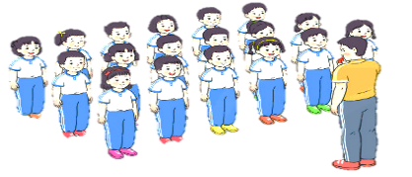  - Cán sự tập trung lớp, điểm số, báo cáo sĩ số, tình hình lớp cho GV.  - HS lắng nghe, nắm nội dung bài học
2. Khởi động:  - Xoay các khớp cổ tay, cổ chân, vai, hông, gối,... (theo nhạc) | 2Lx8N | - GV quan sát, nhắc học sinh tập đúng biên độ, nhịp hô. | Đội hình khởi động  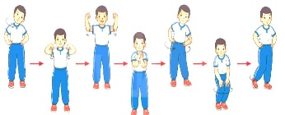  - HS khởi động theo sự điều khiển của cán sự.
3. Trò chơi bổ trợ khởi động:  - Trò chơi “Kết Bạn”  - Kiểm tra bài cũ | 2-3 lần | - GV nêu tên trò chơi, cách chơi, luật chơi, sau đó GV tổ chức cho cả lớp chơi.  - Gọi 1-2 em học sinh lên thực hiện  - GV cùng HS quan sát và nhận xét, đánh giá. | Đội hình trò chơi  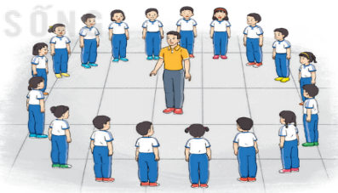  - HS chú ý nắm luật chơi, tích cực, chủ động tham gia trò chơi  - Học sinh thực hiện theo yêu cầu của giáo viên
II. Hoạt động hình thành kiến thức mới: | 5-7’
1. Khám phá  2. Hình thành động tác mới:  a. Ôn Động tác vươn thở, tay, chân, bụng, vặn mình với gậy.  b. Học động tác toàn thân:  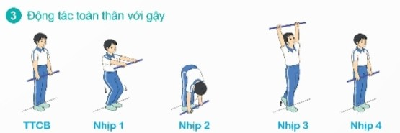  - TTCB: Đứng thẳng, hai tay cầm gậy trước đùi  - Nhịp 1: Khuỵu gối, thẳng lưng, hai tay đưa gậy ra trước  - Nhịp 2: Duỗi gối, cúi người, gập thân, hai chân thẳng, hai tay đưa gậy xuống chạm mũi bàn chân, mắt nhìn theo gậy  - Nhịp 3: Đứng thẳng, chân trái đưa ra sau, kiễng gót, tì mũi bàn chân, trọng tâm dồn vào chân phải, hai tay đưa gậy ra trước - lên cao, mắt nhìn theo gậy  -Nhịp 4: Về TTCB  -Nhịp 5, 6, 7, 8: Như nhịp 1, 2, 3, 4, nhưng ở nhịp 7 đổi chân. |  | - GV cho HS ôn tập  - GV quan sát, sửa sai cho HS.  - GV giới thiệu tên động tác.  - GV làm mẫu động tác và phân tích kĩ thuật động tác.  - Cho HS xem tranh, ảnh, video … nhấn mạnh ý chính của động tác.  - GV nêu những lỗi sai thường mắc và cách khắc phục cho HS khi thực hiện động tác.  - GV gọi 1-2 HS lên tập, GV cùng HS quan sát, nhận xét, rút kinh nghiệm | - HS ôn luyện.  - Cán sự điều khiển lớp tập luyện  Đội hình HS quan sát tranh, tập mẫu  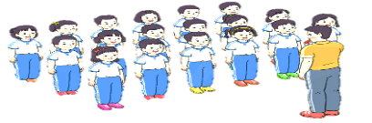  - HS quan sát tranh, HS hoặc nhóm thảo luận để trả lời câu hỏi.  - Hs quan sát mẫu và ghi nhớ cách thực hiện.  - Nêu các câu hỏi thắc mắc nếu có.  -1 -2 HS lên thực hiện động tác.  GV cùng HS nhận xét, đánh giá tuyên dương  - HS lắng nghe
3. Trải nghiệm các động tác của bài tập |  | - GV cùng thực hiện 1-2 lần điều khiển cho cả lớp tập đồng loạt | - HS chú ý, tích cực tập luyện để nắm kĩ thuật động tác
III. Hoạt động luyện tập: | 15-16’
1. Tập đồng loạt | 2-3 lần | - Gv quan sát, sửa sai cho HS. | ĐH tập luyện đồng loạt.  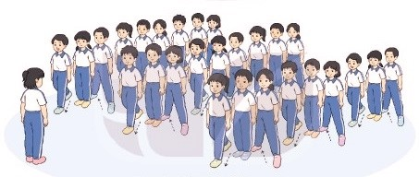  CS điều khiển, HS thực hiện
2. Tập theo tổ nhóm | 3-4 lần | - GV giao nhiệm vụ cho tổ trưởng, phân luyện tập theo khu vực.  - Quan sát, nhắc nhở và sửa sai cho HS | ĐH tập luyện theo tổ  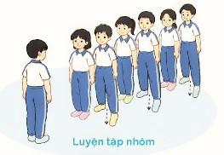  - Hs thực hiện theo điều khiển của tổ trưởng.  HS quan sát và nhận xét lẫn nhau, giúp đỡ bạn tập chưa tốt.
3. Tập theo cặp đôi | 2-3 lần | - GV cho 2 HS quay mặt vào nhau tạo thành từng cặp để tập luyện. | + Yêu cầu:1 HS tập, 1 HS hô và quan sát, nhận xét bạn tập… Sau đó 2 HS đổi vị trí cho nhau.
4. Thi đua giữa các tổ |  | - GV tổ chức cho HS thi đua giữa các tổ.  - GV nhận xét đánh giá tuyên dương. | - Từng tổ lên thi đua - trình diễn  - HS nhận xét tổ bạn.
* Tập liên hoàn 6 động tác vươn thở, tay, chân, bụng, vặn mình, toàn thân. |  | - Gv quan sát, sửa sai cho HS. | - Cán sự điều khiển lớp tập luyện
5. Trò chơi vận động:  * Trò chơi: “Trao gậy tiếp sức” | 1-2 lần | - GV nêu tên trò chơi, hướng dẫn cách chơi, luật chơi.  - Tổ chức cho HS chơi thử sau đó chơi chính thức, có thi đua.  Chú ý: GV nhắc HS đảm bảo an toàn trong khi chơi. | ĐH chơi trò chơi  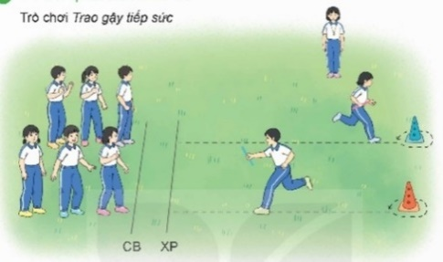  - HS chơi theo hướng dẫn của Gv  - HS tích cực tham gia chơi trò chơi vận động.
IV. Hoạt động vận dụng | 4-5’
1. Hồi tĩnh:  - Thả lỏng cơ toàn thân (Theo nhạc).  2. Vận dụng: |  | - GV điều hành lớp thả lỏng cơ toàn thân  - GV nêu câu hỏi vận dụng kiến thức vào thực tế cuộc sống | Đội hình hồi tĩnh  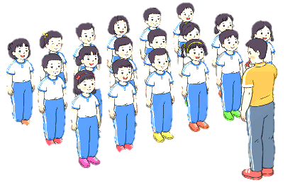  - Học sinh thực hiện theo yêu cầu của giáo viên  - HS trả lời câu hỏi vận dụng vào thực tế đời sống  Vận dụng: Qua bài học, HS vận dụng bài tập thể dục vào buổi sáng, để rèn luyện sức khỏe, và chơi trò chơi cùng các bạn trong giờ ra chơi.
3. Nhận xét và hướng dẫn tự tập luyện ở nhà:  - Ưu điểm; Hạn chế cần khắc phục  - Hướng dẫn tập luyện ở nhà |  | - GV nhận xét kết quả, ý thức, thái độ học của HS, đồng thời đưa ra hướng khắc phục hoặc trả lời câu hỏi của HS.  - HD học sinh tập ở nhà. | - HS lắng nghe để khắc phục  Đội hình kết thúc  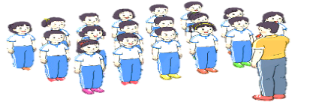
4. Xuống lớp |  |  | - HS đi theo hàng về lớp
* Điều chỉnh sau bài dạy
…………………………………………………………………………………………

Thứ Ba ngày 26 tháng 11 năm 2024
Tiết 1 TOÁN
Bài 25: Hình tam giác. Diện tích hình tam giác (tiết 3)
I. YÊU CẦU CẦN ĐẠT
1. Kiến thức, kĩ năng:
- HS biết cách tính diện tích hình tam giác.
- Hs vận dụng được kiến thức về tính diện tích hình tam giác trong một số tình huống thực tế.
- HS có cơ hội phát triển năng lực lập luận, tư duy toán học và năng lực giao tiếp toán học.
2. Năng lực
- Năng lực tự chủ, tự học: Chủ động tích cực tìm hiểu, vận dụng cách tính diện tích hình tam giác.
- Năng lực giải quyết vấn đề và sáng tạo: Biết vận dụng được việc nhận biết các đặc điểm của hình tam giác để giải quyết một số tình huống thực tế.
- Năng lực giao tiếp và hợp tác: Có thói quen trao đổi, thảo luận cùng nhau hoàn thành nhiệm vụ dưới sự hướng dẫn của giáo viên.
3. Phẩm chất.
- Phẩm chất chăm chỉ: Ham học hỏi tìm tòi để hoàn thành tốt nội dung học tập.
- Phẩm chất trách nhiệm: Có ý thức trách nhiệm với lớp, tôn trọng tập thể.
II. ĐỒ DÙNG DẠY HỌC
- SGK và các thiết bị, học liệu và đồ dùng phục vụ cho tiết dạy.

III. HOẠT ĐỘNG DẠY HỌC
Hoạt động của giáo viên | Hoạt động của học sinh
1. Khởi động, kết nối: (3-5’)
a. Mục tiêu:
- Tạo không khí vui vẻ, phấn khởi trước giờ học.
- Thông qua khởi động, giáo viên dẫn dắt bài mới hấp dẫn để thu hút HS tập trung.
b. Cách tiến hành:
- GV đưa tình huống: Có hai anh em nhà nọ, khi cha mẹ mất, để lại hai thửa ruộng cho hai anh em. Một thửa ruộng hình chữ nhật và một thửa ruộng hình tam giác có các kích thước như sau:  Họ thống nhất nhường phần hơn cho người em nhưng hai anh em không biết so sánh hai mảnh ruộng thế nào. Vậy theo em, làm thế nào để họ có thể phân chia được?  - GV nhận xét, thống nhất cách làm là phải tính diện tích từng thửa ruộng, trong đó có thửa ruộng hình tam giác. | - HS lắng nghe GV nêu.  - HS nêu giải pháp: Tính diện tích từng thửa ruộng.  - Hs lắng nghe.
2. Khám phá: (8-10’)
a. Mục tiêu: HS nắm được cách tính diện tích hình tam giác.
b. Cách tiến hành:
a) Diện tích hình tam giác  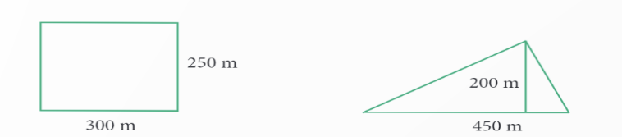  - YC HS nêu tình huống trong SGK.  + Bố gợi ý các bạn tính diện tích hình tam giác dựa trên những yếu tố nào của hình tam giác?  - GV nhận xét.  b) Cách tính diện tích hình tam giác  - YC HS thực hành theo nhóm đôi.  - Mời 1-2 đại diện nhóm trình bày cách làm.  - GV nhận xét.  - YC HS so sánh diện tích của hình chữ nhật mới và hình tam giác.  - YC HS nêu cách tính diện tích hình tam giác dựa trên diện tích hình chữ nhật.  - GV giới thiệu quy tắc tính diện tích hình tam giác. | - HS đọc bóng nói của các nhân vật: Rô-bốt, Mai và bố.  - (Độ dài đáy và chiều cao).  - HS khác bổ sung, nhận xét.  - HS thực hành theo nhóm đôi trong 2 phút: Lấy hai tấm bìa hình tam giác giống nhau về kích thước, hình dáng nhưng khác nhau về màu sắc. Tìm cách cắt ghép để được một hình chữ nhật.  - Đại diện 1- 2 nhóm lên trình bày cách làm:  + Kẻ đường cao trên tấm bìa thứ nhất, cắt theo đường cao vừa kẻ được để được 2 hình tam giác vuông.  + Ghép 2 mảnh vừa cắt được vào hình tam giác còn lại ta được một hình chữ nhật.  - HS bổ sung, nhận xét.  - HS quan sát bảng phụ.  - HS nêu nhận xét về các kích thước có trong hình tam giác và hình chữ nhật:  + Cạnh đáy hình tam giác bằng chiều dài của hình chữ nhật.  + Chiều cao của hình tam giác bằng chiều rộng của hình chữ nhật.  - Diện tích hình chữ nhật NMCB gấp 2 lần diện tích hình tam giác ABC.  Diện tích hình tam giác được tính bằng chiều dài (hình chữ nhật) nhân với chiều rộng (hình chữ nhật) rồi chia cho 2 hay độ dài đáy nhân với chiều cao rồi chia cho 2.  (BC × NB): 2 = (BC x AH): 2.  - HS đọc to quy tắc tính diện tích hình tam giác: Muốn tính diện tích hình tam giác, ta lấy độ dài dáy nhân với chiều cao (cùng đơn vị do) rồi chia cho 2.  - HS nghe GV giới thiệu công thức: S = a × h : 2 trong đó S là diện tích; a là độ dài dáy; h là chiều cao.  - HS nhắc lại công thức và quy tắc.
3. Luyện tập: (13-15’)
a. Mục tiêu: HS tính được diện tích hình tam giác.
b. Cách tiến hành:
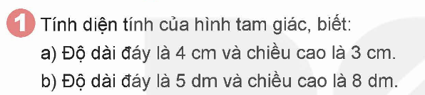  Bài 1  - YC HS đọc đề bài bài 1  - YC HS thực hiện bài vào vở.  - GV nhận xét. | - HS đọc để bài.  - HS nêu muốn tính diện tích hình tam giác cần biết những yếu tố nào? (Độ dài đáy và chiều cao).  - HS thực hành làm bài vào vở.  - 2 HS trình bày bài làm của mình  Bài giải  a. Diện tích hình tam giác là:  4 x 3 : 2 = 6 (cm²)  b. Diện tích hình tam giác là:  5 x 8 : 2 = 20 (dm²)  Đáp số: a. 6 cm²; b. 20 dm².  - HS chủ động trao đổi vở để chấm, chữa bài.
Bài 2  - YC HS đọc đề bài.  - YC 1 vài HS nêu lí do vì sao chọn đáp án đó.  - GV nhận xét, bổ sung, khen ngợi. | Bài 2  - HS dọc để bài và sử dụng thẻ A, B, C, D để chọn đáp án đúng.  - HS suy nghĩ trong 30 giây và đưa ra lựa chọn của mình.  - 1- 2 HS nêu lí do chọn đáp án đó.  + Để tính diện tích hình tam giác có độ dài dây 10 cm và chiều cao 8 cm, ta thực hiện phép tính: 10 × 8 : 2 = 40 (cm²). Đáp án đúng là C.  - HS nhận xét.  - HS lắng nghe, rút kinh nghiệm.  - 2- 3 HS nhắc lại cách tính diện tích hình tam giác.
4. Vận dụng trải nghiệm. (8- 10’)
a. Mục tiêu:
- Củng cố những kiến thức đã học trong tiết học để học sinh khắc sâu nội dung.
- Vận dụng kiến thức đã học vào thực tiễn. Qua đó HS có cơ hội phát triển năng lực lập luận, tư duy toán học và năng lực giao tiếp toán học.
- Tạo không khí vui vẻ, hào hứng, lưu luyến sau khi học sinh bài học.
b. Cách tiến hành:
Bài 3  - YC HS nêu những yếu tố cần biết để tính diện tích hình tam giác.  - Tổ chức cho HS thảo luận nhóm.  - YC đại diện nhóm trình bày.  - GV nhận xét.  - YC HS làm bài vào vở.  Trải nghiệm  - GV mời HS tính diện tích từng thửa ruộng và kết luận.  - GV nhận xét, chốt: Tính diện tích hình tam giác là một kiến thức thực tế được vận dụng nhiều, chẳng hạn trong tính diện tích khu đất, mảnh vườn hay sàn nhà,... | - Những yếu tố cần biết để tính được diện tích hình tam giác là độ dài đáy và chiều cao.  - HS thảo luận nhóm ba để tìm ra cách tính diện tích tấm kính dạng hình tam giác vuông.  - 1- 2 HS báo cáo kết quả thảo luận của nhóm:  Gợi ý: Hình tam giác vuông có đáy và chiều cao chính là hai cạnh vuông góc. Nếu ta chọn đáy là 1 cạnh vuông góc thì cạnh vuông góc còn lại chính là chiều cao.  Diện tích của tấm kính là: 6 x 6 : 2 = 18 (m²).  - HS được bạn và GV nhận xét.  - HS làm bài vào vở.  - HS nhắc lại cách tính diện tích hình tam giác vuông: Ta lấy tích hai cạnh vuông góc chia cho 2.  - HS quay trở lại tình huống lúc đầu và giúp đỡ hai anh em nọ.  - HS nêu diện tích của từng thửa ruộng:  + Diện tích thửa ruộng hình chữ nhật là: 300 × 250 = 75 000 (m3).  + Diện tích thửa ruộng hình tam giác là: 450 × 200 : 2 = 45 000 (m3).  Vậy người em được nhận thửa ruộng hình chữ nhật, còn người anh nhận thửa ruộng hình tam giác.  - HS được bạn và GV nhận xét.  - HS lắng nghe.
* Điều chỉnh sau bài dạy
…………………………………………………………………………………………

Tiết 2 TIẾNG VIỆT
Bài 21: Luyện từ và câu: Dấu gạch ngang
I. YÊU CẦU CẦN ĐẠT
1. Kiến thức, kĩ năng:
- Biết thêm một công dụng của dấu gạch ngang: đặt ở giữa câu để đánh dấu bộ phận chú thích, giải thích trong câu; biết dùng dấu gạch ngang đánh dấu bộ phận chú thích, giải thích khi viết.
- Góp phần phát triển năng lực ngôn ngữ.
- Biết vận dụng bài học vào thực tiễn cuộc sống.
2. Năng lực
- Năng lực tự chủ, tự học: Tích cực học tập, tiếp thu kiến thức để thực hiện tốt nội dung bài học.
- Năng lực giải quyết vấn đề và sáng tạo: Nâng cao kĩ năng tìm hiểu dấu gạch ngang, ứng dụng vào thực tiễn.
- Năng lực giao tiếp và hợp tác: Phát triển năng lực giao tiếp trong trò chơi và hoạt động nhóm.
3. Phẩm chất.
- Phẩm chất nhân ái: Thông qua bài học, biết yêu quý bạn bè và đoàn kết trong học tập.
- Phẩm chất chăm chỉ: Có ý thức tự giác trong học tập, trò chơi và vận dụng.
- Phẩm chất trách nhiệm: Biết giữ trật tự, lắng nghe và học tập nghiêm túc.
II. ĐỒ DÙNG DẠY HỌC.
- Kế hoạch bài dạy, bài giảng Power point, TV, MT.
- SGK và các thiết bị, học liệu phụ vụ cho tiết dạy.
III. HOẠT ĐỘNG DẠY HỌC.
Hoạt động của giáo viên | Hoạt động của học sinh
1. Khởi động, kết nối: (3-5’)
a. Mục tiêu:
-Tạo không khí vui vẻ, phấn khởi trước giờ học.
- Kiểm tra kiến thức đã học của học sinh ở bài trước.
- Khơi gợi những hiểu biết về công dụng của dấu gạch ngang (đã học ở bài trước), tạo tâm thế hào hứng tiếp nhận bài học mới.
b. Cách tiến hành:
- Yêu cầu HS nhớ lại những công dụng của dấu gạch ngang (đã học ở lớp 3, 4).  - Gọi 1- 2 HS trình bày.  - Đưa ra 1 câu có sử dụng dấu gạch ngang để đánh dấu bộ phận chú thích, giải thích. (Ví dụ: Trần Đăng Khoa- thần đồng thơ Việt Nam- 8 tuổi đã có bài đăng báo.); sau đó thực hiện thao tác lược bỏ dấu gạch ngang (Trần Đăng Khoa thần đồng thơ Việt Nam 8 tuổi đã có bài đăng báo.) và yêu cầu HS so sánh nghĩa của 2 câu.  - Gợi mở và dẫn vào bài mới: “Để biết dấu gạch ngang còn có công dụng nào khác, chúng ta cùng tìm hiểu bài học ngày hôm nay.” | - Nhớ lại những công dụng của dấu gạch ngang (đã học ở lớp 3, lớp 4).  - 1 - 2 HS trình bày những điều đã học về công dụng của dấu gạch ngang.  - So sánh nghĩa của 2 câu và nhận ra: Câu sau không rõ nghĩa.
2. Khám phá: (9-10’)
a. Mục tiêu: Nhận biết thêm công dụng của dấu gạch ngang (đánh dấu bộ phận chú thích, giải thích trong câu), ngoài những công dụng đã được học ở lớp 3, lớp 4 (đánh dấu lời nói trực tiếp của nhân vật hoặc đánh dấu các ý liệt kê; dùng để nối các từ ngữ trong một liên danh).
- Góp phần phát triển năng lực ngôn ngữ.
b. Cách tiến hành:
Bài tập 1. Dấu gạch ngang trong các câu dưới đây được dùng để làm gì?  - Trình chiếu bài tập 1 và gọi 1 HS đọc.  - Hướng dẫn HS làm bài:  + Tìm bộ phận câu đứng ngay sau dấu gạch ngang và ý  nghĩa của bộ phận đó trong câu (trong quan hệ với từ trước nó).  + Trao đổi nhóm đôi hoặc nhóm 4 để thống nhất kết quả.  - Gọi đại diện 2- 3 nhóm trình bày kết quả. (GV có thể phát phiếu bài tập cho các nhóm 4.)  - GV nhận xét, chốt đáp án D: Dấu gạch ngang trong các câu ở BT1 dùng để đánh dấu bộ phận chú thích, giải thích.  Bài tập 2. Nêu đặc điểm về vị trí và công dụng của dấu gạch ngang trong mỗi trường hợp.  - Gọi 1- 2 HS nêu yêu cầu của bài tập.  - Tổ chức cho HS thảo luận nhóm đôi.  - Gọi đại diện 2- 3 nhóm HS trình bày.  - GV chốt đáp án.  - Mời 2- 3 HS nêu thêm công dụng của dấu gạch ngang, ngoài những công dụng đã học ở lớp 3, lớp 4.  - Gọi 1- 2 HS đọc phần Ghi nhớ (SGK, trang 107)  - Để 1- 2 phút cho cả lớp tự đọc và thuộc lòng Ghi nhớ.  - Trình chiếu nội dung Ghi nhớ. | - 1 HS đọc bài tập. 1.  - Làm bài tập theo hình thức nhóm đôi hoặc nhóm 4 (dựa theo gợi ý của GV) để thống nhất kết quả.  - Đại diện 2- 3 nhóm trình bày kết quả. Các bạn khác nhận xét, góp ý.  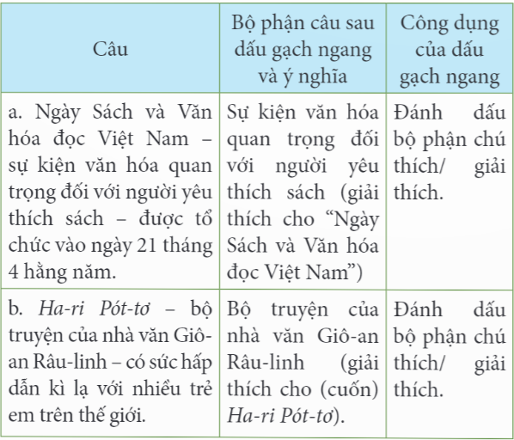  - Làm việc cá nhân, sau đó trao đổi theo nhóm để thống nhất kết quả và điền vào  phiếu bài tập.  - Trình bày kết quả đã thể hiện trong phiếu bài tập.  - 1- 2 HS nêu yêu cầu của bài tập.  - Trao đổi nhóm đôi để thống nhất kết quả.  - Đại diện 2- 3 nhóm trình bày kết quả trước lớp. HS khác nhận xét.  Dự kiến câu trả lời:  a. (Lê Quý Đôn- tên lúc nhỏ là Lê Danh Phương- nổi tiếng / ham học, thông minh, có trí nhớ tốt.): Dấu gạch ngang đứng ở giữa câu, dùng để đánh dấu bộ phận chú thích trong câu; b. (Thế giới biết ơn những nhà phát minh...): Dấu gạch ngang đánh dấu các ý liệt kê và đứng ở đầu mỗi ý liệt kê.; c. (Đến Phong Nha- Kẻ Bàng, chúng tôi...): Dấu gạch ngang nối các từ ngữ trong một liên danh và đứng ở giữa các từ ngữ.  - 2- 3 HS nêu thêm công dụng của dấu gạch ngang, ngoài những công dụng đã học.  - 1- 2 HS đọc phần Ghi nhớ: Ngoài công dụng..., dấu gạch ngang có thể được đặt ở giữa câu để đánh dấu bộ phận chú thích, giải thích trong câu.  - Tự đọc (1- 2 phút) để thuộc lòng Ghi nhớ.  - 2 HS đọc Ghi nhớ không cần nhìn sách.
  Câu | Bộ phận câu sau dấu gạch ngang và ý nghĩa | Công dụng của dấu gạch ngang
3. Luyện tập: (13- 15’)
a. Mục tiêu: Củng cố kiến thức vừa học về công dụng đánh dấu bộ phận chú thích, giải thích của dấu gạch ngang và luyện tập dùng dấu gạch ngang với công dụng đó trong hoạt động viết.
b. Cách tiến hành:
Bài tập 3. Dấu gạch ngang trong câu nào dưới đây dùng để đánh dấu bộ phận chú thích, giải thích.  - Gọi 1 HS đọc bài tập.  - Lưu ý HS: Chỉ chọn câu có dấu gạch ngang để đánh dấu bộ phận chú thích, giải thích. Không chọn những câu sử dụng với công dụng khác.  - Gọi đại diện 2- 3 nhóm HS trình bày kết quả.  - Nhận xét và chốt đáp án: Dấu gạch ngang trong câu 1 (Giuyn Véc-nơ- một trong những người được gọi là “cha đẻ của khoa học viễn tưởng”- rất thích du lịch tới các miền xa xôi.) và câu 2 (Năm mười một tuổi, cậu định đi theo một chiếc thuyền Ấn Độ- chiếc thuyền mà cậu hi vọng sẽ căng buồm đi khắp đó đây.) dùng để đánh dấu bộ phận chú thích, giải thích.  Lưu ý: Những dấu gạch ngang còn lại dùng để đánh dấu lời nói trực tiếp (- Từ nay, con chỉ du lịch trong tưởng tượng thôi.) và đánh dấu ý liệt kê (- Hai vạn dặm dưới biển, - Vòng quanh thế giới trong 80 ngày,...) (Có thể chuyển bài tập 3 sang dạng trắc nghiệm (nối). Ví dụ: Nối câu (ở cột A) với công dụng phù hợp của dấu gạch ngang (ở cột B) để tìm ra câu có dấu gạch ngang đánh dấu bộ phận chú thích, giải thích.  Bài tập 4. Viết 2- 3 câu về một danh nhân, trong đó có dùng dấu gạch ngang để đánh dấu bộ phận chú thích, giải thích.  - Gọi HS nêu yêu cầu của bài tập.  - Tổ chức cho HS làm việc theo nhóm 4. Quan sát, tìm ra những nhóm viết tốt, hỗ trợ HS yếu về viết.  - Gọi đại diện 2- 3 nhóm HS trình bày kết quả viết. Có thể trình chiếu để cả lớp cùng đọc.  - Lớp nhận xét, đánh giá.  - Đánh giá và ghi nhận những câu hay, thể hiện được công dụng đánh dấu bộ phận chú thích, giải thích của dấu gạch ngang và viết đúng hình thức của dấu gạch ngang.  (Ví dụ: Một lần, Pa-xcan đi về khuya, thấy bố- một viên chức tài chính- vẫn cặm cụi ngồi kiểm tra sổ sách. Anh rất thương bố, lặng lẽ đi về phòng mình và vạch sơ đồ gì đó lên giấy. Ít hôm sau, anh đã chế tạo xong cái máy cộng trừ và mang tặng bố, giúp bố bớt vất vả vì những con tính.) | - 1 HS đọc bài tập.  - Làm việc theo nhóm đôi để thống nhất ý kiến.  - Đại diện 2- 3 nhóm HS trình bày kết quả. Lớp nhận xét.  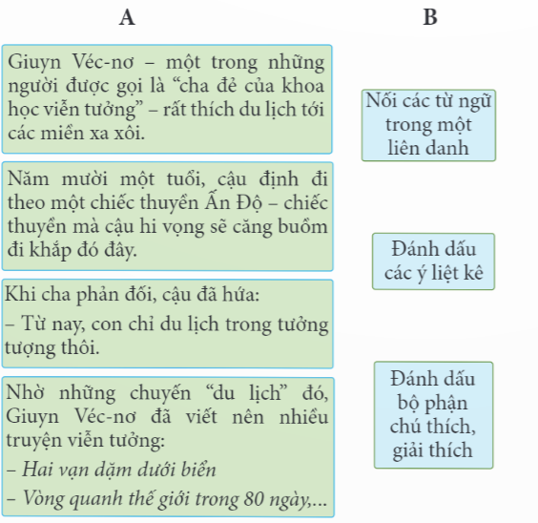  Làm bài vào phiếu bài tập.  - 1- 2 HS nêu yêu cầu của bài tập.  - Làm việc nhóm 4: chia sẻ các câu đã viết, nghe góp ý của nhóm để chỉnh  sửa.  - Đại diện 2- 3 nhóm trình bày kết quả viết.  (Có thể trình chiếu để cả lớp cùng đọc.)
4. Vận dụng trải nghiệm. (3- 5’)
a. Mục tiêu: Biết vận dụng điều đã học được trong bài (về dấu gạch ngang) vào thực tế giao tiếp.
b. Cách tiến hành:
- GV giao nhiệm vụ cho HS: Tìm 1-2 câu trong sách, truyện, báo chí, … có sử dụng dấu gạch ngang để đánh dấu bộ phận chú thích, giải thích.  - GV nhận xét tiết dạy.  - Dặn dò bài về nhà. | - HS làm việc cá nhân hoặc nhóm đôi.  - HS lắng nghe, rút kinh nghiệm.
* Điều chỉnh sau bài dạy
…………………………………………………………………………………………

Tiết 4 TIẾNG VIỆT
Bài 21: Viết. Tìm hiểu cách viết đoạn văn
Thể hiện tình cảm, cảm xúc về một câu chuyện.
I. YÊU CẦU CẦN ĐẠT
1. Kiến thức, kĩ năng:
- Nhận biết được cách viết đoạn văn thể hiện tình cảm, cảm xúc về một câu chuyện.
- Góp phần phát triển năng lực ngôn ngữ.
- Biết vận dụng kiến thức từ bài học để vận dụng vào thực tiễn.
2. Năng lực
- Năng lực tự chủ, tự học: Tích cực học tập, tiếp thu kiến thức để thực hiện tốt nội dung bài học.
- Năng lực giải quyết vấn đề và sáng tạo: Nâng cao kĩ năng làm vài văn kể chuyện sáng tạo.
- Năng lực giao tiếp và hợp tác: Phát triển năng lực giao tiếp trong trò chơi và hoạt động nhóm.
3. Phẩm chất.
- Phẩm chất nhân ái: Thông qua bài học, biết trân trọng nét riêng của mọi người trong cuộc sống.
- Phẩm chất chăm chỉ: Có ý thức tự giác trong học tập, trò chơi và vận dụng.
- Phẩm chất trách nhiệm: Biết giữ trật tự, lắng nghe và học tập nghiêm túc.
II. ĐỒ DÙNG DẠY HỌC.
- Kế hoạch bài dạy, bài giảng Power point, TV, MT.
III. HOẠT ĐỘNG DẠY HỌC
Hoạt động của giáo viên | Hoạt động của học sinh
1. Khởi động, kết nối: (3-5’)
a. Mục tiêu:
- Tạo không khí vui vẻ, phấn khởi trước giờ học.
- Kiểm tra kiến thức đã học của học sinh ở bài trước.
- Nhận biết được nội dung trọng tâm của bài học; kích thích sự hứng thú của HS.
b. Cách tiến hành:
- GV yc 1-2 HS nêu tên một số câu chuyện đã học mà HS yêu thích, cho HS thuật lại ngắn gọn nội dung câu chuyện (có yêu cầu thể hiện cảm xúc riêng).  - GV nhận xét và dẫn dắt vào bài mới: Một câu chuyện có thể trở nên hay hơn, hấp dẫn hơn nhà người kể chuyện đã biết biểu đạt, đặt cảm xúc của mình vào câu chuyện đang kể. Mỗi câu chuyện lại có một cảm xúc riêng. Để thể hiện đúng và thật hay, mình cùng tìm hiểu trong bài học hôm nay. | - 1-2 HS nêu.  - HS khá có thể thuật lại câu chuyện ngắn gọn.  - HS khác nhận xét.  - HS lắng nghe.
2. Khám phá: (13-15’)
a. Mục tiêu:
- Giúp HS hiểu những yêu cầu và cách viết đoạn văn nêu cảm xúc về một câu chuyện.
- Góp phần phát triển năng lực ngôn ngữ.
b. Cách tiến hành:
Bài tập 1: GV cho HS chơi trò chơi Miếng ghép bí mật:  - Em hãy đọc bài tập 1 trong sách giáo khoa, làm việc cặp đôi và trả lời các câu hỏi.  a. Vì sao người chị khuyên em không nên phá tổ chim?  b. Theo người chị, loài chim có ích gì đối với con người?  c. Câu chuyện này giúp em nhận ra điều gì?  Bài tập 2: Thảo luận nhóm và hoàn thiện phiếu học tập  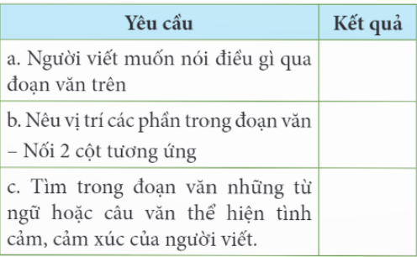  - GV mời 1 vài nhóm đại diện trình bày.  - GV nhận xét, tuyên dương.  Bài tập 3: Theo em, đoạn văn nêu cảm xúc về một câu chuyện gồm mấy phần? là những phần nào? Hãy nêu nhiệm vụ chính của từng phần.  - GV các ý HS cần nhớ khi viết bài văn nêu tình cảm, cảm xúc về một câu chuyện (dựa trên phần Ghi nhớ).  - Yêu cầu HS đọc Ghi nhớ. | - HS nghe yêu cầu, đọc bài tập trong sách, thảo luận với bạn bên cạnh để thống nhất phương án. Mỗi phương án đúng sẽ lật được 1 miếng ghép. Cặp đôi nào trả lời nhanh nhất, đúng nhiều nhất sẽ nhận được phần thưởng.  a. Người chị khuyên em không nên phá tổ chim vì khi chim mẹ về, chim mẹ không thấy con sẽ buồn, còn chim non xa mẹ sẽ chết. Không những thế, loài chim còn có rất nhiều lợi ích.  b. Theo lời người chị, khi chim lớn, chim sẽ hát ca, bay lượn, ăn sâu bọ giúp ích cho con người.  c. Câu chuyện giúp em nhận ra rằng cần phải trân trọng sự sống của muôn loài.  - HS nghe câu hỏi, thảo luận nhóm; nhóm trưởng thống nhất ý kiến và hoàn thiện vào phiếu học tập.  Dự kiến câu trả lời:  a. Tác giả Phan Nguyên muốn thể hiện những tình cảm, cảm xúc của mình về  chuyện Không nên phá tổ chim.  b. Đoạn văn có 5 câu. Phần mở đầu là câu thứ nhất. Còn lại sẽ là các câu ở phần triển khai. Câu cuối cùng là phần kết thúc.  Vị trí các phần:  Mở đầu: Giới thiệu về câu chuyện mang đến cảm xúc cho bản thân  Triển khai: Nêu tóm tắt nội dung câu chuyện và những tình cảm, cảm xúc của mình về câu chuyện Kết thúc: Khẳng định giá trị của câu chuyện và nhấn mạnh tình cảm của mình  c. Các từ ngữ thể hiện cảm xúc, tình cảm:  - Lời khuyên của chị thật nhẹ nhàng mà thấm thía.  - Hành động của người em thật đáng khen. Câu chuyện tuy ngắn nhưng thật  xúc động.  - HS thực hiện yêu cầu theo những gợi ý SGK.  + Đoạn văn nêu tình cảm, cảm xúc về một câu chuyện thường có 3 phần là mở đầu, triển khai, kết thúc.  + Người viết có thể biểu lộ tình cảm, cảm xúc bằng cách: sử dụng những tính từ đánh giá (xem ở ý c bài tập 2), những câu bộc lộ cảm xúc trực tiếp: “Không nên phá tổ chim”; là một câu chuyện giản dị nhưng lại mang đến cho tôi nhiều cảm xúc khó quên; Câu chuyện tuy ngắn nhưng thật xúc động bởi ý nghĩa nhân văn cao đẹp,...)  (Lưu ý: Nếu không đủ thời gian, HS thực hiện bài tập này ở nhà.)  - 1 vài HS nêu.  - GV nhắc HS đọc Ghi nhớ trước lớp (đọc xong, có thể gấp sách lại, nêu những ý đã nhớ được sau bài học).
3. Luyện tập: (12-15’)
a. Mục tiêu:
- Từ việc tìm hiểu bài văn kể chuyện sáng tạo và các chi tiết sáng tạo cho bài văn, nêu được những cách có thể viết bài văn kể chuyện sáng tạo.
- Góp phần phát triển năng lực ngôn ngữ.
b. Cách tiến hành:
- GV cho HS làm việc nhóm.  - GV cũng có thể cho HS tập kể lại ngắn gọn, có thể hiện cảm xúc của bản thân thành lời cho cả lớp cùng nghe.  - GV cho 2- 3 HS nhận xét, bình chọn theo ý kiến cá nhân.  - GV nhận xét, củng cố. | - HS thảo luận nhóm. Đại diện các nhóm trình bày sản phẩm đã chuẩn bị.  - 2-3 HS nhận xét, bình chọn câu chuyện/ phần thể hiện lại câu chuyện đó có cảm xúc hay nhất mà em thích.
4. Vận dụng trải nghiệm. (3- 5’)
a. Mục tiêu:
- Củng cố những kiến thức đã học trong tiết học để học sinh khắc sâu nội dung.
- Vận dụng kiến thức đã học vào thực tiễn.
- Tạo không khí vui vẻ, hào hứng, lưu luyến sau khi học sinh bài học.
b. Cách tiến hành:
- GV hướng dẫn HS thực hiện ở nhà các yêu cầu: Em hãy chia sẻ với người thân và bạn bè về lợi ích của việc đọc sách.  - GV khuyến khích HS tích cực chia sẻ với người thân, lắng nghe người thân góp ý để lên kế hoạch lao động, học tập cũng như vui chơi, giải trí một cách hợp lí, hiệu quả.  - Gv tổng kết bài học:  + Hỏi HS thích nhất điều gì trong bài vừa học?  + Y/c HS nói lại những điều HS nhớ về bài đọc, phần kiến thức TV hoặc phần viết báo cáo.  - Gv dặn dò HS chuẩn bị bài sau. | Làm việc chung cả lớp.  Đọc yêu cầu.  Làm việc cá nhân  Ghi chép những ý quan trọng trong hướng dẫn cảu GV đề thực hiện yêu cầu tại nhà.  - HS thực hiện theo yêu cầu của GV.  - HS lắng nghe, ghi nhớ.
* Điều chỉnh sau bài dạy
…………………………………………………………………………………………

Tiết 5 LỊCH SỬ VÀ ĐỊA LÍ
Bài 9: Triều Lý và việc định đô ở Thăng Long (tiết 2)
I. YÊU CẦU CẦN ĐẠT
1. Kiến thức, kĩ năng: Năng lực khoa học lịch sử:
- Trình bày được một số nét chính về lịch sử Việt Nam thời nhà Lý Thông qua các câu chuyện về một số nhân vật lịch sử như Lý Công Uẩn, Lý Thường Kiệt, Nguyên Phi Ỷ Lan, Từ Đạo Hạnh, …
2. Năng lực
- Năng lực tự chủ, tự học: Chủ động tích cực vận dụng kiến thức, kĩ năng để tìm hiểu về lịch sử triều đại nhà Lý.
- Năng lực giải quyết vấn đề và sáng tạo: Kể được một số câu chuyện về các nhân vật tiêu biểu thời nhà Lý
- Năng lực giao tiếp và hợp tác: Nhận biết và trao đổi với bạn và mọi người về các tư liệu lịch sử thời nhà Lý. Có thói quen trao đổi, thảo luận cùng nhau hoàn thành nhiệm vụ dưới sự hướng dẫn của giáo viên.
3. Phẩm chất.
- Phẩm chất chăm chỉ: Ham học hỏi tim tòi để mở rộng hiểu biết vận dụng những kiến thức đã học vào thực tế.
- Phẩm chất trách nhiệm: bồi dưỡng tinh thần yêu nước lòng tự hào về truyền thống lịch sử dân tộc thông qua việc giữ gìn phát huy di sản của thời Lý.
II. ĐỒ DÙNG DẠY HỌC
- SGK, phiếu bài tập, bảng nhóm, tranh ảnh, câu chuyện và tư liệu liên quan đến triều Lý như: Lý Công Uẩn Lý Thường Kiệt Nguyên Phi Ỷ Lan Từ Đạo Hạnh, …

III. HOẠT ĐỘNG DẠY HỌC
Hoạt động của giáo viên | Hoạt động của học sinh
1. Khởi động, kết nối: (3-5’)
a. Mục tiêu:
- Tạo không khí vui vẻ, phấn khởi trước giờ học.
- Thông qua khởi động, giáo viên dẫn dắt bài mới hấp dẫn để thu hút học sinh tập trung.
b. Cách tiến hành:
- GV tổ chức cho HS chơi trò chơi “Ô cửa bí mật”. Luật chơi như sau: Phía sau ô cửa của chúng ta là một bức tranh. Để lật mở được bức tranh em phải trả lời 4 câu hỏitrắc nghiệm. Các em sẽ dùng bảng con để ghi chữ cái trước đáp án đúng.  Câu 1: Vua Lý Thái Tổ quyết định dời đô từ Hoa Lư ra Thăng Long (Hà Nội ngày nay) vào năm nào?  A. 1005 B. 1020 C. 1009 D. 1010  Câu 2: Vì sao vua Lý Thái Tổ dời đô về Đại La?  A. Vì đây là vùng đất giàu có, nhiều của cải, vàng bạc.  B. Vì đây là vùng đất rộng, lại bằng phẳng, dân cư khổ vì ngập lụt.  C. Vì đây là vùng đất mà giặc không dám đặt chân đến.  D. Vì đây là trung tâm của đất nước, đất rộng không bị ngập lụt.  Câu 3: Kinh đô cũ của nước ta trước khi rời đô ra thành Đại La tên là gì?  Câu 4: Tên thật của vua Lý Thái Tổ là gì?  - GV mở bức tranh trong ô cửa bí mật là Hoàng thành Thăng Long.  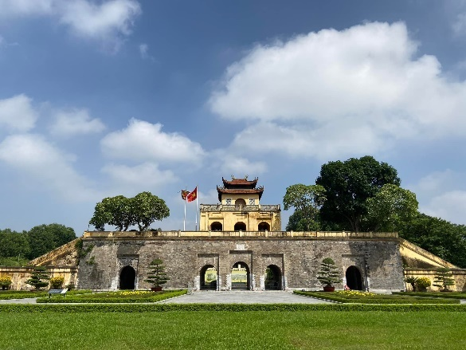  - Năm 1010, Vua Lý Thái Tổ sau khi dời đô từ Hoa Lư đã cho xây dựng Kinh Thành Thăng Long trong đó có Hoàng thành (nơi làm việc của vua và triều đình). Vào năm 2010, Hoàng thành Thăng Long được UNESCO công nhận là Di sản Văn hóa thế giới. Ngoài Hoàng Thành ra thì triều đình nhà Lý còn có những đóng góp gì cho dân tộc, chúng ta cùng tìm hiểu qua bài học hôm nay. | - Đáp án D  - Đáp án D  - Kinh đô Hoa Lư? ( Ninh Bình) (HS viết bảng con)  - Lý Công Uẩn.
2. Khám phá: (12-13’)
a. Mục tiêu:
- Trình bày được một số nét chính về lịch sử Việt Nam thời nhà Lý Thông qua các câu chuyện về một số nhân vật lịch sử như Lý Công Uẩn, Lý Thường Kiệt, Nguyên Phi Ỷ Lan, Từ Đạo Hạnh, …
- Sưu tầm và giới thiệu được một số tư liệu lịch sử Câu Chuyện Văn bản, tranh ảnh liên quan đến triều Lý.
b. Cách tiến hành:
Hoạt động 1: Tìm hiểu về công cuộc xây dựng và bảo vệ đất nước của triều Lý:  - GV gọi HS đọc nội dung trong SGK/42  - Đọc thông tin, em hãy TLN 4 và ghi vào bảng nhóm một số nét chính về công cuộc xây dựng và bảo vệ đất nước của triều Lý.  - GV tổ chức cho các cặp chia sẻ và cả lớp thảo luận các cặp đôi khác lắng nghe xét bổ sung  - GV nhận xét, đánh giá phần trình bày của các cặp và phần thảo luận của cả lớp.  => GV chốt: Để có được những thành tựu ấy, đất nước Đại Việt đã có rất nhiều người tài giúp nước, nổi bật nhất là Lý Thường Kiệt. Vậy ông có công lao như thế nào chúng ta cùng tìm hiểu trong HĐ 2.  Hoạt động 2: Công lao của Lý Thường kiệt  - GV yêu cầu HS đọc câu chuyện lịch sử Lý Thường Kiệt và cuộc chiến chống quân Tống rồi thảo luận nhóm đôi nêu những công lao của ông.  => GV chốt: Không chỉ là một nhà quân sự, nhà chính trị, ông còn để lại cho hậu thế rất nhiều áng thơ hay mà nổi tiếng nhất là bài thơ Nam Quốc Sơn Hà được xem như bản tuyên ngôn độc lập đầu tiên của đất nước ta.  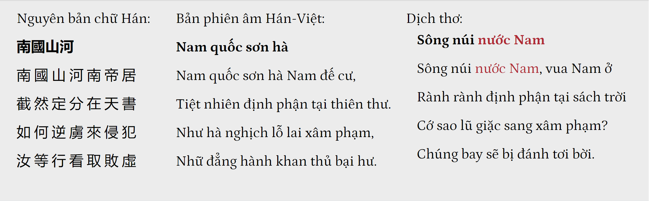  - Không chỉ có Lý Thường Kiệt, nước Đại Việt thời Nhà Lý còn có rất nhiều người tài giỏi, có công với đất nước, chúng mình hãy cùng nhau tìm hiểu qua hoạt động luyện tập. | - HS đọc thông tin trong sách giáo khoa  - HS làm việc cá nhân, thảo luận nhóm.  - Đại diện nhóm chia sẻ  - Hoàn thiện bộ máy nhà nước từ Trung ương đến địa phương.  - Chú trọng phát triển kinh tế, khuyến khích sản xuất nông nghiệp nhờ gió mùa màng bội thu  - Phật Giáo phát triển.  - Lãnh đạo nhân dân kháng chiến chống Tống giành thắng lợi.  - HS đọc to, cả lớp đọc thầm.  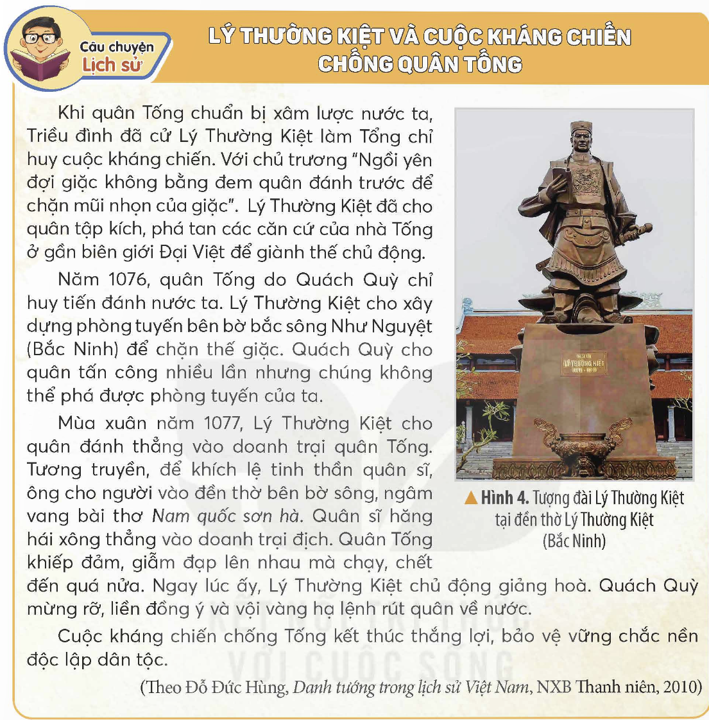  - HS đọc rồi thảo luận nhóm, đại diện nhóm trình bày, các nhóm khác bổ sung.  - Công lao của ông LTK: lãnh đạo nhân dân đánh tan quân Tống xâm lược năm 1077.
3. Luyện tập: (10-12’)
a. Mục tiêu: Học sinh kể được câu chuyện về một số nhân vật tiêu biểu thời Lý.
b. Cách tiến hành:
- GV yêu cầu HS ghi vào giấy nháp tên một số nhân vật tiêu biểu thời nhà Lý và công lao của họ đối với đất nước.  - Thảo luận nhóm đôi theo hình thức Lẩu băng chuyền, nói cho nhau nghe những điều em biết.  - GV yêu cầu học sinh lựa chọn câu chuyện kể trong nhóm đôi cho nhau nghe về một số nhân vật tiêu biểu thời nhà Lý.  - GV nhận xét, đánh giá phần kể chuyện. | - HS làm việc cá nhân.  - Thảo luận nhóm.  - HS trình bày ý kiến:  - Nguyên Phi Ỷ Lan giúp Vua Lý Thánh Tông vua Lý Nhân Tông trị nước.  - Từ Đạo Hạnh là một thiền sư nổi tiếng, người đã đặt nền móng cho Phật Giáo mang bản sắc dân tộc.  - HS TL nhóm đôi  - HS kể.
4. Vận dụng trải nghiệm. (3- 5’)
a. Mục tiêu:
- Củng cố những kiến thức đã học trong tiết học để học sinh khắc sâu nội dung.
- Vận dụng kiến thức đã học vào thực tiễn. Qua đó phát triển năng lực khoa học lịch sử
- Tạo không khí vui vẻ, hào hứng, lưu luyến sau khi học sinh bài học.
b. Cách tiến hành:
- GV mời HS chia sẻ những điều em biết về triều đình nhà Lý.  - Kể tên các vị vua nhà Lý mà em biết.  - GV nhận xét tuyên dương.  - Nhận xét sau tiết dạy.  - Dặn dò về nhà tiếp tục tìm hiểu, sưu tầm và giới thiệu được một số tư liệu lịch sử, câu chuyện, văn bản, tranh ảnh liên quan đến triều Lý. | - Học sinh tham gia chia sẻ  Lý Thái Tổ (1010-1028)  Lý Thái Tông (1028-1954)  Lý Thánh Tông (1054-1072)  Lý Nhân Tông (1072-1127)  Lý Thần Tông (1127-1138)  Lý Anh Tông (1138-1175)  Lý Cao Tông (1175-1210)  Lý Huệ Tông (1210-1224)  Lý Chiêu Hoàng (1224-1225)
* Điều chỉnh sau bài dạy
…………………………………………………………………………………………

Tiết 6 TOÁN (BS)
Luyện tập
I. YÊU CẦU CẦN ĐẠT
1. Kiến thức, kĩ năng:
- HS thực hiện được phép tính cộng, trừ, nhân, chia số thập phân.
- HS vận dụng được các phép tính với số thập phân để giải quyết một số vấn đề thực tiễn.
- HS có cơ hội phát triển năng lực lập luận, tư duy toán học và năng lực giao tiếp toán học.
2. Năng lực .
- Năng lực tự chủ, tự học: Chủ động tích cực tìm hiểu và viết được số thập phân.
- Năng lực giải quyết vấn đề và sáng tạo: Biết vận dụng các phép tính vưới số thập phân để giải quyết một số tình huống thực tế.
- Năng lực giao tiếp và hợp tác: Có thói quen trao đổi, thảo luận cùng nhau hoàn thành nhiệm vụ dưới sự hướng dẫn của giáo viên.
3. Phẩm chất.
- Phẩm chất chăm chỉ: Ham học hỏi tìm tòi để hoàn thành tốt nội dung học tập.
- Phẩm chất trách nhiệm: Có ý thức trách nhiệm với lớp, tôn trọng tập thể.
II. ĐỒ DÙNG DẠY HỌC
1. Giáo viên: Phiếu bài tập, bảng phụ, máy tính, TV, MS.
2. Học sinh: Đồ dùng học tập (bút, thước, vở ghi, nháp…)
III. CÁC HOẠT ĐỘNG DẠY HỌC
Hoạt động của giáo viên |  | Hoạt động của học sinh
1. Khởi động kết nối: (3-5’)
a. Mục tiêu:
- Tạo không khí vui vẻ, phấn khởi trước giờ học.
- Thông qua khởi động, giáo viên dẫn dắt bài mới hấp dẫn để thu hút HS tập trung.
b. Cách tiến hành:
- GV tổ chức cho múa hát theo video  - GV Nhận xét, tuyên dương.  - GV dẫn dắt giới thiệu bài mới. |  | - HS tham gia khởi động  - HS lắng nghe.
2. Thực hành, luyện tập (28- 30’)
a. Mục tiêu:
- HS thực hiện được phép tính cộng, trừ, nhân, chia số thập phân.
- HS vận dụng được các phép tính với số thập phân để giải quyết một số vấn đề thực tiễn.
b. Cách tiến hành:
Bài 1. Đặt tính rồi tính:  a, 40,6 × 23,3  b, 0,18 × 25,9  c, 8,06 × 3,25  d, 12,45 × 3,24  - GV cho HS đọc đề.  - GV mời 1- 2 HS lên bảng trình bày bài làm và nói rõ cách làm từng bài.  - GV nhận xét, chữa bài cho HS. | - HS đọc đề bài  - HS hoàn thành.  - HS chữa bài  - HS nêu
Bài 3: Tính bằng cách thuận tiện nhất:  a, 17,98 × 0,4 × 2,5  b, 8,89 × 8 × 12,5  c, 0,5 × 13,9 × 20  d, 1,25 × 7,34 × 80  e, 250 × 0,04 × 52,5  g, 5,86 × 0,25 × 40  - GV cho HS đọc đề bài.  - GV cho HS thảo luận cặp đôi (cùng bàn), nêu các bước thực hiện.  - GV cho HS làm bài cá nhân vào vở nháp.  - Sau khi làm bài, GV cho HS đổi vở, nhận xét bài cho nhau.  - GV mời 1 HS lên bảng trình bày, yêu cầu HS giải thích cách làm.  - GV nhận xét bài làm của HS. | - HS đọc đề bài  - HS nêu các bước thực hiện  - HS làm bài  - HS đổi bài kiểm tra  - HS chữa bài vào vở.
Bài 4: Một mảnh vườn hình chữ nhật có chiều dài là 20,6m. Chiều rộng bằng 0,75 lần chiều dài.  a) Tính diện tích mảnh vườn đó.  b) Trên mảnh vườn đó người ta trồng khoai tây. Biết rằng mỗi mét vuông thu hoạch được 3,5kg khoai tây. Hỏi mảnh vườn đó thu hoạch được bao nhiêu ki-lô-gam khoai tây?  - GV cho HS đọc đề bài  - GV gợi ý:  Bài toán cho biết gì?  Bài toán hỏi gì?  - GV mời đại diện HS soi bài trình bày.  - GV nhận xét, chốt đáp án. | - HS đọc đề bài  - HS nêu  - HS làm bài vào nháp trình bày
3. Củng cố, dặn dò: (3- 5’)  - Ôn tập kiến thức đã học.  - Đọc và chuẩn bị trước sau  - Nhận xét giờ học | - HS lắng nghe

Thứ Tư ngày 27 tháng 11 năm 2024
Tiết 1 TOÁN
Bài 25: Hình tam giác. Diện tích hình tam giác (T4)
I. YÊU CẦU CẦN ĐẠT
1. Kiến thức, kĩ năng:
- HS nắm được cách vẽ đường cao của hình tam giác, cách tính diện tích hình tam giác.
- HS vận dụng được kiến thức về hình tam giác để vẽ đường cao của hình tam giác đó; tính diện tích, liên hệ, vận dụng tính diện tích hình tam giác trong một số tình huống thực tế.
- HS có cơ hội phát triển năng lực tư duy và lập luận toán học, giao tiếp toán học,...
2. Năng lực
- Năng lực tự chủ, tự học: Chủ động tích cực tìm hiểu, vận dụng cách tính diện tích hình tam giác.
- Năng lực giải quyết vấn đề và sáng tạo: Biết vận dụng được việc nhận biết các đặc điểm của hình tam giác để giải quyết một số tình huống thực tế.
- Năng lực giao tiếp và hợp tác: Có thói quen trao đổi, thảo luận cùng nhau hoàn thành nhiệm vụ dưới sự hướng dẫn của giáo viên.
3. Phẩm chất.
- Phẩm chất chăm chỉ: Ham học hỏi tìm tòi để hoàn thành tốt nội dung học tập.
- Phẩm chất trách nhiệm: Có ý thức trách nhiệm với lớp, tôn trọng tập thể.
II. ĐỒ DÙNG DẠY HỌC
- TV, MT, SGK và các thiết bị, học liệu và đồ dùng phục vụ cho tiết dạy.
III. CÁC HOẠT ĐỘNG DẠY HỌC
Hoạt động của giáo viên |  | Hoạt động của học sinh
1. Khởi động, kết nối: (3-5’)
a. Mục tiêu:
- Tạo không khí vui vẻ, phấn khởi trước giờ học.
- Thông qua khởi động, giáo viên dẫn dắt bài mới hấp dẫn để thu hút học sinh tập trung.
b. Cách tiến hành:
- GV tổ chức cho HS chơi Truyền điện.  - GV nhận xét, khen ngợi. |  | - HS chơi đố nhau theo chủ điểm: Cách tính diện tích các hình.  - Sau khi chơi, HS báo cáo lại cho GV bạn chưa thuộc hết công thức để GV có kế hoạch bồi dưỡng.
2. Luyện tập: (18-20’)
a. Mục tiêu: HS nắm được cách tính diện tích hình tam giác.
b. Cách tiến hành:
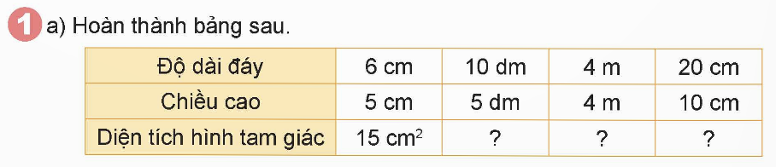  Bài 1  - YC HS nêu lại quy tắc tính diện tích hình tam giác.  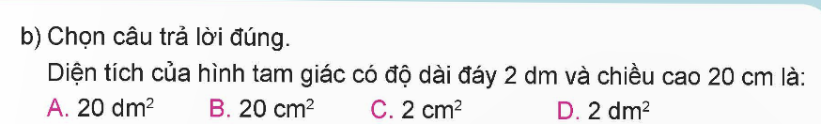  Bài 2  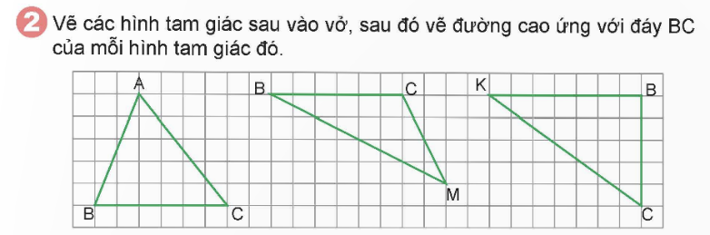  - YC HS đọc đề bài.  - GV nhận xét, kết luận. |  |  | Bài 1  a) - HS đọc đề bài trên bảng phụ.  - HS tiến hành làm bài.  - HS đổi vở, nghe đáp án để cùng chấm bài cho nhau, thống nhất kết quả.  (25 dm²; 8 m²; 100 cm²).  - HS nêu lại quy tắc tính diện tích hình tam giác.  b)  - HS đọc đề bài.  - HS suy nghĩ rồi đưa ra câu trả lời bằng cách chọn thẻ A, B, C, D.  HS giải thích: Đổi 20 cm = 2 dm.  Diện tích hình tam giác là: 2 × 2 : 2 = 2 (dm²).  Đáp án đúng là đáp án D.  Bài 2  - HS đọc đề bài.  - HS thực hành vẽ các hình vào vở, xác định đáy BC và vẽ đường cao tương ứng.  - 3 HS làm vào bảng phụ và chữa bài trước lớp:  + Hình tam giác ABC là hình tam giác có hai góc nhọn ở đáy. Đường cao AH đi qua đỉnh A, vuông góc với đáy BC.  + Hình tam giác MBC là hình tam giác có một góc tù ở đáy. Khi vẽ đường cao cần kéo dài đáy BC về phía M. Từ M hạ đường vuông góc xuống đáy BC.  + Hình tam giác KBC là hình tam giác vuông tại góc B. Hình tam giác KBC vuông tại B nên đáy là cạnh BC thì chiều cao là KB.  - HS được bạn và GV nhận xét.
3. Vận dụng. (13- 15’)
a. Mục tiêu:
- Củng cố những kiến thức đã học trong tiết học để học sinh khắc sâu nội dung.
- Vận dụng kiến thức đã học vào thực tiễn. Qua đó HS có cơ hội phát triển năng lực lập luận, tư duy toán học và năng lực giao tiếp toán học.
- Tạo không khí vui vẻ, hào hứng, lưu luyến sau khi học sinh bài học.
b. Cách tiến hành:
Bài 3  - GV YC HS đọc đề bài.  - Mời HS nêu lí do, giải thích.  - GV nhận xét.  - GV giới thiệu về trò chơi ghép hình.  - GV khuyến khích HS làm bộ ghép hình. | Bài 3  - HS đọc đề bài.  - HS đưa ra đáp án cho bài 3 là câu D.  - HS giải thích lí do: Đuôi con cá có dạng hình tam giác vuông. Ta sẽ vận dụng công thức để tính diện tích hình tam giác vuông. 6 × 6 : 2 = 18 (cm²).  - HS nghe GV giới thiệu về trò chơi ghép hình.  - HS được khuyến khích về nhà làm bộ ghép hình và lắp ghép sáng tạo xem được bao nhiêu hình.
Bài 4.  - YC HS đọc đề bài.  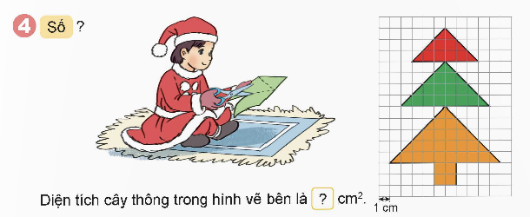  - Mời HS nêu cách tính diện tích cây thông.  - YC HS báo cáo cách tính diện tích cây thông.  - GV nhận xét. | - HS đọc đề bài.  - Tính diện tích của 3 hình tam giác và 1 hình vuông màu cam. Sau khi tính xong thì cộng diện tích của các hình đó lại với nhau.  - HS đưa ra các số liệu cho từng hình:  + Hình vuông có cạnh 2 cm.  + Hình tam giác màu cam có độ dài đáy là 10 cm; chiều cao 5 cm.  + Hình tam giác màu xanh lá có độ dài đáy là 8 cm; chiều cao 4 cm.  + Hình tam giác màu đỏ có độ dài đáy là 6 cm; chiều cao 3 cm.  - HS thực hành tính diện tích rồi báo cáo:  + Diện tích hình vuông là: 2 × 2 = 4 (cm²).  + Diện tích hình tam giác màu cam là: 10 × 5 : 2 = 25 (cm²).  + Diện tích hình tam giác màu xanh lá cây là: 8 × 4:2 = 16 (cm²).  + Diện tích hình tam giác màu đỏ là: 6 × 3 : 2 = 9 (cm²).  + Diện tích cây thông trong hình là: 4 + 25 + 16 + 9 = 54 (cm²).  - HS được bạn và GV nhận xét.  Trải nghiệm  HS vẽ hoặc cắt một hình tam giác bất kì, đố các bạn ước lượng diện tích của hình tam giác đó. HS và bạn cùng đoán, nêu đáp án.
* Điều chỉnh sau bài dạy
…………………………………………………………………………………………

Tiết 2+ 3 TIẾNG VIỆT
Bài 22: Đọc. Từ những câu chuyện ấu thơ (2 tiết)
I. YÊU CẦU CẦN ĐẠT
1. Kiến thức, kĩ năng:
- Đọc đúng, rõ ràng văn bản Từ những câu chuyện ấu thơ với ngữ điệu nhẹ nhàng, giống như tâm tình; biết ngắt, nghỉ hơi hợp lí.
- Đọc hiểu: Nhận biết được những ý chính trong bài đọc, hiểu được ý nghĩa của bài đọc. Mỗi người có một con đường riêng để đi đến thành công. Với Nguyễn Nhật Ánh, đó là con đường đọc sách, đọc thật nhiều để tích lũy kiến thức, dù ban đầu niềm đam mê đọc sách đến với ông một cách hoàn toàn tự nhiên.
2. Năng lực
- Năng lực tự chủ, tự học: Tích cực tập đọc, cố gắng luyện đọc đúng, luyện đọc diễn cảm tốt.
- Năng lực giải quyết vấn đề và sáng tạo: Nâng cao kĩ năng tìm hiểu ý nghĩa nội dung bài đọc và vận dụng vào thực tiễn.
- Năng lực giao tiếp và hợp tác: Phát triển năng lực giao tiếp trong trả lời các câu hỏi và hoạt động nhóm.
3. Phẩm chất.
- Phẩm chất yêu nước: Bồi dưỡng phẩm chất ham học hỏi, ham đọc sách, lòng biết ơn đối với những người thân trong gia đình- những người đã nuôi dưỡng nhiều thói quen tốt đẹp cho chúng ta.
- Phẩm chất nhân ái: Thông qua bài đọc, biết yêu quý bạn bè, tích cực hoạt đọng tập thể.
- Phẩm chất chăm chỉ: Có ý thức tự giác tập đọc, trả lời các câu hỏi.
- Phẩm chất trách nhiệm: Biết giữ trật tự, lắng nghe và học tập nghiêm túc.
II. ĐỒ DÙNG DẠY HỌC
- Kế hoạch bài dạy, bài giảng Power point, TV, MT, MS.
- SGK và các thiết bị, ảnh tư liệu trong câu chuyện.
III. HOẠT ĐỘNG DẠY HỌC
Hoạt động của giáo viên | Hoạt động của học sinh
1. Khởi động, kết nối: (3-5’)
a. Mục tiêu:
- Tạo không khí vui vẻ, phấn khởi trước giờ học.
- Kiểm tra kiến thức đã học của học sinh ở bài trước.
b. Cách tiến hành:
- GV y/c 2-3 HS đọc thuộc bài thơ Thế giới trong trang sách và trả lời câu hỏi:  + Khổ thơ thứ ba giúp em cảm nhận điều gì về ý nghĩa của những trang sách đối với tuổi thơ?  - GV nhận xét. | - HS thực hiện theo yêu cầu.  - 2-3 HS trả lời.  - HS lắng nghe.
- GV dẫn dắt vào bài: Ngày 21/4 là ngày Sách và Văn hóa đọc Việt Nam. Ý nghĩa của ngày này là nhằm khuyến khích và phát triển phong trào đọc sách trong cộng đồng, nâng cao nhận thức của nhân dân về ý nghĩa to lớn và tầm quan trọng của việc đọc sách đối với việc phát triển kiến thức, kĩ năng và phát triển tư duy, giáo dục và rèn luyện nhân cách con người. Nhà văn Nguyễn Nhật Ánh là người rất thích đọc sách. Hãy cùng đọc văn bản Từ những câu chuyện ấu thơ để biết vì sao ông trở thành nhà văn nổi tiếng.  - GV ghi tên bài trên bảng; kết hợp giới thiệu chân dung của nhà văn Nguyễn Nhật Ánh, những tác phẩm nổi tiếng được bạn đọc yêu thích (Thằng quỷ nhỏ, Tôi thấy hoa vàng trên cỏ xanh, Con chó nhỏ mang giỏ hoa hồng, ...) | - HS lắng nghe, ghi nhớ.  - HS viết vở, lắng nghe, quan sát.
2. Khám phá: (30-35’)
a. Mục tiêu: Giúp HS nhận biết giọng đọc, cách đọc, cách ngắt các câu đúng với nội dung văn bản; luyện đọc những từ dễ phát âm sai, nhận biết được bố cục của văn bản.
b. Cách tiến hành:
2.1. Hoạt động 1: Luyện đọc.  - GV gọi HS khá giỏi đọc, GV nhận xét.  - GV đọc và lưu ý cho HS giọng đọc, các từ ngữ quan trọng trong văn bản.  - GV hỏi HS về cách chia đoạn: Văn bản này chia làm mấy đoạn?  – Chia đoạn:  + Đoạn 1: Từ đầu đến Nghìn lẻ một đêm  + Đoạn 2: Từ Bà và chú đến kì diệu kia  + Đoạn 3: Từ Bảy tuổi đến khốn khổ.  + Đoạn 4: Từ Tôi khóc đến tưởng tượng  + Đoạn 5: Rồi tới đến anh Hai!  + Đoạn 6: Phần còn lại.  - Tổ chức cho HS đọc nối tiếp đoạn.  - Hướng dẫn HS luyện đọc các từ ngữ chứa tiếng dễ phát âm sai, đặc biệt là tên các câu chuyện: Tấm Cám, Thạch Sanh, Cây tre trăm đốt, Đôi hài bảy dặm, Nghìn lẻ một đêm, Không gia đình, Những người khốn khổ, ....  - Tổ chức cho HS luyện đọc trong nhóm. Tổ chức cho HS thi đọc.  - GV tổ chức nhận xét và cùng bình chọn với HS nhóm đọc tốt nhất.  2.2. Luyện đọc diễn cảm.  - GV đọc mẫu diễn cảm toàn bài, giọng đọc phù hợp với ngữ điệu bài đọc.  - GV Hướng dẫn cách đọc diễn cảm:  + Đọc thể hiện được tình cảm, cảm xúc của tác giả qua từng chi tiết trong văn bản. Có thể đặt câu hỏi: Nhân vật “tôi” trong văn bản là ai? (là nhà văn Nguyễn Nhật Ánh)  - GV yêu cầu HS luyện đọc diễn cảm theo nhóm đôi một số câu thể hiện lời nói của các nhân vật.  - GV theo dõi nhận xét, tuyên dương (sửa sai).  2.3. Luyện đọc toàn bài.  - GV gọi 6 HS đọc nối tiếp theo đoạn.  - GV nhận xét, tuyên dương (sửa sai)  - GV mời HS luyện đọc theo cặp.  - GV nhận xét, tuyên dương (sửa sai)  - GV nhận xét chung. |  | Làm việc chung cả lớp  - HS nghe GV đọc mẫu.  Làm việc nhóm  HS làm việc theo nhóm (3 em/ nhóm): Mỗi HS đọc một đoạn (đọc nối tiếp 3 đoạn) sau đó đổi đoạn để đọc.  Làm việc cá nhân  HS làm việc cá nhân: Đọc thầm  toàn bài một lượt.  - HS lắng nghe GV đọc mẫu.  - HS lắng nghe.  - Hs luyện đọc theo nhóm đôi.  - 6 HS đọc nối tiếp theo đoạn.  - HS lắng nghe, rút kinh nghiệm.  - HS đọc theo cặp, mỗi bạn đọc 1 đoạn cho đến hết bài.  - HS lắng nghe, rút kinh nghiệm.
TIẾT 2
3. Tìm hiểu bài: (30-35’)
a. Mục tiêu: HS nhận biết bạn nhỏ trong bài rất yêu việc đọc sách, đọc được nhiều sách hay, từ đó bản thân cần noi gương học tập theo.
b. Cách tiến hành:
3.1. Giải nghĩa từ  - GV hỏi HS có từ ngữ nào trong bài đọc mà chưa hiểu. GV có thể gợi ý và giải thích (nếu HS bị động). Ví dụ: mách, rương, thợ hớt tóc, ...  3.2. Tìm hiểu bài.  - GV hướng dẫn HS thực hiện lần lượt các yêu cầu nêu trong SHS.  Câu 1. Những câu chuyện đầu tiên bạn nhỏ được nghe ai kể? Đó là những câu chuyện gì?  + GV gợi ý: Câu hỏi có 2 ý. Nên chú ý vào những từ ngữ được in nghiêng, đây chính là tên các tác phẩm truyện.  + GV hướng dẫn HS đọc lướt đoạn văn 1.  - GV mời 2- 3 HS trả lời trước lớp. Cả lớp nhận xét, góp ý, bổ sung.  - GV và HS thống nhất đáp án: (Có thể chấp nhận những cách diễn đạt khác nhau ở ý thứ 2.)  Câu 2. Bạn nhỏ đã làm gì để có thể tự mình khám phá thế giới kì diệu trong những câu chuyện?  - GV mời 1- 2 HS đọc câu hỏi.  - GV gợi ý: Các em tìm đoạn văn có chứa chi tiết tự mình khám phá thế giới kì diệu trong những câu chuyện.  - GV chốt: Để có thể tự mình khám phá thế giới kì diệu trong những câu chuyện, bạn nhỏ đã cố gắng học chữ thật nhanh.  Câu 3. Sắp xếp các thông tin dưới đây theo lời kể về hành trình đọc sách của bạn nhỏ.  - GV cho HS đọc yêu cầu và các phương án gợi ý.  - GV yêu cầu HS làm việc cá nhân để thực hiện bài tập. GV quan sát và hỗ trợ (nếu có).  - GV cho HS lên bảng nối hai cột với nhau.  - GV nhận xét, tuyên dương.  - GV đặt thêm câu hỏi để tìm hiểu thông tin việc đọc sách của HS trong lớp, GV cho HS xung phong trả lời: Năm nay 10 tuổi, em đã đọc tác phẩm nổi tiếng thế giới nào chưa? Nếu có, em hãy cho biết tên những tác phẩm đó?  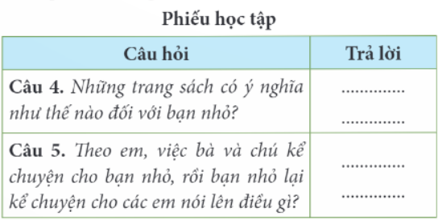  - GV cho HS thực hiện thảo luận nhóm đôi câu hỏi 4, 5 vào phiếu học tập.  - GV khuyến khích HS có thể diễn đạt theo ý mình và HS nhận xét, góp ý, bổ sung và chốt lại.  Câu 6. Em học được điều gì từ cách truyền cảm hứng đọc sách tới người khác?  - GV xác định đây là câu hỏi mở nên cho HS thực hiện cá nhân và tự trả lời theo suy nghĩ riêng của mình.  VD: Những bài đọc trong sách/ đã đọc trong thư viện, ... sẽ được em HS kể lại cho người thân trong gia đình nghe hoặc chia sẻ sách của mình cho bạn mượn/ trao đổi sách giữa các bạn trong nhóm.  3.3. Luyện đọc lại  - GV yêu cầu HS làm việc theo nhóm đọc (3 em, mỗi em đọc 2 đoạn), đọc nối tiếp diễn cảm bài đọc.  - GV mời HS nhận xét nhóm đọc.  - GV nhận xét, tuyên dương. |  | - HS đọc phần giải nghĩa từ ngữ cuối bài đọc.  - HS lắng nghe GV giải thích nghĩa của từ hoặc tra từ điển.  - Làm việc chung cả lớp hoặc làm việc theo cặp.  + HS tự đọc kĩ đoạn văn và trao đổi với bạn để tìm câu trả lời.  - Những câu chuyện đầu tiên bạn nhỏ nghe được là từ bà và chú. Đó là truyện Tấm Cám, Thạch Sanh, Cây tre trăm đốt, chuyện về Tôn Ngộ Không, một số truyện trong Nghìn lẻ một đêm, ...  - HS làm việc theo cặp để trả lời câu hỏi.  - Đại diện 2- 3 cặp trả lời câu hỏi trước lớp. Cả lớp nhận xét, góp ý.  - HS đọc yêu cầu.  - HS làm bài cá nhân.  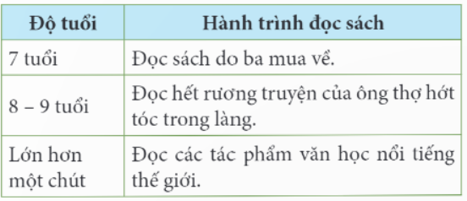  - 1 HS lên bảng thực hiện yêu cầu.  - 1 vài HS trả lời.  - HS thảo luận nhóm đôi.  Câu 4. Những trang sách đã mang đến cho bạn nhỏ rất nhiều cảm xúc và nhiều trải nghiệm, bồi đắp tâm hồn, làm giàu có và làm trưởng thành tình cảm một đứa bé, phát triển trí tưởng tượng, ...  Câu 5. Gợi ý: Việc bà và chú kể chuyện cho bạn nhỏ, rồi bạn nhỏ lại kể chuyện cho các em nói lên sự tiếp nối trong gia đình bạn nhỏ, tạo thành một thói quen tốt, được duy trì một cách tự nhiên. Thói quen ấy giúp tất cả các thành viên đam mê đọc sách.  - HS thực hiện cá nhân và trả lời theo suy nghĩ riêng của mình.  - HS luyện đọc lại diễn cảm theo nhóm 3.  - HS nhận xét cách đọc diễn cảm của các nhóm
4. Vận dụng trải nghiệm. (3- 5’)
a. Mục tiêu: Tạo không khí vui vẻ, hào hứng, lưu luyến sau khi học sinh bài học.
b. Cách tiến hành:
- GV mời HS chia sẻ thêm 1 vài điều về tác giả Nguyễn Nhật Ánh mà HS đã tìm hiểu.  - Nhận xét, tuyên dương.  - GV nhận xét tiết dạy.  - Dặn dò bài về nhà. | - HS chia sẻ.
* Điều chỉnh sau bài dạy
…………………………………………………………………………………………

Tiết 4 GIÁO DỤC THỂ CHẤT
Bài 3: Động tác động tác nhảy và động tác điều hòa với gậy (Tiết 1)
I. YÊU CẦU CẦN ĐẠT
1. Kiến thức, kỹ năng:
- Thực hiện được động tác nhảy với gậy; xử lí được một số tình huống trong tập luyện.
- Bước đầu vận dụng được kiến thức, kĩ năng đã học vào các hoạt động tập thể, tổ chức chơi được một số trò chơi vận động phù hợp với yêu cầu.
- Biết sửa sai động tác thông qua nghe, quan sát và tập luyện.
- Hoàn thành lượng vận động của bài tập.
- Có trách nhiệm với tập thể và ý thức giúp đỡ bạn trong tập luyện, tự giác, dũng cảm, thường xuyên tập luyện TDTT.
2. Năng lực:
- Tự chủ và tự học: Tự xem trước các động tác nhảy, động tác điều hòa với gậy, Trò chơi “Con sâu đo” trong sách giáo khoa.
- Giao tiếp và hợp tác: Biết phân công, hợp tác trong nhóm để thực hiện các động tác và trò chơi.
- NL chăm sóc SK: Biết thực hiện vệ sinh sân tập, thực hiện vệ sinh cá nhân để đảm bảo an toàn trong tập luyện.
- NL vận động cơ bản: Biết khẩu lệnh và thực hiện được các bài tập, Trò chơi “Con sâu đo”.
- NL thể dục thể thao: Biết quan sát tranh, tự khám phá bài và quan sát động tác làm mẫu của giáo viên để tập luyện.
3. Phẩm chất: Bài học góp phần bồi dưỡng cho học sinh các phẩm chất cụ thể:
- Đoàn kết, nghiêm túc, tích cực trong tập luyện và hoạt động tập thể.
- Tích cực tham gia các trò chơi vận động, có trách nhiệm trong khi chơi trò chơi và hình thành thói quen tập luyện TDTT.
II. ĐỊA ĐIỂM, PHƯƠNG TIỆN
Địa điểm: Sân trường hoặc nhà thể chất.
Phương tiện: Kẻ vẽ sân tập theo nội dung của bài học. Còi, cờ.
III. CÁC HOẠT ĐỘNG DẠY HỌC
Nội dung | Định lượng | Phương pháp, tổ chức và yêu cầu
Nội dung | Định lượng | Hoạt động GV | Hoạt động HS
I. Hoạt động mở đầu | 5-7’
1. Nhận lớp:  - Kiểm tra vệ sinh sân tập, trang phục tập luyện, sức khỏe của HS  - Phổ biến nội dung, yêu cầu tiết học |  | - GV nhận lớp, thăm hỏi sức khỏe học sinh phổ biến nội dung, yêu cầu giờ học | Đội hình nhận lớp  - Cán sự tập trung lớp, điểm số, báo cáo sĩ số, tình hình lớp cho GV.  - HS lắng nghe, nắm nội dung bài học
2. Khởi động:  - Xoay các khớp cổ tay, cổ chân, vai, hông, gối,... (theo nhạc) | 2Lx8N | - GV quan sát, nhắc học sinh tập đúng biên độ, nhịp hô. | Đội hình khởi động  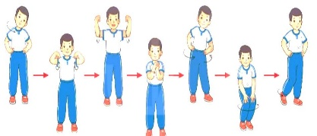  - HS khởi động theo sự điều khiển của cán sự.
3. Trò chơi bổ trợ khởi động:  - Trò chơi “Người thừa thứ hai”  - Kiểm tra bài cũ | 2-3 lần | - GV nêu tên trò chơi, cách chơi, luật chơi, sau đó GV tổ chức cho cả lớp chơi.  - Gọi 1-2 em học sinh lên thực hiện  - GV cùng HS quan sát và nhận xét, đánh giá. | Đội hình trò chơi  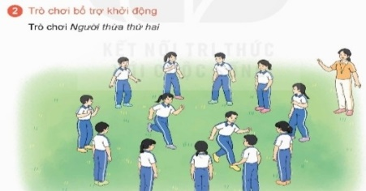  - HS chú ý nắm luật chơi, tích cực, chủ động tham gia trò chơi  - Học sinh thực hiện theo yêu cầu của giáo viên
II. Hoạt động hình thành kiến thức mới: | 5-7’
1. Khám phá  2. Hình thành động tác mới:  a. Ôn Động tác vươn thở, tay, chân, bụng, vặn mình, toàn thân với gậy.  b. Học động tác nhảy:  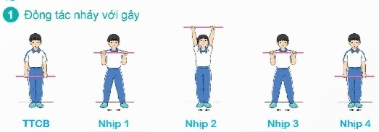  - TTCB: Đứng thẳng, hai tay cầm gậy trước đùi.  - Nhịp 1: Bật nhảy tách chân, khi rơi xuống hai chân rộng bằng vai, hai tay đưa gậy lên, gập khuỷu tay.  -Nhịp 2: Bật nhảy chụm chân, khi rơi xuống hai chân đặt cạnh nhau, hai tay đưa gậy lên cao, mắt nhìn theo gậy.  - Nhịp 3: Về nhịp 1.  - Nhịp 4: Về TTCВ.  - Nhịp 5, 6, 7, 8: Như nhịp 1, 2, 3, 4. |  | - GV cho HS ôn tập  - GV quan sát, sửa sai cho HS.  - GV giới thiệu tên động tác.  - GV làm mẫu động tác và phân tích kĩ thuật động tác.  - Cho HS xem tranh, ảnh, video … nhấn mạnh ý chính của động tác.  - GV nêu những lỗi sai thường mắc và cách khắc phục cho HS khi thực hiện động tác.  - GV gọi 1-2 HS lên tập, GV cùng HS quan sát, nhận xét, rút kinh nghiệm | - HS ôn luyện.  - Cán sự điều khiển lớp tập luyện  Đội hình HS quan sát tranh, tập mẫu  - HS quan sát tranh, HS hoặc nhóm thảo luận để trả lời câu hỏi.  - HS quan sát mẫu và ghi nhớ cách thực hiện.  - Nêu các câu hỏi thắc mắc nếu có.  - 1-2 HS lên thực hiện động tác.  - GV cùng HS nhận xét, đánh giá tuyên dương  - HS lắng nghe
3. Trải nghiệm các động tác của bài tập |  | - GV cùng thực hiện 1-2 lần điều khiển cho cả lớp tập đồng loạt | - HS chú ý, tích cực tập luyện để nắm kĩ thuật động tác
III. Hoạt động luyện tập: | 15-16’
1. Tập đồng loạt | 2-3 lần | - Gv quan sát, sửa sai cho HS. | ĐH tập luyện đồng loạt.  CS điều khiển, HS thực hiện
2. Tập theo tổ nhóm | 3-4 lần | - GV giao nhiệm vụ cho tổ trưởng, phân luyện tập theo khu vực.  - Quan sát, nhắc nhở và sửa sai cho HS | ĐH tập luyện theo tổ  - HS thực hiện theo điều khiển của tổ trưởng.  HS quan sát và nhận xét lẫn nhau, giúp đỡ bạn tập chưa tốt.
3. Tập theo cặp đôi | 2-3 lần | - GV cho 2 HS quay mặt vào nhau tạo thành từng cặp để tập luyện. | + Yêu cầu: 1 HS tập, 1 HS hô và quan sát, nhận xét bạn tập… Sau đó 2 HS đổi vị trí cho nhau.
4. Thi đua giữa các tổ |  | - GV tổ chức cho HS thi đua giữa các tổ.  - GV nhận xét đánh giá tuyên dương. | - Từng tổ lên thi đua - trình diễn  - Hs nhận xét tổ bạn.
* Tập liên hoàn 7 động tác vươn thở, tay, chân, bụng, vặn mình, toàn thân, nhảy với gậy. |  | - GV quan sát, sửa sai cho HS. | - Cán sự điều khiển lớp tập luyện
5. Trò chơi vận động:  * Trò chơi: “Con sâu đo” | 1-2 lần | - GV nêu tên trò chơi, hướng dẫn cách chơi, luật chơi.  - Tổ chức cho HS chơi thử sau đó chơi chính thức, có thi đua.  Chú ý: GV nhắc HS đảm bảo an toàn trong khi chơi. | ĐH chơi trò chơi  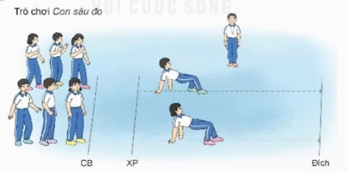  - HS chơi theo hướng dẫn của Gv  - HS tích cực tham gia chơi trò chơi vận động.
IV. Hoạt động vận dụng | 4-5’
1. Hồi tĩnh:  - Thả lỏng cơ toàn thân (Theo nhạc).  2. Vận dụng: |  | - GV điều hành lớp thả lỏng cơ toàn thân  - GV nêu câu hỏi vận dụng kiến thức vào thực tế cuộc sống | Đội hình hồi tĩnh  - Học sinh thực hiện theo yêu cầu của giáo viên  - HS trả lời câu hỏi vận dụng vào thực tế đời sống  Vận dụng: Qua bài học, HS vận dụng bài tập thể dục vào buổi sáng, để rèn luyện sức khỏe, và chơi trò chơi cùng các bạn trong giờ ra chơi.
3. Nhận xét và hướng dẫn tự tập luyện ở nhà:  - Ưu điểm; Hạn chế cần khắc phục  - Hướng dẫn tập luyện ở nhà |  | - GV nhận xét kết quả, ý thức, thái độ học của HS, đồng thời đưa ra hướng khắc phục hoặc trả lời câu hỏi của HS.  - HD học sinh tập ở nhà. | - HS lắng nghe để khắc phục  Đội hình kết thúc
4. Xuống lớp |  |  | - HS đi theo hàng về lớp
* Điều chỉnh sau bài dạy
…………………………………………………………………………………………

Tiết 5 CÔNG NGHỆ
Bài 4: Bài học Stem: Thiết kế sản phẩm (T4)
I. YÊU CẦU CẦN ĐẠT
1. Kiến thức, kĩ năng:
- Thiết kế được một sản phẩm thủ công kỹ thuật do học sinh tự chọn
2. Năng lực
- Năng lực tự chủ, tự học: Học sinh tự tìm hiểu bài và tự nhận xét được kết quả học tập của mình học sinh tự làm được những việc của mình theo sự phân công hướng dẫn của giáo viên.
- Năng lực giải quyết vấn đề và sáng tạo: học sinh xác định được các bước để làm sản phẩm mẫu từ ý tưởng mình đã đề ra.
- Năng lực giao tiếp và hợp tác: Có thói quen trao đổi, thảo luận cùng nhau hoàn thành nhiệm vụ dưới sự hướng dẫn của giáo viên.

3. Phẩm chất.
- Phẩm chất chăm chỉ: học sinh chuẩn bị bài trước khi đến lớp, hăng say tìm tòi kiến thức bên ngoài để mở rộng hiểu biết và thường xuyên xem lại kiến thức bài cũ.
- Phẩm chất trách nhiệm: hoàn thành các nhiệm vụ tự học cá nhân nắm được và thực hiện tốt nhiệm vụ khi làm việc nhóm.
- Phẩm chất trung thực: học sinh thật thà ngay thẳng trong việc đánh giá và tự đánh giá. Học sinh mạnh dạn nói lên ý tưởng suy nghĩ của mình.
II. ĐỒ DÙNG DẠY HỌC
- TV, MT, SGK, phiếu học tập, kéo, hồ dán, giấy mầu, giấy bìa và một số loại vật liệu, dụng cụ khác, ...

III. HOẠT ĐỘNG DẠY HỌC
Hoạt động của giáo viên |  | Hoạt động của học sinh
1. Khởi động, kết nối: (3-5’)
a. Mục tiêu:
- Tạo không khí vui vẻ, phấn khởi trước giờ học.
- Thông qua khởi động, giáo viên dẫn dắt bài mới hấp dẫn để thu hút học sinh tập trung.
b. Cách tiến hành:
- GV hướng dẫn học sinh cùng hát bài hát thế giới đồ chơi và làm một số động tác đơn giản theo nhịp điệu.  - GV dẫn dắt vào bài |  | - HS hát thực hiện các động tác theo giáo viên.  - HS lắng nghe
2. Luyện tập - thực hành: (28-30’)
a. Mục tiêu:
- HS đưa ra các bước làm sản phẩm thủ công kỹ thuật.
- HS thiết kế được sản phẩm thủ công kỹ thuật mà học sinh đã tự lên ý tưởng.
- HS đánh giá sản phẩm của mình của bạn và hoàn thiện sản phẩm của mình.
b. Cách tiến hành:
- GV tổ chức cho học sinh làm việc theo nhóm thảo luận về các bước để thiết kế sản phẩm của mình.  - GV gọi một số học sinh lên chia sẻ vì các bước thiết kế của mình.  - GV cho học sinh chuẩn bị đồ dùng dụng cụ và là sản phẩm mẫu. | - HS thảo luận và ghi chú  - HS chia sẻ  - HS chuẩn bị đồ dùng dụng cụ  - HS cất các dụng cụ không dùng đến vật liệu thừa để trưng bày sản phẩm của mình
- GV cho 2 nhóm cạnh nhau quan sát nhận xét về sản phẩm của nhóm mình và nhóm bạn theo tiêu chí trên bằng cách điền phiếu đánh giá.  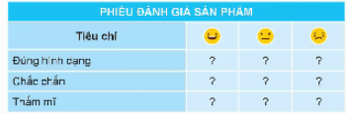  - GV mời một số nhóm trình bày kết quả thảo luận  - GV yêu cầu học sinh hoàn thiện sản phẩm của mình sao cho đáp ứng các tiêu chí đánh giá.  - GV khen ngợi cả lớp. | - HS trả lời  - HS lắng nghe  - HS quan sát trao đổi và nhận xét  - HS trình bày kết quả thảo luận của mình.  - HS điều chỉnh hoàn thiện sản phẩm của mình  - HS lắng nghe ghi chép
3. Vận dụng trải nghiệm. (3- 5’)
a. Mục tiêu:
- Củng cố những kiến thức đã học trong tiết học để học sinh khắc sâu nội dung.
- Vận dụng kiến thức đã học vào thực tiễn. Qua đó phát triển năng lực công nghệ và năng lực thẩm mĩ.
- Tạo không khí vui vẻ, hào hứng, lưu luyến sau khi học sinh bài học.
b. Cách tiến hành:
- GV tổ chức cho học sinh bình chọn sản phẩm ấn tượng nhất, sản phẩm có tính ứng dụng cao.  - GV nhận xét chung về sản phẩm mẫu của học sinh.  - GV dặn dò học sinh về nhà tìm hiểu thêm một số sản phẩm thủ công, công nghệ khác và hoàn thiện thêm sản phẩm vừa được làm.  - Nhận xét sau tiết dạy.  - Dặn dò về nhà. | - Học sinh bình chọn  - HS lắng nghe, rút kinh nghiệm.
* Điều chỉnh sau bài dạy
…………………………………………………………………………………………

Tiết 6 HOẠT ĐỘNG TRẢI NGHIỆM
Chủ đề: Tôn sư trọng đạo
Sinh hoạt theo chủ đề: Vun đắp tình thầy trò
I. YÊU CẦU CẦN ĐẠT
1. Kiến thức, kĩ năng:
- Đề xuất được những cách làm cụ thể để nuôi dưỡng, giữ gìn tình thầy trò.
- Giải quyết được một số vấn đề nảy sinh trong quan hệ với thầy cô.
- Tham gia tổ chức sự kiện về truyền thống tôn sư trọng đạo và các truyền thống khác của nhà trường.
- Rèn luyện và phát triển kĩ năng nghe- nói góp phần phát triển năng lực ngôn ngữ.
- Năng lực
- Năng lực giao tiếp và hợp tác: Trao đổi, tương tác với bạn trong quá trình thực hiện các nhiệm vụ.
- Năng lực giải quyết vấn đề và sáng tạo: Giải quyết được một số vấn đề nảy sinh trong quan hệ với thầy cô.
- Năng lực thích ứng với cuộc sống: Thực hiện được những việc làm cụ thể để để vun đắp tình thầy trò.
3. Phẩm chất.
- Phẩm chất nhân ái: Đề xuất được những cách làm cụ thể để nuôi dưỡng, giữ gìn tình thầy trò.
- Phẩm chất chăm chỉ: Có tinh thần chăm chỉ trong sinh hoạt.
- Phẩm chất trách nhiệm: Có ý thức tôn trọng tập thể, tôn trọng thầy, cô giáo.
II. ĐỒ DÙNG DẠY HỌC

1. GV: Một số bài hát, bài thơ về thầy cô. Giấy A1 hoặc A3, bút màu,...để vẽ sơ đồ tư duy.

2. HS: Giấy màu, bút màu, kéo

III. CÁC HOẠT ĐỘNG DẠY HỌC
Hoạt động của GV | Hoạt động của HS
1. Khởi động, kết nối: (3-5’)
a. Mục tiêu: Tạo cảm giác vui tươi, dẫn dắt, gợi mở HS bước vào hoạt động khám phá chủ đề.
b. Tổ chức hoạt động.
* Hát và vận động theo nhạc bài “Bông hồng tặng cô”, sáng tác Trần Quang Huy.  - Giáo viên mời cả lớp cùng hát và vận động theo bài hát Bông hồng tặng cô.  - GV hỏi HS: Bài hát có nội dung gì?  - GV nhận xét và kết nối vào chủ đề: Các loại hình nghệ thuật như văn học, âm nhạc, hội họa, điện ảnh, … đều có các tác phẩm lưu giữ hình ảnh của các thầy cô giáo. Em cũng có thể sáng tác những tác phẩm như thế. |  |  | - HS hát và vận động theo nhạc.  - HS trả lời: Thầy cô là người chắp đôi cánh để cho chúng ta bay vào đời. Bất cứ một người học sinh nào cũng muốn thể hiện tình cảm biết ơn và kính trọng với các thầy cô giáo của mình. Bài hát: “Bông hồng tặng cô” là một ca khúc thể hiện rất rõ điều đó. Chỉ là một món quà đơn sơ nhưng chứa chan tình cảm, người học trò nhỏ trong bài hát muốn tặng cho cô giáo hiền những bông hồng tươi thắm do chính tay mình trồng. Thật đáng yêu và đáng trân trọng biết bao.  - HS lắng nghe.
2. Khám phá - Trải nghiệm chủ đề: (13-15’)
a. Mục tiêu: Đề xuất được các việc làm cụ thể, thiết thực cho cá nhân và tập thể để vun đắp tình thầy trò.
b. Tổ chức hoạt động.
Hoạt động 1: Đề xuất những việc làm cụ thể để vun đắp tình thầy trò.  * Thảo luận về những việc làm có thể vun đắp tình thầy trò.  - GV yêu cầu HS đọc nhiệm vụ trong SGK.  - GV phát cho mỗi HS 1 phiếu làm việc cá nhân theo gợi ý:  - GV gọi HS lên trình bày.  - GV gọi HS nhận xét, bổ sung.  - GV nhận xét, kết luận: Các hoạt động việc làm mình nêu ra và quyết tâm thực hiện sẽ giúp cho thầy và trò gần gũi hơn, hiểu nhau hơn cùng làm việc và học tập vui hơn. |  | - HS đọc nhiệm vụ.  - HS làm việc cá nhân hoàn thành phiếu.  - HS lên trình bày.  - HS nhận xét, bổ sung.  - HS lắng nghe.
  Những việc làm có thể vun đắp
  tình thầy trò
* Đề xuất những việc làm cụ thể, phù hợp với tập thể lớp.  - GV tổ chức cho HS hoạt động nhóm, cùng nhau chia sẻ:  + Những việc làm cụ thể, phù hợp với tập thể lớp mình.  + Vẽ sơ đồ tư duy thể hiện những việc làm cụ thể, phù hợp với tập thể lớp mình.  - GV mời đại diện các nhóm trình bày.  - GV mời các nhóm góp ý, bổ sung.  - GV nhận xét.  - GV nhận xét và kết luận: |  | - HS thảo luận nhóm và cùng nhau chia sẻ những việc cụ thể, phù hợp với tập thể lớp mình. Sau đó, tiến hành vẽ sơ đồ tư duy.  - Đại diện các nhóm trình bày (ví dụ):  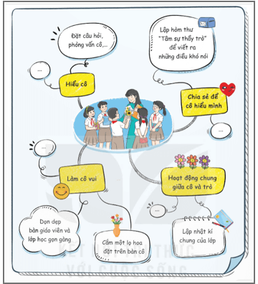  - Các nhóm góp ý bổ sung.  - HS lắng nghe.  - HS lắng nghe, rút kinh nghiệm.
3. Hoạt động mở rộng và tổng kết: (10-12’)
a. Mục tiêu: Lựa chọn những việc làm có thể thực hiện ngay để cùng khởi động chuỗi hoạt động này.
b. Tổ chức hoạt động.
* Thực hiện một số việc làm để vun đắp tình thầy trò.  - GV yêu cầu HS đọc nhiệm vụ.  - GV mời HS thảo luận nhóm để lựa chọn những việc làm phù hợp có thể thực hiện ngay để cùng thực hiện theo gợi ý:  + Đó là việc làm gì? Tại sao em lại chọn việc làm đó?  + Em sẽ thực hiện việc làm đó như thế nào?  + Thời gian, địa điểm để thực hiện việc làm đó?  - GV gọi đại diện các nhóm trình bày trước lớp.  - Gọi các nhóm khác nhận xét, bổ sung.  - GV nhận xét, tuyên dương.  - GV yêu cầu HS chia sẻ trước lớp những việc làm sẽ thực hiện trong thời gian tới để tri ân thầy cô giáo.  - GV yêu cầu HS chia sẻ cảm xúc của mình.  - GV kết luận: Thật vui khi chúng ta sẽ có những hoạt động chung, tất cả những hoạt động ấy sẽ làm nên kỷ niệm thầy trò của lớp mình. Các cảm xúc tích cực luôn giúp chúng ta vượt qua những vấn đề nảy sinh sau này. |  | - HS đọc nhiệm vụ.  - HS thảo luận nhóm để lựa chọn việc làm phù hợp.  - HS lắng nghe.  - Đại diện các nhóm trình bày.  +Lập hòm thư Những điều muốn nói, Lá thư hạnh phúc, ...  + Lập nhật kí thầy trò.  + .………………  + Các nhóm khác nhận xét, bổ sung.  - HS lắng nghe.  - HS chia sẻ:  Thống nhất cuối tuần đến thăm nhà Thầy cô, cùng làm bánh, cùng xem phim, …  - HS chia sẻ.  - HS lắng nghe.
5. Vận dụng trải nghiệm. (3- 5’)
a. Mục tiêu:
- Củng cố những kiến thức đã học trong tiết học để học sinh khắc sâu nội dung.
- Vận dụng kiến thức đã học vào thực tiễn.
- Tạo không khí vui vẻ, hào hứng, lưu luyến sau khi học sinh bài học.
b. Cách tiến hành:
- GV đề nghị HS về suy nghĩ, thảo luận với bạn bè, người thân về những việc làm thiết thực để tri ân thầy, cô giáo.  - Chuẩn bị nguyên vật liệu cho hoạt động thực hiện các sản phẩm tri ân thầy cô.  - Nhận xét, dặn dò. |  | - HS lắng nghe và về suy nghĩ, thảo luận với bạn bè, người thân về những việc làm thiết thực để tri ân thầy, cô giáo.  - HS lắng nghe, chuẩn bị.
* Điều chỉnh sau bài dạy
…………………………………………………………………………………………

Thứ Năm ngày 28 tháng 11 năm 2024
Tiết 1 TOÁN
Bài 26: Hình thang. Diện tích hình thang (T1)
I. YÊU CẦU CẦN ĐẠT
1. Kiến thức, kĩ năng:
- HS nhận biết được đặc điểm của hình thang: Có hai cạnh đáy song song, hai cạnh bên; hình thang có đường cao vuông góc với hai đáy.
- HS vận dụng được việc nhận biết các đặc điểm của hình thang để giải quyết một số vấn đề trong thực tế.
- HS có cơ hội phát triển năng lực tư duy và lập luận toán học, giao tiếp toán học ,…
2. Năng lực
- Năng lực tự chủ, tự học: Chủ động tích cực tìm hiểu về hình thang.
- Năng lực giải quyết vấn đề và sáng tạo: Biết vận dụng được việc nhận biết các đặc điểm của hình thang để giải quyết một số tình huống thực tế.
- Năng lực giao tiếp và hợp tác: Có thói quen trao đổi, thảo luận cùng nhau hoàn thành nhiệm vụ dưới sự hướng dẫn của giáo viên.
3. Phẩm chất.
- Phẩm chất chăm chỉ: Ham học hỏi tìm tòi để hoàn thành tốt nội dung học tập.
- Phẩm chất trách nhiệm: Có ý thức trách nhiệm với lớp, tôn trọng tập thể.
II. ĐỒ DÙNG DẠY HỌC
- TV, MT, SGK và các thiết bị, học liệu và đồ dùng phục vụ cho tiết dạy.
III. CÁC HOẠT ĐỘNG DẠY HỌC
Hoạt động của giáo viên | Hoạt động của học sinh
1. Khởi động, kết nối: (3-5’)
a. Mục tiêu:
- Tạo không khí vui vẻ, phấn khởi trước giờ học.
- Thông qua khởi động, GV dẫn dắt bài mới hấp dẫn để thu hút học sinh tập trung.
b. Cách tiến hành:
- GV đưa tình huống: Mai, Nam, Mi và Rô-bốt đang xem mô hình ô tô và nhận xét về các hình để tạo thành chiếc ô tô. Mời 3 em đóng vai 3 bạn và nêu tình huống.  - GV giới thiệu bài: Hình thang là hình thế nào? Hình đó có những đặc điểm gì? Chúng ta hãy cùng tìm hiểu trong tiết học hôm nay nhé! | - HS lắng nghe tình huống GV đưa ra  - 3 HS sắm vai.  - HS nêu tên một dạng hình mới xuất hiện trong tình huống: Hình thang.  - HS lắng nghe.
2. Khám phá: (6-8’)
a. Mục tiêu: HS nhận biết được đặc điểm của hình thang: Có hai cạnh đáy song song, hai cạnh bên; hình thang có đường cao vuông góc với hai đáy.
b. Cách tiến hành:
a) Hình thang  - YC HS quan sát hình thang và trả lời câu hỏi:  + Hình trên có mấy đỉnh? Mấy cạnh? Mấy góc?  + Hình trên có các cạnh nào đặc biệt?  + Hình trên có hai cạnh nào song song?  - GV nhận xét.  - YC HS quan sát hình thang ABCD.  - YC HS đọc tên, nêu bốn cạnh và hai cạnh song song.  - GV nhận xét.  - GV giới thiệu: Hình thang có một cặp cạnh đối diện song song với nhau gọi là hai cạnh đáy. Trong đó AB là đáy nhỏ, DC là đáy lớn. Hai cạnh AD và BC là hai cạnh bên. |  | a) Hình thang  - HS quan sát hình thang trong bảng phụ (1), nghiên cứu và trả lời các câu hỏi theo nhóm đôi:  + (4 đỉnh, 4 cạnh, 4 góc giống hình tứ giác).  + (Hình có một cặp cạnh đối diện song song).  - HS nhận xét, bổ sung.  - HS quan sát hình thang ABCD trong bảng phụ.  - Hình thang ABCD có bốn cạnh là AB, BC, CD, DA trong đó có cạnh AB song song với cạnh DC.  - HS kết luận về hình thang: Hình thang là hình tứ giác có một cặp cạnh đối diện song song.  - HS lắng nghe.
b) Đường cao của hình thang  - YC HS quan sát và trả lời câu hỏi: Theo em, trong hình thang ABCD, AH có vai trò gì? Vì sao em lại có dự đoán như vậy?  - GV nhận xét, kết luận. |  | b) Đường cao của hình thang  - HS dự đoán:  + AH là đường cao của hình thang ABCD. AH vuông góc với hai đáy AB và DC.  - 2- 3 HS lên bảng chỉ vào hình thang và nhắc lại đặc điểm của hình thang.
3. Thực hành, luyện tập: (5-7’)
a. Mục tiêu:
- HS nhận biết được đặc điểm của hình thang: Có hai cạnh đáy song song, hai cạnh bên; hình thang có đường cao vuông góc với hai đáy.
- HS vận dụng được việc nhận biết các đặc điểm của hình thang để giải quyết một số vấn đề trong thực tế.
b. Cách tiến hành:
Bài 1  - GV HS sử dụng thẻ Đ/S nêu ý kiến.  - YC HS nêu lí do vì sao lại chọn hình là hình thang.  - GV kết luận.  - YC HS nhắc lại đặc điểm của hình thang. |  | Bài 1  - HS đọc đề bài, nêu ý kiến cá nhân bằng thẻ Đúng/Sai.  - Vì mỗi hình đó có hai cạnh đối diện song song với nhau.  - HS cùng nghe đáp án từ GV.  - HS nhắc lại: hình tứ giác có hai cạnh đối diện song song với nhau.
4. Vận dụng trải nghiệm. (13-15’)
a. Mục tiêu:
- Củng cố những kiến thức đã học trong tiết học để học sinh khắc sâu nội dung.
- Vận dụng kiến thức đã học vào thực tiễn. Qua đó HS có cơ hội phát triển năng lực lập luận, tư duy toán học và năng lực giao tiếp toán học.
- Tạo không khí vui vẻ, hào hứng, lưu luyến sau khi học sinh bài học.
b. Cách tiến hành:
Bài 2  - GV cùng HS quay lại với tình huống lúc mở đầu: Tên gọi hình thang có phải xuất phát từ hình cái thang không? Vì sao cái thang lại có hình dạng như vậy?  - GV KL: Các khoảng ô trống của cái thang có dạng hình thang. Đó cũng là lí do người ta đặt tên hình này như vậy. Với hai cạnh đáy song song, đáy lớn nằm dưới, đáy bé nằm trên giúp cái thang đứng vững vàng và dễ sử dụng.  - YC HS nêu tên các sự vật được ứng dụng hình thang trong SGK.  - GV nhận xét, khen ngợi.  Bài 3  a) Hình thang vuông  - YC HS quan sát hình chong chóng 4 cánh, gọi tên các hình có trong bảng phụ đó.  - Mời HS nêu sự đặc biệt của 4 hình thang bằng cách đọc lời thoại của Rô-bốt.  - YC HS nêu ý hiểu về hình thang vuông.  - YC HS quan sát bảng phụ, GV nêu: Đây chính là hình thang vuông ABCD.  - GV nhận xét, kết luận: Hình thang có một cạnh vuông góc với hai đáy gọi là hình thang vuông.  b) Kiểm tra hình thang vuông  - YC HS đọc bài 36.  - YC HS làm việc cá nhân rồi trao đổi kết quả với bạn cùng bàn.  - Mời HS nêu kết quả làm việc của mình, giải thích cách làm trên 2 hình trên bảng phụ.  - GV nhận xét. | Bài 2  - HS trả lời theo ý hiểu của mình.  - HS lắng nghe, ghi nhớ.  - HS kể tên: Kệ trang trí, đèn thả trần, mặt bàn.  - HS kể thêm một số hình ảnh thực tế có dạng hình thang: Kệ sách, chậu cây cảnh, giá đỡ.....  Bài 3  a) Hình thang vuông  - Hình này được tạo thành từ 4 hình thang.  - HS nêu sự đặc biệt của 4 hình thang bằng cách đọc lời thoại của Rô-bốt: Chong chóng này có 4 cánh. Mỗi cánh có dạng một hình thang vuông.  - Hình thang này có góc vuông/hình thang này có đường cao chính là một cạnh của hình thang/hình thang này có cạnh bên vuông góc với hai cạnh đáy,...  - HS quan sát bảng phụ và đưa ra nhận xét về những nhận định các bạn đã nêu, đưa ra kết luận đúng sai.  - HS lắng nghe, ghi nhớ.  - 2 - 3 HS nêu: Hình thang vuông ABCD có cạnh AD vuông góc với cạnh đáy AB và DC.  b) Kiểm tra hình thang vuông  - HS đọc yêu cầu bài 36.  - HS làm việc cá nhân rồi trao đổi kết quả với bạn cùng bàn.  - 2 HS nêu kết quả làm việc của mình, giải thích cách làm trên 2 hình trên bảng phụ.  - HS lắng nghe, ghi nhớ.
* Điều chỉnh sau bài dạy
…………………………………………………………………………………………

Tiết 2 TIẾNG VIỆT
Bài 22. Viết: Tìm ý cho đoạn văn thể hiện
tình cảm, cảm xúc về một câu chuyện
I. YÊU CẦU CẦN ĐẠT
1. Kiến thức, kĩ năng:
- Biết tìm ý cho đoạn văn thể hiện tình cảm, cảm xúc về một câu chuyện.
- Tìm đọc được các câu chuyện kể về các tấm gương học tập hoặc sự nghiệp của các nhà khoa học.
2. Năng lực
- Năng lực tự chủ, tự học: Tích cực học tập, tiếp thu kiến thức để thực hiện tốt nội dung bài học.
- Năng lực giải quyết vấn đề và sáng tạo: Nâng cao kĩ năng viết đoạn văn.
- Năng lực giao tiếp và hợp tác: Phát triển năng lực giao tiếp trong trả lời các câu hỏi và hoạt động nhóm.
3. Phẩm chất.
- Phẩm chất yêu nước: Bồi dưỡng phẩm chất ham học hỏi, ham đọc sách, lòng biết ơn đối với những người thân trong gia đình - những người đã nuôi dưỡng nhiều thói quen tốt đẹp cho chúng ta.
- Phẩm chất nhân ái: Thông qua bài đọc, biết yêu quý bạn bè, tích cực hoạt đọng tập thể.
- Phẩm chất chăm chỉ: Có ý thức tự giác tập đọc, trả lời các câu hỏi.
- Phẩm chất trách nhiệm: Biết giữ trật tự, lắng nghe và học tập nghiêm túc.
II. ĐỒ DÙNG DẠY HỌC.
- Kế hoạch bài dạy, bài giảng Power point, TV, MT.
- SGK và mẫu báo cáo công việc.
III. HOẠT ĐỘNG DẠY HỌC
Hoạt động của giáo viên |  | Hoạt động của học sinh
1. Khởi động, kết nối: (3-5’)
a. Mục tiêu:
- Tạo không khí vui vẻ, phấn khởi trước giờ học.
- Kiểm tra kiến thức đã học của học sinh ở bài trước.
b. Cách tiến hành:
- GV yêu cầu HS nhắc lại cách kể câu chuyện hay đã học ở tiết trước.  - GV nhận xét và dẫn dắt vào bài mới: Muốn viết được đoạn văn hay về một câu chuyện, phải đọc thật kĩ câu chuyện để hiểu và có những đánh giá về nó. Cần tìm một câu chuyện thật sự gây xúc động để có thể dễ dàng bộc lộ tình cảm, cảm xúc của mình. Các em có thể xem lại bài viết của bạn Phan Nguyên về câu chuyện “Không nên phá tổ chim” đã học ở hoạt động Viết, Bài 21. |  | - 1 vài HS nêu.  - HS lắng nghe.
2. Khám phá: (10-12’)
a. Mục tiêu:
- HS biết viết đoạn văn thể hiện tình cảm, cảm xúc về một câu chuyện đã được đọc, được nghe.
- Góp phần phát triển năng lực ngôn ngữ.
b. Cách tiến hành:
2.1. Chuẩn bị  - GV mời 1-2 HS đọc gợi ý trong phần chuẩn bị trong sách.  - Y/c HS làm việc theo nhóm đôi dựa vào gợi ý.  - GV quan sát, giúp đỡ HS khi cần.  2.2. Bài tập 1.  - GV mời 1-2 HS đọc gợi ý trong phần Chuẩn bị trong SGK.  - Y/c HS làm việc theo nhóm đôi trao đổi dựa vào các gợi ý.  - GV quan sát, giúp đỡ HS.  Bài tập 2.  - GV chuẩn bị sẵn sơ đồ thể hiện 3 ý trong viết đoạn văn:  + Mở đầu (mở đoạn)  + Triển khai (thân đoạn)  + Kết thúc (kết đoạn)  - Hướng dẫn cách viết cho từng nội dung (Mở đầu, Triển khai, Kết thúc)  - GV làm mẫu thông qua việc yêu cầu HS đọc lại câu chuyện đã được đọc Không nên phá tổ chim ở kĩ năng (Viết, Bài 21, sách trang 108). Phương án 1: GV vận dụng kĩ thuật Nói to suy nghĩ (think aloud), tức là nói ra suy nghĩ của mình trong quá trình tư duy để người học quan sát và học theo. GV lần lượt trình bày:  + Mở đầu;  + Triển khai (thân đoạn);  + Kết thúc (kết đoạn).  Phương án 2: GV gọi 3 HS lần lượt trình bày, sau mỗi HS chia sẻ, GV tổ chức nhận xét từng nội dung:  + Mở đầu;  + Triển khai;  + Kết thúc. |  |  | - HS thực hiện.  - HS hoạt động nhóm đôi.  - HS chủ động hỏi GV (khi có nhu cầu)  Phương án 1: HS lắng nghe tích cực và ghi chép nhanh.  Phương án 2: 3 HS lần lượt trình bày cho mỗi nội dung theo yêu cầu của GV.
3. Luyện tập: (12-13’)
a. Mục tiêu: HS viết được đoạn văn theo yêu cầu.
b. Cách tiến hành:
Bài tập 3  - Sau làm mẫu, GV yêu cầu cá nhân HS dựa vào câu chuyện đã chọn để viết đoạn văn theo yêu cầu để cho trong sách theo gợi ý: Những điều yêu thích ở câu chuyện; tình cảm, cảm xúc đối với câu chuyện; Cách thể hiện tình cảm, cảm xúc.  Lưu ý: HS viết nháp trên một mặt giấy để dễ dàng theo dõi khi trình chiếu sản phẩm.  - GV gọi HS trình bày sản phẩm, sử dụng máy chiếu vật thể để trình chiếu. GV tổ chức nhận xét sau mỗi HS chia sẻ và định hướng cho HS sửa lại những bài chưa đạt (nếu có).  - GV cùng HS chọn những bài viết hay để tuyên dương.  => GV củng cố, kết luận: Để tìm ý cho đoạn văn thể hiện tình cảm, cảm xúc về một câu chuyện thì người viết cần đọc kĩ câu chuyện, lựa chọn chi tiết gây ấn tượng để bày tỏ. Khi viết cần thực hiện theo cấu trúc 3 phần trong viết đoạn (Mở đầu, Triển khai, Kết thúc). | - Cá nhân viết đoạn vào giấy nháp theo yêu cầu của GV.  - Cá nhân chia sẻ đoạn viết, tự điều chỉnh (nếu có), cùng GV chọn đoạn viết hay học hỏi và tuyên dương bạn.
4. Củng cố, dặn dò: (2-3’)
a. Mục tiêu:
- Vận dụng kiến thức đã học vào thực tiễn.
- Tạo không khí vui vẻ, hào hứng, lưu luyến sau khi học sinh bài học.
b. Cách tiến hành:
- GV tổ chức cho HS chơi trò chơi: Truyền điện.  - Y/c mỗi HS sẽ nêu 1 câu thể hiện tình cảm, cảm xúc về 1 câu chuyện.  - GV nhận xét, tuyên dương. |  | - HS tham gia.  - HS nêu theo yêu cầu.  - HS lắng nghe.
* Điều chỉnh sau bài dạy
…………………………………………………………………………………………

Tiết 3 LỊCH SỬ VÀ ĐỊA LÍ
Bài 9: Triều Lý và việc định đô ở Thăng Long (tiết 3)
I. YÊU CẦU CẦN ĐẠT
1. Kiến thức, kĩ năng:
Năng lực khoa học lịch sử: Năm được những nét chính của lịch sử Việt Nam dưới thời nhà Lý.
2. Năng lực chung.
- Năng lực tự chủ, tự học: Chủ động tích cực vận dụng kiến thức, kĩ năng để tìm hiểu về lịch sử triều đại nhà Lý.
- Năng lực giải quyết vấn đề và sáng tạo: Vẽ được sơ đồ tư duy thể hiện được những nét chính của lịch sử Việt Nam dưới thời nhà Lý. Kể được câu chuyện về một nhân vật tiêu biểu thời nhà Lý.
- Năng lực giao tiếp và hợp tác: Nhận biết và trao đổi với bạn và mọi người về các tư liệu lịch sử thời nhà Lý. Có thói quen trao đổi, thảo luận cùng nhau hoàn thành nhiệm vụ dưới sự hướng dẫn của giáo viên.
3. Phẩm chất.
- Phẩm chất chăm chỉ: Ham học hỏi tim tòi để mở rộng hiểu biết vận dụng những kiến thức đã học vào thực tế.
- Phẩm chất trách nhiệm: bồi dưỡng tinh thần yêu nước lòng tự hào về truyền thống lịch sử dân tộc thông qua việc giữ gìn phát huy di sản của thời Lý.
II. ĐỒ DÙNG DẠY HỌC
- SGK, phiếu bài tập, bảng nhóm, tranh ảnh, câu chuyện và tư liệu liên quan đến vua Lý Công Uẩn, tác phẩm Chiếu Dời Đô.
- TV, MT, SGK và các thiết bị, học liệu và đồ dùng phục vụ cho tiết dạy.

III. HOẠT ĐỘNG DẠY HỌC
Hoạt động của giáo viên |  | Hoạt động của học sinh
1. Khởi động, kết nối: (3-5’)
a. Mục tiêu:
- Tạo không khí vui vẻ, phấn khởi trước giờ học.
- Thông qua khởi động, giáo viên dẫn dắt bài mới hấp dẫn để thu hút học sinh tập trung.
b. Cách tiến hành:
- GV tổ chức cho HS chơi trò chơi: Rung chuông Vàng.  - GV phổ biến luật chơi: có 4 câu hỏi, mỗi câu hỏi các em suy nghĩ trong 10 giây rồi chọn 1 đáp án đúng bằng cách viết vào bảng con.  Câu 1: Khi còn nhỏ, vua Lý Thái Tổ đã theo học ai ?  A. Nhà sử học Ngô Sỹ Liên.  B. Nhà sư Vạn Hạnh.  C. Võ Tướng Trần Hưng Đạo.  D. Quan ngự sử Trương Đỗ.  Câu 2: Nhân vật làm nổi bật lên vai trò của một người phụ nữ trong việc trị nước dưới thời Lý là:  A. Nguyên Phi Ỷ Lan  B. Linh Chiếu Hoàng thái hậu.  C. Chiêu Linh Hoàng thái hậu.  D. Đàm Thái hậu.  Câu 3: Câu nào sau đây không phải một câu thơ trong bài thơ “Nam quốc sơn hà”? (bản dịch)  A. Sông núi nước Nam vua Nam ở.  B. Rành rành định phận ở sách Trời.  C. Cớ sao chúng bay tới xâm phạm.  D. Ta phải đánh cho quân giặc lùi.  Câu 4: Trong khoảng thời gian năm (1075-1077) Triều Lý đã lãnh đạo nhân dân kháng chiến chống quân xâm lược nào?  A. Thanh  B. Tống  C. Ngô  D. Đuờng  => GV chốt đáp án đúng và tuyên dương.  - Giới thiệu bài. |  | - HS chơi trò chơi  - Đáp án : 1B  - Đáp án: 2A  - Đáp án: 3D  - Đáp án: 4B
2. Luyện tập: (23- 25’)
a. Mục tiêu: Củng cố lại nội dung bài học.
b. Cách tiến hành:
Hoạt động luyện tập 1:  - HS đọc yêu cầu 1 trong SGK phần luyện tập trang 43.  - Hãy vẽ sơ đồ tư duy thể hiện những nét chính của lịch sử Việt Nam dưới triều Lý.  - Học sinh làm việc nhóm 6.  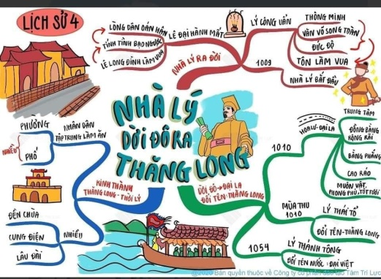  - GV nhận xét, tuyên dương nhóm vẽ đúng, đẹp.  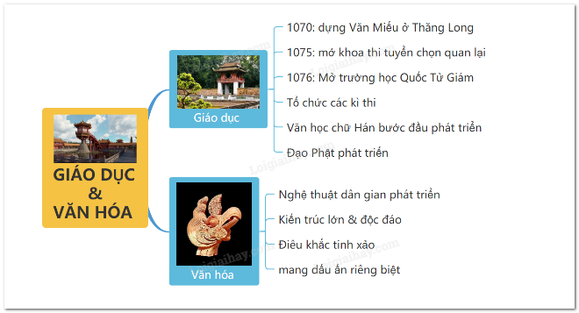  Hoạt động luyện tập 2: Kể chuyện về một nhân vật lịch sử.  - HS đọc yêu cầu bài 2.  - Gv nhận xét, đánh giá. | - HS thảo luận cách vẽ.  - Tiêu chí đánh giá sơ đồ tư duy:  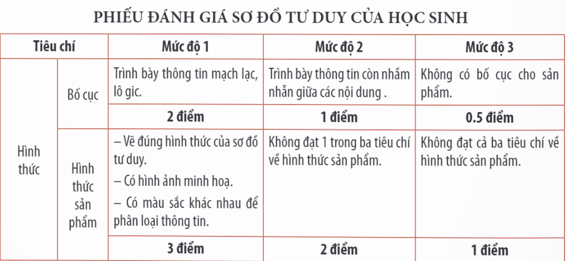  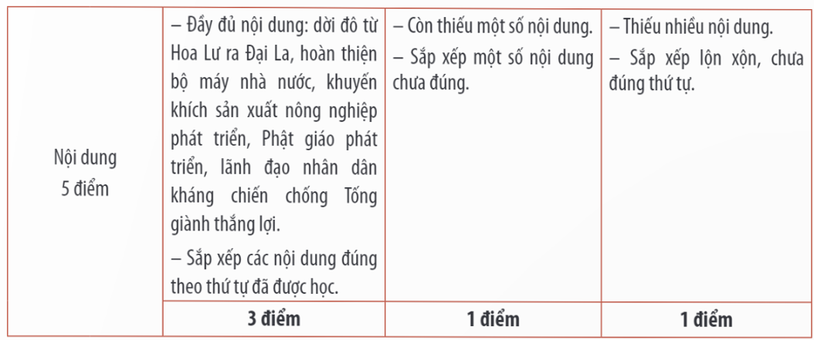  - HS chia sẻ bài làm.  - HS nhận xét, bổ sung.  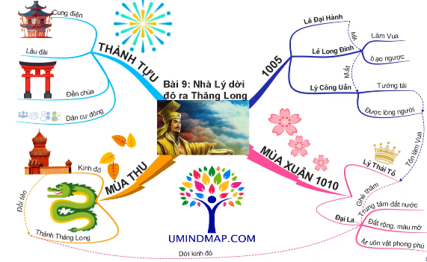  - HS đọc  - HS làm việc cá nhân lựa chọn truyện  - HS kể trước lớp.  - HS tự đánh giá nhau theo các tiêu chí sau:  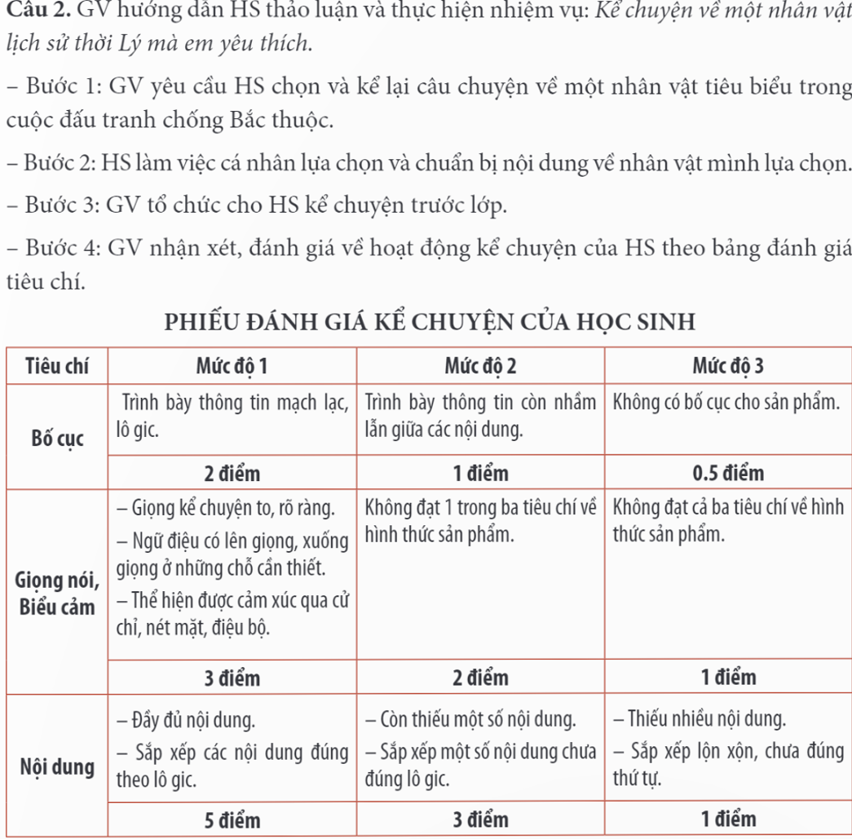
4. Vận dụng trải nghiệm. (3- 5’)
a. Mục tiêu:
- Củng cố những kiến thức đã học trong tiết học để học sinh khắc sâu nội dung.
- Vận dụng kiến thức đã học vào thực tiễn. Qua đó phát triển năng lực khoa học lịch sử
- Tạo không khí vui vẻ, hào hứng, lưu luyến sau khi học sinh bài học.
b. Cách tiến hành:
- Gv yêu cầu Hs kể tên những thành tựu, công trình kiến trúc mà em biết thời nhà Lý.  - Gv nhận xét, tuyên dương.  - Dặn dò: Sưu tầm tư liệu, tranh ảnh về lịch sử Việt Nam thời nhà Trần. | - Hs trình bày với nhiều hình thức thể hiện khác nhau.  - Văn Miếu Quốc Tử Giám, Hoàng thành Thăng Long, chùa Một Cột, chùa Thắng Nghiêm, chùa Chân Giáo, tháp Báo Thiên (Hà Nội); chùa Dạm (Bắc Ninh), chùa Long Đọi Sơn (Hà Nam),...
* Điều chỉnh sau bài dạy
…………………………………………………………………………………………

Tiết 4 KHOA HỌC
Bài 11: Sử dụng năng lượng mặt trời,

Năng lượng gió, năng lượng nước chảy (tiết 3)
I. YÊU CẦU CẦN ĐẠT
1. Kiến thức, kĩ năng:
- Năng lực khoa học: HS nêu được những việc con người sử dụng năng lượng nước chảy trong cuộc sống.
- Trình bày được việc sử dụng năng lượng nước chảy ở địa phương và lợi ích của năng lượng nước chảy.
- Vận dụng kiến thức về năng lượng gió giải thích được vì sao khi thuyền buồm đi ngược gió, người ta phải hạ buồm xuống; chỉ ra được năng lượng giúp bè gỗ trôi được trên sông.
- Tìm hiểu và trình bày được việc khai thác, sử dụng năng lượng ở Việt Nam.
2. Năng lực
- Năng lực tự chủ, tự học: tích cực, chủ động tìm thông tin thực hiện nhiệm vụ theo yêu cầu của bài học.
- Năng lực trách nhiệm: Thực hiện nhiệm vụ của nhóm, tìm hiểu thành phần và vai trò của đất đối với cây trồng.
- Năng lực giao tiếp và hợp tác: Tham gia nhiệm vụ nhóm và chia sẻ trong nhóm, trình bày kết quả nhóm.
3. Phẩm chất.
- Phẩm chất chăm chỉ: Chuẩn bị bài trước khi đến lớp, hăng say tìm tòi kiến thức bên ngoài để mở rộng hiểu biết và thường xuyên xem lại kiến thức bài cũ.
- Phẩm chất trách nhiệm: Hoàn thành các nhiệm vụ tự học cá nhân, nắm được và thực hiện tốt nhiệm vụ khi làm việc nhóm.
II. ĐỒ DÙNG DẠY HỌC
- SGK, tranh ảnh sưu tầm hoặc vật thể về các loại đất và các thiết bị, học liệu và đồ dùng phục vụ cho tiết dạy. TV, MT.

III. HOẠT ĐỘNG DẠY HỌC
Hoạt động của giáo viên | Hoạt động của học sinh
1. Khởi động, kết nối: (3-5’)
a. Mục tiêu: Thông qua khởi động, giáo viên dẫn dắt bài mới hấp dẫn để thu hút học sinh tập trung.
b. Cách tiến hành:
- GV cho HS đọc bài thơ Bè xuôi sông La (tác giả Vũ Duy Thông), có thể kết hợp xem hình ảnh hoặc video về bè gỗ trôi trên sông.  - GV hỏi HS: Con người đã sử dụng nguồn năng lượng nào để chở gỗ từ miền núi về đồng bằng?  - GV kết nối với tiết học: Trong cuộc sống, con người còn sử dụng năng lượng nước chảy vào những việc gì?  - GV nhận xét và dẫn dắt vào bài mới: Năng lượng nước chảy cần cho sự sống của mọi sinh vật trên Trái Đất. Con người đã sử dụng năng lượng nước chảy, lợi ích của năng lượng nước chảy như thế nào cô và các em cùng tìm hiểu bài hôm nay. | - HS đọc thơ, quan sát tranh hoặc xem video.  - HS trả lời: Năng lượng nước chảy giúp bè gỗ trôi về xuôi.  - HS lắng nghe, ghi vở.
2. Khám phá: (12-13’)
a. Mục tiêu: HS nêu được những việc con người sử dụng năng lượng nước chảy trong cuộc sống.
b. Cách tiến hành:
* Những việc con người sử dụng năng lượng nước chảy trong cuộc sống.  - GV tổ chức cho HS làm việc theo nhóm:  - Yêu cầu HS quan sát hình 5 và thực hiện nhiệm vụ trong SGK.  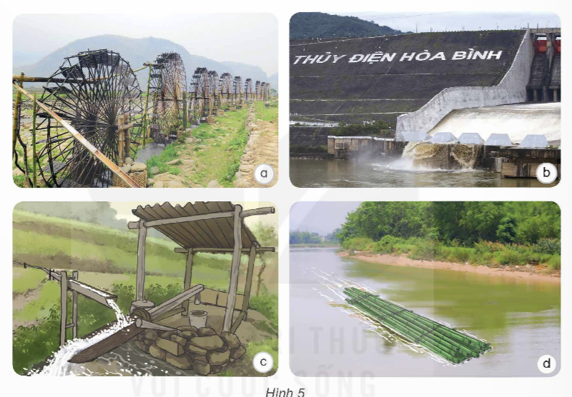  - Tổ chức cho các nhóm chia sẻ kết quả trước lớp.  - GV xác nhận ý kiến đúng, khen ngợi HS.  * Sử dụng năng lượng nước chảy ở địa phương và lợi ích của năng lượng nước chảy.  - GV tổ chức cho HS làm việc nhóm, thảo luận theo các nhiệm vụ trong SGK:  + Ở địa phương em, năng lượng nước chảy được sử dụng vào những việc gì?  + Những lợi ích của năng lượng nước chảy đối với con người.  - GV tổ chức cho các nhóm trình bày trước lớp.  - GV xác nhận ý kiến đúng, khen ngợi các nhóm làm việc hiệu quả.  - GV cho HS đọc mục “Em có biết?”  - GV giới thiệu về hệ thống làm lạnh sản xuất đá viên và bảo quản thực phẩm nhờ sử dụng năng lượng nước chảy. | - Nhóm trưởng tổ chức cho các bạn:  + Cá nhân HS quan sát hình, cho biết con người sử dụng năng lượng nước chảy vào những việc gì.  + Nhóm thống nhất ý kiến.  - Đại diện nhóm trình bày kết quả thảo luận, giao lưu giữa các nhóm.  Hình 5a: Làm quay cọn nước, đưa nước về bản.  Hình 5b: Chạy máy phát điện ở nhà máy thuỷ điện.  Hình 5c: Giã gạo.  Hình 5d: Vận chuyển tre, gỗ,… trên sông từ thượng nguồn về xuôi.  - HS thảo luận nhóm theo các nhiệm vụ GV yêu cầu và ghi kết quả vào phiếu thảo luận nhóm.  - Đại diện các nhóm chia sẻ kết quả thảo luận trước lớp.  - HS đọc.  - HS lắng nghe.
  Việc sử dụng năng lượng nước chảy | Lợi ích
  Quay cọn nước để đưa nước về bản | - Giảm bớt sức lao động.  - Tiết kiệm chi phí.  - Bảo vệ môi trường.
  Giã gạo
  Vận chuyển gỗ
  Chạy thuyền buồm
3. Luyện tập: (10-12’)
a. Mục tiêu:
- Vận dụng kiến thức về năng lượng gió giải thích được vì sao khi thuyền buồm đi ngược gió, người ta phải hạ buồm xuống; chỉ ra được năng lượng giúp bè gỗ trôi được trên sông.
- Tìm hiểu và trình bày được việc khai thác, sử dụng năng lượng ở Việt Nam.
b. Cách tiến hành:
* Vì sao khi thuyền buồm đi ngược gió, người ta phải hạ buồm xuống - chỉ ra được năng lượng giúp bè gỗ trôi được trên sông.  - GV tổ chức cho HS làm việc nhóm: thảo luận theo các câu hỏi gợi mở của GV:  + Thuyền buồm sử dụng năng lượng nào để di chuyển?  + Vì sao khi thuyền buồm đi ngược gió, người ta phải hạ buồm xuống?  + Nguồn năng lượng nào đã giúp bè gỗ trôi được trên sông?  - GV tổ chức cho các nhóm chia sẻ kết quả thảo luận trước lớp.  - GV xác nhận ý kiến đúng, khen ngợi HS.  - GV mở rộng: Khi di chuyển ngược gió, thuyền buồm thường phải sử dụng động cơ để hỗ trợ thuyền di chuyển. Hạ buồm giúp giảm tải cho động cơ, tiết kiệm nhiên liệu và giảm chi phí vận hành.  * Tìm hiểu và trình bày  - GV tổ chức cho HS hoạt động nhóm thực hiện nhiệm vụ: tìm hiểu và trình bày việc khai thác, sử dụng năng lượng theo gợi ý SGK trang 45.  + Những việc trong đời sống, sản xuất có khai thác, sử dụng nguồn năng lượng đã chọn.  + Nguồn năng lượng này mang lại lợi ích gì cho địa phương em?  + Những thuận lợi và khó khăn khi sử dụng nguồn năng lượng này.  - GV bao quát, hỗ trợ các nhóm (nếu cần).  - GV tổ chức cho các nhóm trình bày sản phẩm và thuyết trình.  - GV nhận xét, tuyên dương các nhóm làm việc tốt. | - HS suy nghĩ và trao đổi ý kiến trong nhóm theo các câu hỏi gợi mở của GV. Nhóm thống nhất ý kiến:  + Thuyền buồm sử dụng sức gió để di chuyển.  + Khi thuyền buồm đi ngược gió, cánh buồm sẽ chịu lực cản rất lớn của gió, làm thuyền di chuyển chậm lại. Để giảm thiểu lực cản này, người ta phải hạ buồm.  + Nguồn năng lượng nước chảy (chủ yếu) và năng lượng gió (góp phần) đã giúp bè gỗ trôi được trên sông.  - Các nhóm chia sẻ ý kiến trước lớp.  - Nhóm khác nhận xét, bổ sung ý kiến.  - HS tự chọn tham gia một trong các nhóm theo chủ đề: năng lượng mặt trời, năng lượng gió và năng lượng nước chảy.  - Mỗi nhóm thực hiện nhiệm vụ tìm hiểu và trình bày việc khai thác, sử dụng năng lượng ở Việt Nam:  + Năng lượng mặt trời được dùng vào rất nhiều việc trong đời sống, sản xuất tại địa phương em. Mọi người sử dụng năng lượng mặt trời để phơi lúa vào các vụ mùa.  + Năng lượng mặt trời, năng lượng gió được sử dụng trong các hoạt động hằng ngày là chiếu sáng, sưởi ấm, làm khô quần áo, đồ đạc, …  + Vào ngày nắng nóng, việc phơi lúa diễn ra rất thuận lợi. Nhưng thời tiết nắng nóng cũng gây hại cho sức khoẻ con người.  - Nhóm tự lựa chọn hình thức trình bày: Phiếu thông tin, hình ảnh và thuyết minh cho các hình ảnh đó, sơ đồ tư duy, ...  - Trình bày sản phẩm.  Nhận xét, đánh giá, bổ sung cho nhóm bạn (nếu có).
4. Vận dụng trải nghiệm. (3- 5’)
a. Mục tiêu:
- Củng cố những kiến thức đã học trong tiết học để học sinh khắc sâu nội dung.
- Vận dụng kiến thức đã học vào thực tiễn. Qua đó phát triển năng lực công nghệ và năng lực thẩm mĩ.
- Tạo không khí vui vẻ, hào hứng, lưu luyến sau khi học sinh bài học.
b. Cách tiến hành:
- GV tổ chức cho HS tổng kết theo 3 nội dung ở mục “Em đã học”.  - Dặn dò HS chuẩn bị cho nội dung bài Ôn tập. | - Đại diện HS đọc, HS lắng nghe.  - HS lắng nghe.
* Điều chỉnh sau bài dạy
…………………………………………………………………………………………

Thứ Sáu ngày 29 tháng 11 năm 2024
Tiết 1 TOÁN
Bài 26: Hình thang. Diện tích hình thang (T.2)
I. YÊU CẦU CẦN ĐẠT
1. Kiến thức, kĩ năng:
- HS nắm được cách vẽ hình thang.
- HS vận dụng vẽ hình thang để vẽ theo mẫu và vận dụng trong một số tình huống thực tế.
- HS có cơ hội phát triển năng lực tư duy và lập luận toán học, giao tiếp toán học,...
2. Năng lực
- Năng lực tự chủ, tự học: Chủ động tích cực tìm hiểu về hình thang.
- Năng lực giải quyết vấn đề và sáng tạo: Biết vận dụng được việc nhận biết các đặc điểm của hình thang để giải quyết một số tình huống thực tế.
- Năng lực giao tiếp và hợp tác: Có thói quen trao đổi, thảo luận cùng nhau hoàn thành nhiệm vụ dưới sự hướng dẫn của giáo viên.
3. Phẩm chất.
- Phẩm chất chăm chỉ: Ham học hỏi tìm tòi để hoàn thành tốt nội dung học tập.
- Phẩm chất trách nhiệm: Có ý thức trách nhiệm với lớp, tôn trọng tập thể.
II. ĐỒ DÙNG DẠY HỌC
- SGK và các thiết bị, học liệu và đồ dùng phục vụ cho tiết dạy.

III. HOẠT ĐỘNG DẠY HỌC
Hoạt động của giáo viên | Hoạt động của học sinh
1. Khởi động, kết nối: (3-5’)
a. Mục tiêu:
- Tạo không khí vui vẻ, phấn khởi trước giờ học.
- Thông qua khởi động, giáo viên dẫn dắt bài mới hấp dẫn để thu hút học sinh tập trung.
b. Cách tiến hành:
- GV nêu tình huống: Mai vừa vẽ được một bức tranh rất đẹp nhưng còn thiếu một thứ rất quan trọng. Hãy cùng nghe Mai chia sẻ và tìm cách giải quyết giúp Mai nhé!  - YC HS nêu lại các đặc điểm của hình thang.  - Mời 2- 3 HS nêu cách vẽ hình thang. | - HS đóng vai bạn Mai, Việt và Rô-bốt nêu tình huống.  - Có hai cạnh đáy song song.  - HS nêu cách vẽ hình thang theo ý hiểu của mình:  Ví dụ:  + Vẽ 4 điểm là 4 đỉnh A, B, C, D.  + Nối các điểm để được hình thang.  - HS cùng tìm hiểu bài xem cách vẽ nào đúng.
2. Khám phá: (9-10’)
a. Mục tiêu: HS vận dụng vẽ hình thang để vẽ theo mẫu và vận dụng trong một số tình huống thực tế.
b. Cách tiến hành:
- YC HS vẽ một hình thang bất kì trên giấy.  - Chiếu bài HS.  - HS cùng GV đưa ra phương án hợp lí nhất để vẽ được hình thang.  - YC 2 HS nêu lại cách vẽ hình thang.  - GV kết luận. |  | - HS thực hiện theo yêu cầu.  - 2 HS chiếu hình vẽ của mình và nêu cách vẽ.  - HS cùng GV đưa ra phương án hợp lí nhất để vẽ được hình thang.  - Để vẽ hình thang ABCD với hai đáy AB và DC, ta có thể làm như sau:  + Vẽ đoạn thẳng AB.  + Vẽ đoạn thẳng DC song song với đoạn thẳng AB.  + Nối A với D và B với C ta được hình thang ABCD với hai đáy AB và DC.  - 2 HS nêu lại cách vẽ hình thang.
3. Thực hành, luyện tập: (8-10’)
a. Mục tiêu:
- HS nhận biết được đặc điểm của hình thang: Có hai cạnh đáy song song, hai cạnh bên; hình thang có đường cao vuông góc với hai đáy.
- HS vận dụng được việc nhận biết các đặc điểm của hình thang để giải quyết một số vấn đề trong thực tế.
b. Cách tiến hành:
Bài 1  - YC HS đọc đề bài và thực hành vẽ hình thang MNPQ trên giấy kẻ ô vuông với MN và QP là hai đáy.  - GV nhận xét.  - YC HS nêu cách vẽ hình thang MNPQ của mình.  Bài 2  - YC HS đọc đề bài và suy nghĩ về yêu cầu của bài toán.  - YC HS thảo luận nhóm đôi, trình bày suy nghĩ của mình xem bạn Mai và bạn Việt ai thực hiện đúng yêu cầu.  - GV nhận xét, chốt. |  | Bài 1  - HS thực hiện theo yêu cầu.  - HS lắng nghe, ghi nhớ.  - 1 HS nêu cách vẽ hình thang MNPQ của mình.  Bài 2  - HS đọc đề bài  - HS thảo luận nhóm đôi.  - 2 HS đại diện cho 2 quan điểm: Bạn Mai vẽ đúng yêu cầu, bạn Việt vẽ đúng yêu cầu lên thảo luận trước cả lớp. Nếu lí do đưa ra quan điểm của mình.  - HS được bạn và GV nhận xét.  - Cả lớp cùng thống nhất: Cả hai bạn đều thực hiện đúng yêu cầu. GV cũng có thể đưa ra cách của bạn Mai dễ thực hiện hơn vì ta có thể dựa vào các ô vuông.
4. Vận dụng trải nghiệm. (8- 10’)
a. Mục tiêu:
- Củng cố những kiến thức đã học trong tiết học để học sinh khắc sâu nội dung.
- Vận dụng kiến thức đã học vào thực tiễn. Qua đó HS có cơ hội phát triển năng lực lập luận, tư duy toán học và năng lực giao tiếp toán học.
- Tạo không khí vui vẻ, hào hứng, lưu luyến sau khi học sinh bài học.
b. Cách tiến hành:
Bài 3  - YC HS đọc bài tập.  - YC HS quan sát bảng phụ, trả lời câu hỏi:  + Vẽ hình nào trước?  + Hình đó là hình gì?  + Vẽ hình đó thế nào?  - YC HS thực hành vẽ.  - GV tổ chức cho HS trưng bày bài vẽ của mình.  - Mời 1- 2 HS nêu cách vẽ.  - GV giới thiệu về tính đối xứng của hình vẽ giúp bức hình cân đối hơn.  Bài 4  - YC HS đọc bài toán.  - YC HS thực hiện nhiệm vụ theo nhóm 4.  - GV tổ chức cho HS trưng bày sản phẩm của nhóm mình, bình chọn nhóm vẽ tốt nhất.  - GV nhận xét, kết luận. | Bài 3  - HS thực hiện theo yêu cầu.  - HS quan sát bảng phụ (3) và nêu dự định của bản thân để vẽ được hình mẫu + (Có thể vẽ hình 1, 2 hay 3 trước).  + Hình bình hành, hình thoi, hình thang. Hình bình hành hay hình thoi chính là dạng đặc biệt của hình thang.  + Vẽ hình đó thế nào?  - HS thực hành vẽ.  - HS trưng bày bài vẽ của mình.  - 1 − 2 HS nêu cách vẽ của mình.  - HS nghe.  - HS đọc yêu cầu của bài toán.  - HS thực hiện nhiệm vụ.  - HS trưng bày sản phẩm của nhóm mình, bình chọn nhóm vẽ tốt nhất.  - Nhóm vẽ tốt nhất lên trình bày cách thực hiện của nhóm (phân chia công việc thế nào, từng bạn trong nhóm làm gì, điều khó nhất khi thực hiện,...).  - Nhóm sẽ được các bạn và GV nhận xét, bình luận.  - Các nhóm sau khi nghe có thể về nhóm mình sửa chữa, bổ sung.  - HS có thể sáng tạo ứng dụng vẽ các đáy song song như hình thang thành các tác phẩm khác.
* Điều chỉnh sau bài dạy
…………………………………………………………………………………………

Tiết 2 TIẾNG VIỆT
Bài 22: Đọc mở rộng
I. YÊU CẦU CẦN ĐẠT
1. Kiến thức, kĩ năng:
- Tìm đọc được các câu chuyện kể về các tấm gương học tập hoặc sự nghiệp của các nhà khoa học, viết được phiếu đọc sách theo mẫu.
- Giúp HS mở rộng hơn về chủ điểm, có thêm hiểu biết và động lực học tập, rèn luyện thói quen đọc sách và biết thể hiện suy nghĩ của mình về câu chuyện đã đọc.
- Góp phần phát triển năng lực ngôn ngữ.
- Biết vận dụng kiến thức từ bài học để vận dụng vào thực tiễn.
2. Năng lực
- Năng lực tự chủ, tự học: Tích cực đọc sách, đọc các câu chuyện mở rộng để rèn luyện thói quen đọc sách và đưa ra suy nghĩ, cảm xúc của mình về câu chuyện đã đọc.
- Năng lực giải quyết vấn đề và sáng tạo: Biết thể hiện suy nghĩ, cảm xúc của mình về câu chuyện đã đọc.
3. Phẩm chất.
- Phẩm chất chăm chỉ: Có ý thức tự giác trong đọc các câu chuyện một cách nghiêm túc và có định hướng.
- Phẩm chất trách nhiệm: Có trách nhiệm khi tự đọc sách, suy nghĩ và thể hiện đúng quan điểm về câu chuyện đã đọc.
II. ĐỒ DÙNG DẠY HỌC.
- Kế hoạch bài dạy, bài giảng Power point, TV, MT.
- SGK và các thiết bị, học liệu phục vụ cho tiết dạy.
III. HOẠT ĐỘNG DẠY HỌC
Hoạt động của giáo viên | Hoạt động của học sinh
1. Khởi động, kết nối: (3-5’)
a. Mục tiêu:
- Tạo không khí vui vẻ, phấn khởi trước giờ học.
- Kiểm tra kiến thức đã học của học sinh ở bài trước.
b. Cách tiến hành:
- GV tổ chức cho HS tham gia trò chơi ghép hình.  - Muốn mở 1 miếng ghép, HS cần nêu được tên câu chuyện (kể về các tấm gương học tập hoặc sự nghiệp của các nhà khoa học) trong miếng ghép đó.  - Miếng ghép mở ra thầy giáo Nguyễn Ngọc Kí.  - GV dẫn giới thiệu vào bài. | - HS tham gia chơi.  - HS thực hiện theo yêu cầu.
2. Khám phá: (28-30’)
a. Mục tiêu:
- Giúp HS mở rộng hơn về chủ điểm, có thêm hiểu biết và động lực học tập, rèn luyện thói quen đọc sách và biết thể hiện suy nghĩ của mình về câu chuyện đã đọc.
- Góp phần phát triển năng lực ngôn ngữ.
b. Cách tiến hành:
- Giao việc cho HS: đọc từng yêu cầu:  1. Đọc câu chuyện về tấm gương học tập hoặc những đóng góp của một nhà khoa học.  2. Viết phiếu đọc sách theo mẫu.  - Hướng dẫn HS làm việc cá nhân:  + Nhớ lại hoặc đọc lại câu chuyện về tấm gương học tập hoặc những đóng góp của một nhà khoa học.  + Viết phiếu đọc sách theo mẫu trong sách, khuyến khích học sinh sáng tạo.  3. Trao đổi với bạn về câu chuyện đã đọc.  - GV hướng dẫn HS làm việc nhóm.  - Khuyến khích HS nêu câu hỏi và có những phản biện thể hiện quan điểm cá nhân. |  | Làm việc cá nhân  - HS đọc gợi ý trong sách để viết phiếu đọc sách theo mẫu hoặc sáng tạo phiếu đọc sách theo ý tưởng của mình và tuỳ theo nội dung câu chuyện đã đọc.  - HS có thể chia sẻ các câu  chuyện đã đọc cho nhau để cùng trao đổi.  Làm việc nhóm  - HS trao đổi, chia sẻ với bạn về câu chuyện đã đọc theo gợi ý, hướng dẫn trong sách.  - Các thành viên trong nhóm có thể nêu câu hỏi để hiểu rõ  hơn về những thông tin bạn chia sẻ.
4. Vận dụng trải nghiệm: (3-5’)
a. Mục tiêu: Tổng hợp lại các kiến thức chính đã được học trong bài học.
b. Cách tiến hành:
- GV yêu cầu HS nhắc lại các nội dung chính của Bài 22:  + Đọc: Từ những câu chuyện ấu thơ  (GV nhấn mạnh: Một trong những lí do khiến Nguyễn Nhật Ánh trở thành một nhà văn nổi tiếng là hồi còn nhỏ ông rất ham đọc sách. Tình yêu đối với sách vở của ông bắt nguồn một cách tự nhiên từ những câu chuyện ấu thơ ông nghe được từ bà và chú của mình.)  + Viết: Tìm ý cho đoạn văn thể hiện tình cảm, cảm xúc về một câu chuyện  + Đọc mở rộng: Đọc câu chuyện kể về những tấm gương học tập hoặc đóng góp của một nhà khoa học  - GV hỏi thêm HS về những nội dung cụ thể đã học ở Bài 22.  - GV nhận xét kết quả học tập của HS. Khen ngợi, động viên các em có nhiều tiến bộ.  - Dặn dò HS đọc trước Bài 23: Giới thiệu sách “Dế Mèn phiêu lưu kí”. | - HS nêu theo yêu cầu.  - HS lắng nghe.  - 1 vài HS nêu, 1 vài HS khác nhận xét, bổ sung.  - HS lắng nghe, rút kinh nghiệm.
* Điều chỉnh sau bài dạy
…………………………………………………………………………………………..

Tiết 5 TIẾNG VIỆT (BS)
Luyện tập
I. YÊU CẦU CẦN ĐẠT
1. Kiến thức, kĩ năng: Sau bài học này, HS sẽ: Củng cố kiến thức cho học sinh về từ đa nghĩa.
2. Năng lực: Rèn kĩ năng luyện tập, thực hành một số bài tập củng cố và nâng cao.
3. Phẩm chất: Yêu thích môn học.
1. Giáo viên: Giáo án, SGK, VBT, TV, MS, MT. Phiếu học tập.
2. Học sinh: Đồ dùng học tập (sách, bút, vở, nháp…).
III. CÁC HOẠT ĐỘNG DẠY HỌC
Hoạt động của giáo viên | Hoạt động của học sinh
1. Khởi động kết nối: (3-5’)  - Ổn định tổ chức.  - GV mở vi deo  - Giới thiệu nội dung rèn luyện.  2. Luyện tập:  a. Hoạt động 1: Giao việc  - Giáo viên giới thiệu các bài tập trên MH. yêu cầu học sinh đề bài.  - Phát phiếu luyện tập cho các nhóm.  b. Hoạt động 2: Thực hành ôn luyện (20-22’)  Bài 1. Trong những câu sau, từ ngọt nào mang nghĩa gốc, từ ngọt nào mang nghĩa chuyển? Ghi ý kiến của em vào chỗ trống trong ngoặc đơn cuối mỗi câu.  a) Đàn ngọt, hát hay.  (Từ ngọt mang nghĩa ..............)  b) Trời đang rét ngọt.  (Từ ngọt mang nghĩa .............)  c) Ai ơi chua ngọt đã từng  Gừng cay muối mặn xin đừng quên nhau  (Từ ngọt mang nghĩa..........................)  d) Cắt cho ngọt tay liềm.  (Từ ngọt mang nghĩa ........)  - GV nhận xét, kết luận lời giải đúng.  - Chốt: Nghĩa chuyển được hiểu trên cơ sở nào?  Bài 2. Hãy xác định nghĩa của các từ được in nghiêng trong các kết hợp từ dưới đây rồi phân chia các nghĩa ấy thành nghĩa gốc và nghĩa chuyển:  a) miệng cười tươi, miệng rộng thì sang, há miệng chờ sung, trả nợ miệng, miệng bát, miệng túi, nhà 5 miệng ăn.  b) xương sườn, sườn núi, hích vào sườn, sườn nhà, sườn xe đạp, hở sườn, đánh vào sườn địch.  (HS chậm chỉ cần làm 1 phần)  - Nêu yêu cầu của bài ?  - Chấm, chữa bài nhận xét  - Chốt: Thế nào là từ đa nghĩa? Nghĩa gốc là gì ? Nghĩa chuyển là gì?  + Khi đặt câu phải lưu ý hiểu đúng nghĩa của từ để đặt câu cho đúng.  c. Hoạt động 3: Sửa bài (9-10’)  - GV soi, chữa lần lượt từng bài  - Yêu cầu HS soi bài trình bày, nhận xét, sửa bài.  3. Củng cố dặn dò (2-3’)  - Yêu cầu HS tóm tắt nội dung rèn luyện.  - Nhận xét tiết học.  - Nhắc HS chuẩn bị bài. | - Hát  - Lắng nghe.  - Học sinh quan sát đọc đề bài.  - Nhận phiếu và làm việc cá nhận.  - HS đọc thầm, xác định yêu cầu  - HS làm bài nhóm đôi  Đáp án  a) Từ ngọt mang nghĩa chuyển;  b) Từ ngọt mang nghĩa chuyển;  c) Từ ngọt mang nghĩa gốc;  d) Từ ngọt mang nghĩa chuyển.  - Trình bày. Nhận xét  - HS nêu  - HS đọc thầm, xác định yêu cầu  - HS làm bài nhóm đôi  Đáp án  a) Từ miệng:  - Nghĩa gốc: Miệng cười...,miệng rộng... chỉ bộ phận của người hay động vật; há miệng chờ sung: ám chỉ kẻ lười biếng; trả nợ miệng: nợ về việc ăn uống.  - Nghĩa chuyển: miệng bát, miệng túi là phần trên cùng, bên ngoài của vật; nhà 5 miệng ăn: nhà có 5 người.  b) Từ sườn:  - Nghĩa gốc: xương sườn, hích vào sườn: các xương bao quanh lồng ngực.  - Nghĩa chuyển: sườn nhà, sườn xe đạp: bộ phận chính làm nòng, làm khung; hở sườn, sườn địch: chỗ trọng yếu, quan trọng.  - HS nêu  - HS làm bài, chữa miệng.  - HS khác nhận xét  - HS nêu  - HS trình bày, nhận xét, sửa bài.  - Học sinh phát biểu.

Tiết 6 HOẠT ĐỘNG TRẢI NGHIỆM
Sinh hoạt lớp: Sản phẩm tri ân thầy cô
I. YÊU CẦU CẦN ĐẠT
1. Kiến thức, kĩ năng
- Học sinh chia sẻ kế hoạch và thực hiện được các sản phẩm tri ân thầy cô giáo.
- Cảm thấy tự tin và thể nghiệm cảm xúc tích cực sau khi hoạt động, có động lực học tập và rèn luyện tốt hơn nữa trong năm học cuối cấp.
- Đánh giá kết quả hoạt động trong tuần, đề ra kế hoạch hoạt động tuần tới.
2. Năng lực.
- Năng lực tự chủ, tự học: Tự tin và trình bày các sản phẩm mình đã làm ra.
- Năng lực giải quyết vấn đề và sáng tạo: Biết tạo ra sản phẩm độc đáo, ấn tượng.
- Năng lực giao tiếp và hợp tác: Biết chia sẻ với bạn để hoàn thành sản phẩm.
3. Phẩm chất.
- Phẩm chất nhân ái: Tôn trọng, yêu quý và cảm thông với bạn khi bạn không có nhiều thành tích trong học tập.
- Phẩm chất chăm chỉ: Có tinh thần chăm chỉ rèn luyện để tiếp tục nang cao bậc thang thành tích cảu mình.
- Phẩm chất trách nhiệm: Có ý thức với lớp, tôn trọng nền nếp, nội quy lớp học.
* GDQCN: Quyền được giáo dục, học tập và phát triển năng khiếu.
II. CHUẨN BỊ
Trong lớp học, bàn ghế kê theo dãy hoặc theo nhóm các tấm bìa các-tông, bìa
màu, bút màu, ... Các đồ dùng dạy học, thiết bị có liên quan, TV, MT.

III. HOẠT ĐỘNG DẠY HỌC
Hoạt động của giáo viên | Hoạt động của học sinh
1. Khởi động kết nối: (3-5’)
a. Mục tiêu:
- Tạo không khí vui vẻ, khấn khởi trước giờ học.
- Xây dựng kĩ năng quan sát , thực hành để nhận ra khả năng của bản thân
b. Cách tiến hành:
- GV đọc cho học sinh bài thơ “Đen trắng”, tác giả Đoàn Hồng Sơn.  - GV đặt câu hỏi để trao đổi, dẫn dắt HS vào bài học.  + Bài thơ viết về ai?  + Tình cảm của bạn nhỏ trong bài thơ như thế nào?  - GV Nhận xét, tuyên dương.  - GV dẫn dắt vào bài mới: Thầy cô giáo là người dạy dỗ, truyền đạt kiến thức cho các em. Vậy các em sẽ làm gì để tri ân thầy cô thì thầy mời cả lớp cùng nhau sinh hoạt hôm nay để làm những sản phẩm tri ân thầy, cô giáo nhé. | - HS lắng nghe bài thơ.  - HS cùng trao đổi với GV về nội dung bài hát.  + Bài thơ viết về cô giáo.  + Bạn nhỏ luôn trân trọng, yêu quý cô giáo.  - HS lắng nghe.
2. Sinh hoạt cuối tuần: (8-10’)
a. Mục tiêu: Đánh giá kết quả hoạt động trong tuần, đề ra kế hoạch hoạt động tuần tới.
b. Cách tiến hành:
* Hoạt động 1: Đánh giá kết quả cuối tuần. (Làm việc theo tổ)  - GV mời lớp trưởng điều hành phần sinh hoạt cuối tuần: Đánh giá kết quả hoạt động cuối tuần.  - Lớp trưởng lên điều hành nội dung sinh hoạt: Mời các tổ thảo luận, tự đánh giá kết quả kết quả hoạt động trong tuần:  + Sinh hoạt nền nếp.  + Thi đua của đội cờ đỏ tổ chức.  + Kết quả hoạt động các phong trào.  + Một số nội dung phát sinh trong tuần...  - Lớp trưởng mời Tổ trưởng các tổ báo cáo.  - Lớp trưởng tổng hợp kết quả và mời giáo viên chủ nhiệm nhận xét chung.  - GV nhận xét chung, tuyên dương. (Có thể khen, thưởng,...tuỳ vào kết quả trong tuần)  * Hoạt động 2: Kế hoạch tuần tới. (Làm việc nhóm 4 hoặc theo tổ)  - GV yêu cầu lớp Trưởng (hoặc lớp phó học tập) triển khai kế hoạch hoạt động tuần tới. Yêu cầu các nhóm (tổ) thảo luận, nhận xét, bổ sung các nội dung trong kế hoạch.  + Thực hiện nền nếp trong tuần.  + Thi đua học tập tốt theo chấm điểm của đội cờ đỏ.  + Thực hiện các hoạt động các phong trào.  - Lớp trưởng báo cáo kết quả thảo luận kế hoạch và mời GV nhận xét, góp ý.  - GV nhận xét chung, thống nhất, và biểu quyết hành động. | - Lớp trưởng lên điều hành phần sinh hoạt cuối tuần: Đánh giá kết quả hoạt động cuối tuần.  - Mời các nhóm thảo luận, tự đánh giá kết quả kết quả hoạt động trong tuần.  - Các tổ trưởng lần lượt báo cáo kết quả hoạt động cuối tuần.  - Lắng nghe rút kinh nghiệm.  - 1 HS nêu lại nội dung.  - Lớp Trưởng (hoặc lớp phó học tập) triển khai kế hoạt động tuần tới.  - HS thảo luận nhóm 4 hoặc tổ: Xem xét các nội dung trong tuần tới, bổ sung nếu cần.  - Một số nhóm nhận xét, bổ sung.  - Cả lớp biểu quyết hành động bằng giơ tay.
3. Sinh hoạt chủ đề. (13-15’)
a. Mục tiêu:
- HS chia sẻ lí do khiến em muốn làm sản phẩm tri ân thầy cô.
- Thực hiện được sản phẩm tri ân thầy cô.
- Bình chọn sản phẩm đại diện lớp tham gia trưng bày vào Lễ kỉ niệm ngày nhà giáo Việt Nam.
b. Cách tiến hành:
Hoạt động 3: Sản phẩm tri ân thầy cô.  * Chia sẻ về kế hoạch và quá trình thực hiện sản phẩm tri ân thầy cô.  - Giáo viên mời học sinh chia sẻ về lý do các em muốn thực hiện sản phẩm tri ân các thầy cô.  - GV đi từng nhóm hoặc tổ lắng nghe và góp ý.  - GV kết luận: Cảm xúc tích cực khiến chúng ta có thể đưa ra nhiều ý tưởng thú vị cho sản phẩm tri ân thầy cô hứa hẹn sẽ mang tới niềm vui, niềm hạnh phúc cho các thầy cô của mình.  * Làm sản phẩm tri ân thầy cô:  - Giáo viên mời học sinh tập hợp các sản phẩm đã thực hiện một phần và hoàn thiện thành sản phẩm chung.  - GV yêu cầu HS trưng bày, giới thiệu sản phẩm trước lớp.  - GV gọi HS nhận xét sản phẩm của nhóm bạn.  - GV nhận xét, đánh giá.  - GV kết luận: Các sản phẩm tri ân thầy cô là nguồn động viên tinh thần những người vất vả chăm sóc, hướng dẫn các em đến với thế giới tri thức.  * Đánh giá kết quả tham gia làm sản phẩm tri ân thầy cô.  - Giáo viên yêu cầu các nhóm đánh giá và bình chọn sản phẩm đại dương lớp tham gia trưng bày tại Lễ kỷ niệm nhà giáo Việt Nam 20-11.  - GV nhận xét thái độ tham gia hoạt động của từng nhóm.  - GV kết luận: Với thái độ tích cực, chủ động, các em đều đã làm được những sản phẩm rất có ý nghĩa để tri ân thầy cô. | - HS chia sẻ: Những phát hiện mới mẻ về thầy cô qua việc tìm hiểu các thông tin, hình ảnh, hiện vật trong phòng truyền thống nhà trường; qua lời tâm sự của thầy cô; qua hoạt động chung cùng thầy cô.  - Các nhóm hoặc tổ chia sẻ tưởng sản phẩm của nhóm hoặc tổ mình.  - HS hoàn thiện sản phẩm theo nhóm.  - HS trưng bày, giới thiệu sản phẩm trước lớp.  - HS nhận xét.  - HS lắng nghe.  - Các nhóm đánh giá và bình chọn.  - HS chú ý.  - HS lắng nghe.
5. Vận dụng trải nghiệm. (3- 5’)
a. Mục tiêu:
- Củng cố những kiến thức đã học trong tiết học để học sinh khắc sâu nội dung.
- Vận dụng kiến thức đã học vào thực tiễn.
- Tạo không khí vui vẻ, hào hứng, lưu luyến sau khi học sinh bài học.
b. Cách tiến hành:
- GV nêu yêu cầu và hướng dẫn học sinh về nhà cùng với người thân:  + Tìm các bài hát, bài thơ nói về thầy cô giáo.  + Làm các sản phẩm để tri ân thầy cô giáo.  - GV yêu cầu học sinh chuẩn bị báo cáo kết quả tổ chức sự kiện về truyền thống tôn sư trọng đạo của mình và của tập thể lớp.  - Nhận xét sau tiết dạy, dặn dò về nhà. | - Học sinh tiếp nhận thông tin và yêu cầu để về nhà ứng dụng với các thành viên trong gia đình.  - HS lắng nghe, rút kinh nghiệm
* Điều chỉnh sau bài dạy
…………………………………………………………………………………………..

